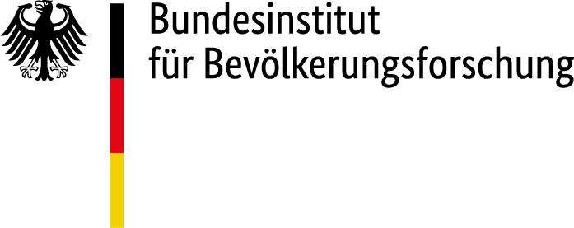














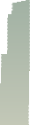


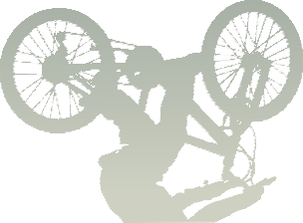


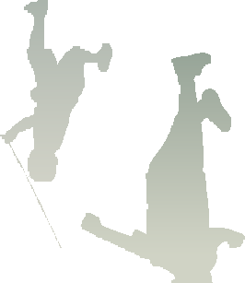


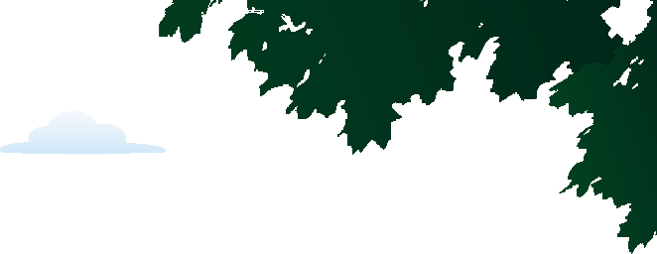
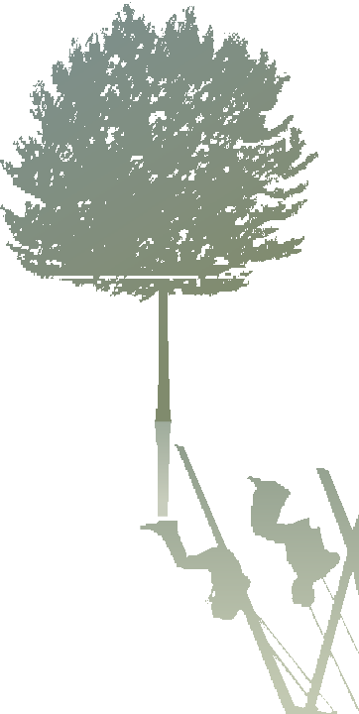

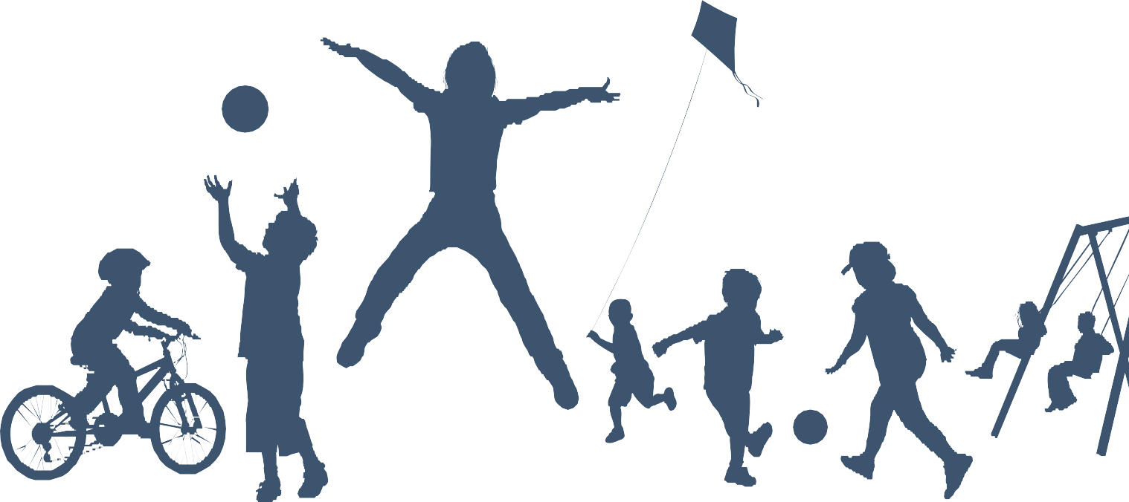



RODZINY WIELODZIETNE
Przestarzały model czy
plan na życie dla przyszłości?
W NIEMCZECH

Rodziny wielodzietne w Niemczech
Przestarzały model czy plan na życie dla przyszłości?

Wydawca: Federalny Instytut Badania Ludności
Friedrich-Ebert-Allee 4 | 65185 Wiesbaden | www.bib.bund.de

Autorzy: Martin Bujard, Uta Brehm, Detlev Lück, Linda Lux, Norbert F. Schneider, Harun Sulak

Wsparcie i ewaluacja spisu powszechnego: Sabrina Estatico

Układ i ilustracje: Ulrike Brunner, Christian Fiedler, Bernhard Gückel, Sybille Steinmetz

Zdjęcia: ©paci77 / DigitalVision Vectors / Getty Images / 478788210 (Titel); BMI; ©pijama61 /
DigitalVision Vectors / Getty Images / 940720210

URN: urn:nbn:de:bib-var-2019-011

Część tej broszury jest oparta na publikacji Bujard, Martin; Lück, Detlev; Passet-Wittig, Jasmin; Lux, Linda: Troje i więcej dzieci. Wydawnictwo: Fundacja Konrada Adenauera, Bonn, 2019.
Powielanie i rozpowszechnianie, również we fragmentach, jest dozwolone pod warunkiem podania źródła.

© Federalny Instytut Badania Ludności, Wiesbaden, czerwiec 2019

Federalny Instytut Badania Ludności

Rodziny wielodzietne w Niemczech

Przestarzały model czy plan na życie dla przyszłości?

BADANIA | DORADZTWO | INFORMACJA

Treść

Przedmowa sekretarza stanu dr Markusa Kerbera
z Federalnego Ministerstwa Spraw Wewnętrznych, Budownictwa i Ojczyzny 7

Wielodzietność – dotychczas mało zbadane zjawisko 9
Różne formy wielodzietności 11
Znaczenie demograficzne i społeczne 16
Wielodzietność w porównaniu europejskim 21
Kto w Niemczech ma troje lub więcej dzieci? 25
Sytuacja życiowa rodzin z dużą liczbą dzieci¹⁰ 32
Różnice między kobietami i mężczyznami¹⁵ 40
Rodziny wielodzietne, kontynuacyjne i patchworkowe 45
Różnice regionalne 49
Osoby wielodzietne w Niemczech – ogólne podsumowanie 59

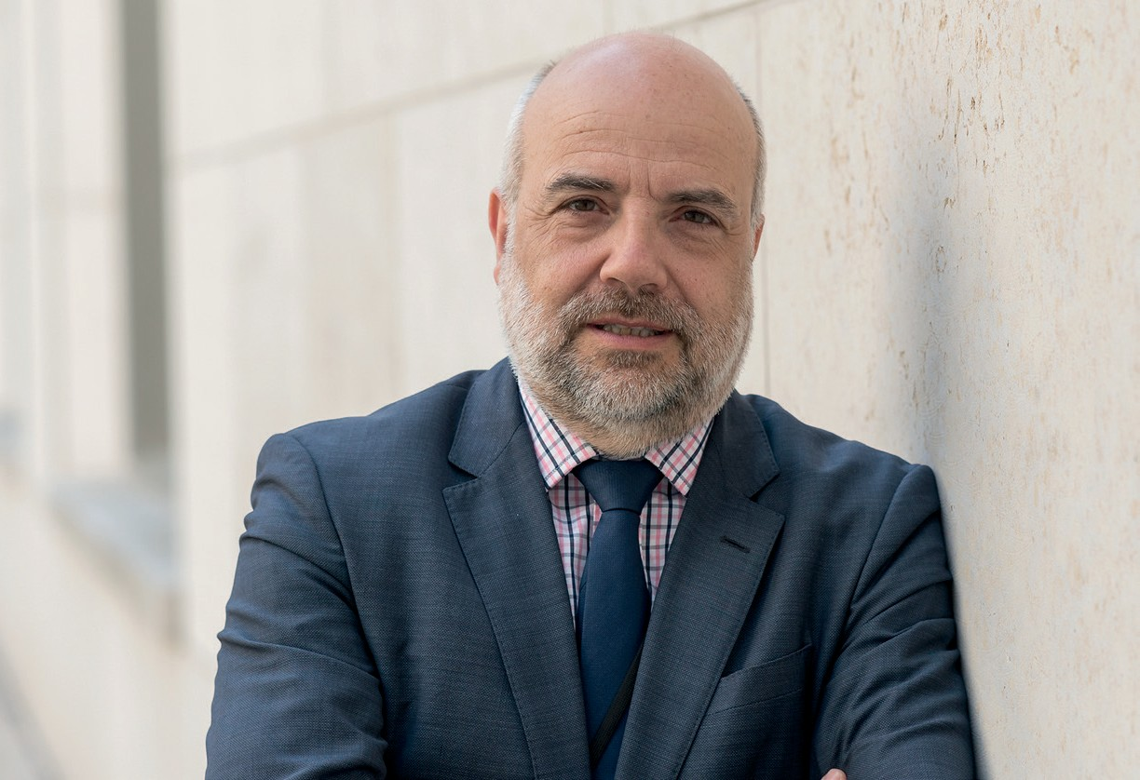
Sekretarz stanu dr Markus Kerber
Ministerstwo Spraw Wewnętrznych, Budownictwa i Ojczyzny

Słowo „bogaty w dzieci” [złożenie w j. niem. Kinder - dzieci, Reichtum - bogactwo] wspaniale ilustruje w języku niemieckim ogromną wartość, jaką uosabiają rodziny wielodzietne. Nigdzie indziej poza rodziną nie można znaleźć tak silnych więzi i solidarności. Szczególnie dla rodzin wielodzietnych prawdziwe jest stwierdzenie, że rodzina jako najmniejsza jednostka w społeczeństwie jest ważnym i znaczącym miejscem uczenia się i praktykowania społecznych interakcji i solidarności. To w rodzinie przekazywane są następnemu pokoleniu kultura, język i wartości, a w rodzinach wielodzietnych odbywa się to w sposób zintensyfikowany.

Jednocześnie w ostatnich kilku dekadach odsetek rodzin wielodzietnych w Niemczech stale malał. Dzisiaj o rodzinie wielodzietnej mówimy już w przypadku rodziny posiadającej troje dzieci. To, w jakim nastąpił zmniejszyła się liczba rodzin z trojgiem lub więcej dzieci, może być zaskakujące. Jeśli przyjąć wyliczenia, że liczba dzieci urodzonych przez jedną kobietę między 1933 a 1968 rokiem pozostałaby taka sama do dnia dzisiejszego, to porównanie z obecną sytuacją pokazuje, że ogólny spadek liczby urodzeń w Niemczech w ciągu ostatnich kilku dziesięcioleci do 68% wynika ze zmniejszenia się liczby osób wielodzietnych. Z drugiej strony wzrost bezdzietności odpowiada zaledwie w 26% za ten stan rzeczy.

Wydaje się, że nasz sposób postrzegania rzeczywistości dostosował się do tego zjawiska lub z pewnością ma wpływ na kształtowanie rzeczywistości. Na przykład młodzi ludzie, którzy mają narysować rodzinę, często wybierają model rodziny składającej się z rodziców z dwójką dzieci. Jest to najwyraźniej postrzegane jako „normalne”. Jednak nasze postrzeganie rzeczywistości opiera się również na tym, czego doświadczamy jako normalne w życiu codziennym. Także w reklamie wielokrotnie spotykamy obraz rodzin z dwójką dzieci, w mieszkaniach i domach jednorodzinnych często planowane są dwa zamiast trzech lub nawet większej ilości pokoi dziecięcych, a w większości samochodów miejskich na tylnych siedzeniach mieszczą się tylko dwa foteliki dziecięce. Rodziny z trojgiem lub więcej dzieci z pewnością mogłyby podać dalsze przykłady, kiedy muszą skonfrontować się w różnych sytuacjach życiowych z normą dotyczącą dwójki dzieci.

Ale czym właściwie jest rodzina wielodzietna? Zgodnie z definicją posiada ona troje lub więcej dzieci. Ponadto występuje mniej elementów wspólnych takich rodzin, niż mogłoby się wydawać. Z przeprowadzonych badań wynika, że ​​dominujące w umysłach ludzi obrazy w – z jednej strony duża, niewykształcona rodzin, z drugiej strony zamożni rodzice, których „stać” na wiele dzieci – są oddają istoty rzeczy. Upraszczając, w Niemczech można wyróżnić siedem typów rodzin wielodzietnych, które znajdują się w bardzo różnych sytuacjach życiowych i żyją w różnych środowiskach społecznych. Nowe badania wykazały, że wbrew stereotypowi bardzo duża część rodzin wielodzietnych pochodzi ze środka społeczeństwa. Na przykład 73% wszystkich matek wielodzietnych w Niemczech ma wykształcenie średnie lub wyższe. Jest to zgodne z wynikami innych badań, według których około jedna trzecia osób ze środowisk akademickich w Niemczech uważa rodzinę z trojgiem lub większą liczbą dzieci za idealną. Jednak życzenia te często nie zostają jeszcze urzeczywistnione, zwłaszcza przez kobiety.

To ważne przesłanie dla polityków. W debacie na temat polityki rodzinnej należy poświęcić jeszcze większą uwagę rodzinom wielodzietnym, z ich różnymi potrzebami i różnorodnością. Zadaniem polityków jest również stworzenie odpowiednich warunków ramowych dla rodziców, aby mogli swobodnie i bez praktycznych ograniczeń decydować o spełnianiu osobistych życzeń dotyczących rodziny, w szczególności swobodnie decydować, ile dzieci chcieliby posiadać.

Pomocny jest również fakt, że niniejsze badanie po raz pierwszy rzuca światło na zróżnicowane regionalne rozmieszczenie rodzin wielodzietnych na poziomie mniejszych jednostek administracyjnych, takich jak Kreis [odpowiednik polskiego powiatu]. Wyraźne różnice, które stają się tutaj widoczne, nasuwają pytanie o przyczyny i korzystne warunki ramowe dla wielodzietności w Niemczech. Jednocześnie dostarczają ważnych impulsów do aktualnej debaty na temat poprawy równości warunków życia w Niemczech.

Życzę Państwu interesującej lektury.


W ostatnich dziesięcioleciach większość form funkcjonowania rodzin znacznie zyskała na akceptacji społecznej i rozpowszechniła się, np. związki partnerskie osób tej samej płci, rodziny patchworkowe i związki bezdzietne. Wyjątek stanowią rodziny wielodzietne - tj. z trojgiem lub większą liczbą dzieci: Mają one (nadal) stosunkowo złą reputację, a ich częstotliwość ich występowania zmniejszyła się w dłuższej perspektywie czasu. Liberalne społeczeństwo, które wyznaje zasadę, że każdy jego członek powinien ma prawo do szczęścia żyjąc zgodnie z własnymi przekonaniami, nie może zaakceptować tego modelu na dłuższą metę. Jest to tym bardziej istotne, że przyczyny ukrytej stygmatyzacji wielodzietności nie mają dziś prawie żadnego uzasadnienie i że rodziny wielodzietne wnoszą istotny wkład w dalsze istnienie społeczeństwa.
1

Wielodzietność –
dotychczas mało zbadane zjawisko
Sytuację tą można rozpatrywać w różnych aspektach. Z punktu widzenia demografii można zauważyć, że wskaźnik urodzeń w Niemczech jest w dużej mierze kształtowany przez rozprzestrzenianie się wielodzietności: Spadek liczby osób wielodzietnych znacznie bardziej wpłynął na spadek liczby urodzeń w Niemczech niż wzrost bezdzietności. Młodzi dorośli z większym prawdopodobieństwem będą chcieli mieć troje lub więcej dzieci, nie realizując jednak tego zamiaru w przyszłości. Dlatego też przeszkody w urodzeniu trzeciego dziecka powinny być przedmiotem polityki, jeśli wskaźnik urodzeń ma ponownie wzrosnąć. Również pod względem wkładu w gospodarkę narodową, finansowanie systemu emerytalnego oraz wychowanie i socjalizację dzieci, rodziny wielodzietne wnoszą ogromny wkład, ponieważ mimo niewielkiego odsetka rodziców wielodzietnych, bardzo dużo dzieci dorasta w takich rodzinach.
W Niemczech jest obecnie około 1,4 miliona rodzin z co najmniej 3 lub większą liczbą dzieci. Skutkuje to liczbą około 7 milionów kobiet, mężczyzn i dzieci, którzy mieszkają obecnie w rodzinach wielodzietnych. Jeśli dodać do tego starsze pokolenie, które ma już za sobą etap życia z małoletnimi dziećmi, szacuje się, że około 11 milionów mężczyzn i kobiet mieszkających obecnie w Niemczech posiada troje lub więcej dzieci. Jeśli weźmiemy również pod uwagę perspektywę dziecka, liczba ta potroi się i wyniesie ponad 30 milionów osób pochodzących z rodzin wielodzietnych.
W jaki sposób polityka może wspierać rodziny wielodzietne, uwolnić dużą liczbę dzieci od piętna i tym samym zachęcić więcej osób w Niemczech do angażowania się w urodzenie trzeciego dziecka? Te pytania ujawniają zaskakująco dużą lukę badawczą: O ile bezdzietność i jej przyczyny stanowiły często przedmiot badań naukowych, tak z drugiej strony niewiele badań poświęcono specyficznemu rozmieszczeniu, przyczynom braku dużej liczby dzieci czy sytuacji życiowej wielodzietnej. Niniejsza broszura ma na celu poprawę i aktualizację wiedzy na temat rozkładu wielodzietności pod względem geograficznym i warunków życia osób wielodzietnych.. W tym celu uwzględniono kilka dużych zbiorów danych dla Niemiec: Mikrospis, spis ludności, statystyki urodzeń, panel społeczno-ekonomiczny (SOEP) i krajowy panel edukacyjny (NEPS):

• Związek między wielodzietnością a niskim poziomem wykształcenia jest wykazywany regularnie od wieku. Jednak wpływ ekspansji edukacyjnej, czyli wzrostu przeciętnego wykształcenia ludności od lat 60., był dotychczas w tym kontekście niedoceniany. Zagadnienie to zostało uwzględnione w niniejszej broszurze. Ponadto omówiono wpływ bezpośredniego lub pośredniego pochodzenia migracyjnego osób wielodzietnych.

• Jeśli chodzi o sytuację życiową rodzin z dużą liczbą dzieci, dotychczas skupiano się na próbie zrozumie ich sytuacji finansowej. Niniejsza broszura pokazuje, w jaki sposób rodziny wielodzietne dzielą czas na prace domowe i opiekę nad dziećmi oraz jaką przestrzenią życiową dysponują.

• W dotychczasowych analizach często koncentrowano się wyłącznie na kobietach. W tym przypadku, o ile pozwalają na to dostępne dane, mężczyźni również są brani pod uwagę i w porównaniu z kobietami i porównywani pod względem wykształcenia, statusu zatrudnienia i osobistych dochodów netto.

• Inna luka badawcza polega na tym, że znaczenie rodzin kontynuacyjnych i rodzin patchworkowych dla odsetka kobiet i mężczyzn wielodzietnych w Niemczech prawie nie zostało przeanalizowane. W związku z rosnącą liczbą tak złożonych konstelacji rodzinnych podejmujemy się dokonania oceny tego zjawiska.

• W niniejszej broszurze po raz pierwszy obliczono rozkład regionalny w krajach związkowych oraz w okręgach miejskich i wiejskich dla Niemiec. To pokazuje, że w niektórych okręgach co czwarta kobieta posiada wiele dzieci, a w innych zaledwie co dziesiąta. Te nowe ustalenia wskazują, że czynniki regionalne takie jak: specyfika kulturowa, usługi użyteczności publicznej, przestrzeń życiowa i specyficzne warunki życia w mieście i na wsi odgrywają w tym kontekście kluczową rolę.

Niniejsza broszura ma na celu wniesieniu wkładu w edukację społeczeństwa, a także podkreślenie znaczenia rodzin wielodzietnych jako grupy docelowej dla polityki społecznej i rodzinnej, ale także dla budownictwa, rynku pracy i polityki infrastrukturalnej. Wiele wskazuje na to, że sytuacja życiowa rodzin wielodzietnych jest dość złożona. Niezależnie od tego, czy osoby wielodzietne pochodzą ze środkowej części społeczeństwa, jak większość, czy też wywodzą się z niższych warstw społecznych, często muszą one wytrzymywać znaczne obciążenia ekonomiczne i związane z codziennym funkcjonowaniem.

Zgodnie z konwencją przyjęto w demograficznych badaniach rodzin termin „wielodzietność” odnosi się do par, które mają razem troje lub więcej wspólnych dzieci, albo do osób, które mają troje lub więcej dzieci biologicznych. Wiele analiz w tej broszurze opiera się na tej konwencji. Na tej podstawie można na przykład określić odsetek matek ciężarnych wśród kobiet w określonej grupie wiekowej. Wśród kobiet urodzonych między 1965 a 1974 rokiem, które w większości zakończyły okres rozrodu, na przykład 16,2% kobiet jest wielodzietna w tym sensie, czyli co szósta kobieta.
2

Różne formy wielodzietności

Ta definicja terminu „wielodzietność” nie jest bynajmniej jedyną możliwą. Dwa kryteria można również ustalić inaczej – a czasami są one faktycznie ustalane w inny sposób. Z jednej strony dotyczy to
pytania, od jakiej liczby dzieci możemy mówić o

„wielodzietności“. Z drugiej strony pojawia się pytanie, które dzieci bierzemy pod uwagę.

Od którego dziecka zaczyna się „wielodzietność“?

Powody, dla których wielodzietność jest generalnie powiązane z trzecim dzieckiem, zostaną wyjaśnione w następujących rozdziałach: Większość ludzi w Niemczech, podobnie jak w wielu innych nowoczesnych społeczeństwach, posiada jedno lub dwoje dzieci; większa liczba dzieci występuje stosunkowo rzadko. Ponadto jedno lub dwoje dzieci odpowiada zwyczajom i oczekiwaniom większości ludzi w dzisiejszych Niemczech; ktokolwiek posiada więcej dzieci, łamie jakąś ukrytą normę.

Okoliczności te jasno pokazują, że nasze wyobrażenia i definicje dotyczące posiadania dzieci są specyficzne dla danej kultury: Aby opisać to samo zjawisko – a mianowicie liczbę dzieci, która jest stosunkowo wysoka zarówno pod względem średniej w populacji, jak i pod względem ustalonych norm społecznych – należałoby ustanowić tę granicę w innych społeczeństwach lub we wcześniejszych wiekach dla większej liczby dzieci. Również obecnie pojawiają się publikacje w języku niemieckim, które mówią o wielodzietności dopiero przy czwartym porodzie.

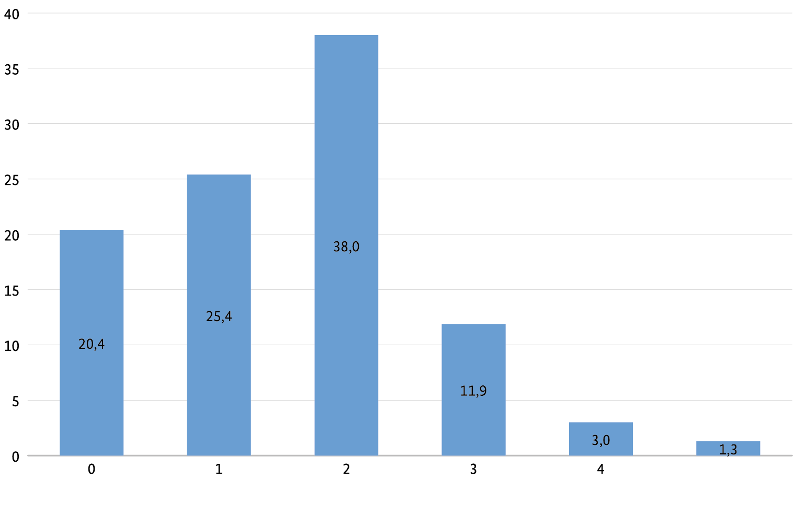
Jakie konsekwencje miałaby inna wartość progowa dla naszych ustaleń? Jak wspomniano powyżej, spośród kobiet urodzonych między 1965 a 1974 rokiem 16,2% to kobiety wielodzietne, w tym sensie, że urodziły troje lub więcej dzieci. Gdyby mówić o „wielodzietności” dopiero od czwartego dziecka, tylko 4,3% kobiet w tym samym roczniku spełniłoby to kryterium, tj. co dwudziesta druga kobieta
Ostateczna liczba dzieci
5 i więcej
Rysunek 1
Odsetek kobiet urodzonych w latach 1965-1974 według ostatecznej liczby dzieci
(procentowo)
Źródło: Mikrospis 2016, obliczenia własne.
Kobieta (patrz rys. 1). Ponad dwie trzecie kobiet byłoby wykluczonych z naszych rozważań, ponieważ ponad 70% kobiet wielodzietnych w naszym rozumieniu to te, które mają dokładnie troje biologicznych dzieci. Rodziców pięciorga lub więcej dzieci jest znacznie mniej: Tylko 1,3% kobiet urodzonych w latach 1965-1974 ma pięcioro lub więcej dzieci. Im wyższy próg, tym mniejszy odsetek osób, które można uznać za wielodzietne. Także wszystkie inne charakterystyki „osób wielodzietnych” – na przykład w odniesieniu do wykształcenia, sytuacji społeczno-ekonomicznej czy pochodzenia migracyjnego – kształtowałyby się inaczej.

Odsetek kobiet wielodzietnych na przestrzeni czasu

Jeśli przyjrzeć się odsetkowi kobiet, które posiadają troje lub więcej biologicznych dzieci, widać wyraźny spadek w porównaniu pomiędzy poszczególnymi pokoleniami. Spośród kobiet, które urodziły się na początku lat trzydziestych XX wieku, a obecnie mają ok. 85 lat, co trzecia miała troje lub więcej dzieci (rys. 2). Wśród młodszych roczników znacznie spadł odsetek kobiet wielodzietnych; począwszy od kobiet urodzonych w 1947 r. mniej niż 20% miało wiele dzieci. Odsetek ten wahał się od 16 do 17% od 1962 roku.
Wśród kobiet urodzonych na początku lat 70-tych można zauważyć niewielką tendencję wzrostową. Jest ona jednak zbyt niska, aby można było ją nazwać odwróceniem trendu. Należy poczekać na rozwój trendu w najbliższych latach i przeprowadzić analizę w celu określenia grup ludności, w których rośnie liczba dzieci (patrz rozdział 5).

Które dzieci są brane pod uwagę przy określaniu wielodzietności?

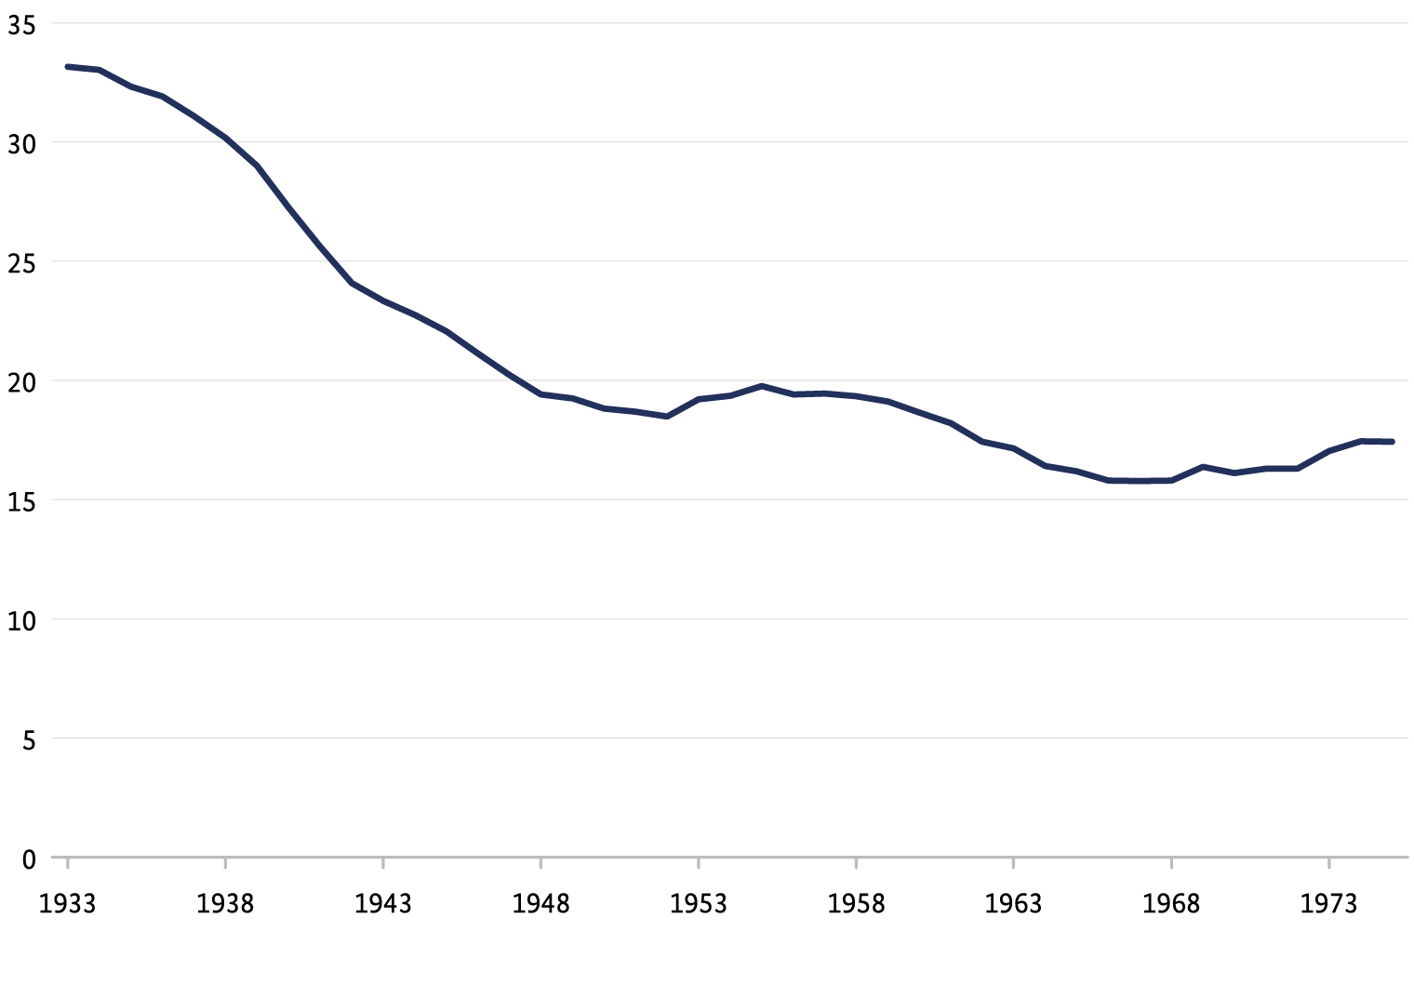
Z demograficznego punktu widzenia jasne jest, że liczą się dzieci, które urodziła jedna kobieta, które spłodził jeden mężczyzna lub które urodziły się wspólnie parze. Niezależnie od tego, czy biologiczni rodzice mieszkają ze swoimi dziećmi, czy też w jakim wieku są dzieci. Jeśli chodzi o dane demograficzne, nacisk kładzie się na rodzicielstwo biologiczne i liczbę dzieci, które ktoś urodził lub spłodził w ciągu swojego życia. Zatem mężczyzna wielodzietny może mieć troje dzieci z trzema różnymi kobietami, nie mieszkając z tymi dziećmi.
Rocznik
Ilustracja 2
Odsetek kobiet wielodzietnych urodzonych w latach 1933–1975
(procentowo)
Źródło: Mikrospis 2008 dla roczników 1933-1958, 2016 mikrospis dla roczników 1959-1975, obliczenia własne. Wartości zostały uśrednione z 3 lat.

Jednak ta perspektywa demograficzna nie jest bynajmniej jedyną możliwą. W zależności od zainteresowań (badawczych), rozważać można zupełnie inne pytania; w związku z tym możliwe i użyteczne są alternatywne definicje wielodzietności. Wariant pierwszy może na przykład polegać na policzeniu nie tylko dzieci biologicznych, ale także dzieci adoptowanych jednej osoby lub pary, czyli dzieci „własnych”, ale w nieco szerszym znaczeniu tego słowa. Takie ustalenie granicy przesuwa perspektywę z formalnych miar demograficznych w stronę aspektów prawnych i subiektywnego postrzegania roli rodziców i rodzicielstwa społecznego.

Inną alternatywą jest policzenie liczby dzieci, które mieszkają razem w rodzinie lub gospodarstwie domowym w tym samym czasie (lub które w ogóle przez jakiś czas mieszkały razem). Wielodzietność w tym sensie ma również duże znaczenie, zwłaszcza z punktu widzenia socjologicznego – na przykład w kwestii konsekwencji posiadania dużej liczby dzieci dla sytuacji społeczno-ekonomicznej rodziny, zagrożenia ubóstwem, kwestiami zgodności, podziału zadań między matką a ojcem czy osiągnięć szkolnych dzieci. Ta socjologiczna koncepcja wielodzietności jest więc podstawą niektórych analiz w tej broszurze. Aby jednak uniknąć nieporozumień, nie używamy terminu „wielodzietność” w odniesieniu do gospodarstw domowych z trojgiem lub więcej dzieci, ale mówimy o „rodzinach z dużą liczbą dzieci”. Ten typ rodziny często można znaleźć w rodzinach patchworkowych, w których dzieci, które nie są spokrewnione fizycznie, ponieważ nie mają wspólnych biologicznych rodziców, dorastają wspólnie jako rodzeństwo społeczne. Perspektywa ta została omówiona w szczególności w rozdziale 6.

Należy również wspomnieć o siatce rodzin wielodzietnych, na przykład gdy ojczym ma dzieci ze swoją byłą partnerką, z którą jest obecnie w separacji i ma z nią bliskie kontakty towarzyskie. W tych formach rodzice i rodzeństwo społeczne i fizyczne mieszają się w złożone i wielowarstwowe wzorce.
Gdzie dokładnie leży różnica między perspektywą (demograficznej) wielodzietności a „rodziną z dużą liczbą dzieci”? Nie każda para wielodzietna w sensie demograficznym musi w pewnym momencie stać się „rodziną z dużą liczbą dzieci”?
Podobnie nie każda para z „rodziną z dużą liczbą dzieci” musi posiadać wiele dzieci w sensie demograficznym:

• Pary lub rodzice, którzy urodzili troje lub więcej dzieci, nie muszą mieszkać w „rodzinie z dużą liczbą dzieci”, ponieważ najstarsze dziecko mogło wyprowadzić się z domu przed narodzinami najmłodszego.

• Ponadto po separacji lub rozwodzie dziecko może mieszkać np. w innym gospodarstwie domowym z poprzednim partnerem.

• Para lub jeden rodzic, który mieszka z trojgiem lub więcej dzieci w gospodarstwie domowym, nie musi być wielodzietny w sensie demograficznym, ponieważ może to być „rodzina patchworkowa”, w której każdy partner przyprowadza jedno lub dwoje dzieci z poprzedniego związku.

Jaka dalece sięga wobec tego spójność pomiędzy rodzicami wielodzietnymi a rodzinami z dużą liczbą dzieci? Nie ma wątpliwości, że istnieje duże prawdopodobieństwo, że rodzic, który ma troje lub więcej biologicznych dzieci, będzie mieszkał z wszystkimi biologicznymi dziećmi w tym samym gospodarstwie domowym przez kilka lat. Wśród osób dorosłych w wieku 45 lat i starszych, które zostały przebadane w ramach badania NEPS, stanowią one 13,7%. (patrz rysunek 3).

Po tym, jak każde dziecko dorośnie i wyprowadzi się z domu, znaczący jest również odsetek tych osób wielodzietnych, którzy obecnie nie mieszkają już w rodzinie z dużą liczbą dzieci, a dokładniej w gospodarstwie z dużą liczbą dzieci, zwłaszcza w starszych grupach wiekowych. Rzadziej zdarza się, że osoba dorosła posiadająca troje lub więcej biologicznych dzieci nigdy nie mieszkała z więcej niż dwojgiem dzieci w gospodarstwie domowym. Może to wynikać przede wszystkim z długich okresów urodzeń, w których najstarsze dziecko wyprowadziło się już przed narodzinami najmłodszego, lub też poprzez separacje, po których dzieci biologiczne – przynajmniej częściowo – mieszkają w nowym gospodarstwie domowym byłego partnera lub w wyniku pozamałżeńskiego rodzicielstwa, z osobą, z którą nigdy nie powstało zarejestrowane partnerstwo. Wśród dorosłych w wieku 45 lat i starszych uczestniczących w badaniu NEPS łącznie 2,5% posiada wiele dzieci, chociaż nigdy nie mieszkało w rodzinie z dużą liczbą dzieci (patrz rys. 3).
demogr. wielodzietność | Rodziny z dużą liczbą dzieci
Rodzice trzech lub więcej biologicznych dzieci, którzy nigdy nie mieszkali razem z więcej niż dwojgiem dzieci w gospodarstwie domowym (np. ponieważ starsze dzieci wyprowadziły się już w momencie urodzenia najmłodszego dziecka) | Rodzice trzech lub więcej biologicznych dzieci, z którymi mieszkali w tym samym gospodarstwie domowym  13,7 % | Rodzice trzech lub więcej biologicznych dzieci, z którymi mieszkali w tym samym gospodarstwie domowym
 |  | 1,6 %
2,5 %

Rysunek 3
Różnice między wielodzietnością a dużą liczbą dzieci – ilustracja schematyczna
Źródło danych: NEPS 8.0.0 (bis 2016/2017), obliczenia własne, ważone.
Roczniki 1944-1971, obserwowane co najmniej do 45 roku życia.
Można zaobserwować także odwrotną sytuację: Osoba dorosła żyje w rodzinie z dużą liczbą dzieci, więc przynajmniej jeśli chodzi o jej rolę społeczną, jest rodzicem trojga lub więcej dzieci, ale posiada mniej niż troje dzieci biologicznych. To 1,6% respondentów w danych NEPS. Tutaj także najczęściej przyczyną są separacje i rozwody – tym razem nie z punktu widzenia osoby porzuconej, ale z punktu widzenia nowego partnera. Wprowadza się on do kogoś, kto ma dzieci z poprzedniego związku, które są teraz jego pasierbami. Osoba dorosła może mieć także własne biologiczne dzieci – z poprzedniego związku lub z nowym partnerem. W sumie dzieci obojga partnerów sprawiają, że rodzina patchworkowa stała się rodziną z dużą liczbą dzieci (więcej szczegółów w rozdziale 8).

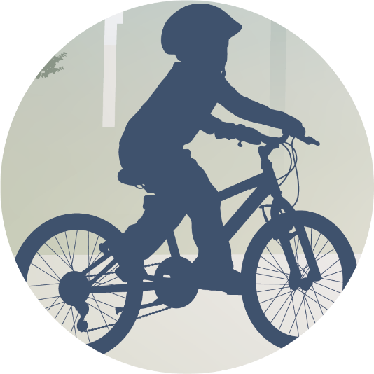
Społeczne znaczenie rodzin wielodzietnych polega zasadniczo na tym, że społeczeństwo jest zależne od dzieci, a zatem również od edukacji i opieki nad dziećmi. Pod tym względem wkład rodzin wielodzietnych jest nie do przecenienia. Dotyczy z jednej strony osiągnięć wychowawczych rodziców, a z drugiej strony czysto demograficznego wkładu w przyrost naturalny w Niemczech. Aby to zilustrować, musimy najpierw przyjrzeć się rozwojowi wskaźnika urodzeń w Niemczech na przestrzeni ostatnich dziesięcioleci.
3

Znaczenie demograficzne i społeczne

Długotrwały spadek wskaźnika urodzeń i jego poważne konsekwencje

Pomimo niewielkiego wzrostu w ostatnich latach, wskaźniki urodzeń w Niemczech utrzymują się na bardzo niskim poziomie od ponad czterech dekad. Całkowity współczynnik dzietności (TFR)po raz pierwszy wynosił poniżej 1,5 dziecka na kobietę w 1975 r., co demografowie nazywają niską dzietnością, i pozostawał poniżej tego progu do 2014 r., zwykle przy współczynniku urodzeń między 1,3 a 1,4. Żaden inny kraj na świecie nie miał tak niskich współczynników dzietności przez tak długi okres. Aby ilościowo zastąpić pokolenie rodzicielskie swoimi dziećmi, konieczne są wartości 2,1. Obecne pokolenie rodziców jest już znacznie mniej liczne niż poprzednie pokolenie (pokolenie dziadków). Tylko z tego powodu – nawet przy rosnącym wskaźniku urodzeń – w wartościach bezwzględnych rodzi się mniej dzieci, ponieważ jest mniej kobiet w wieku rozrodczym. To „dziedzictwo” spadku wskaźnika urodzeń pod koniec lat sześćdziesiątych i siedemdziesiątych powoduje obecnie dalszy spadek bezwzględnego wskaźnika urodzeń.

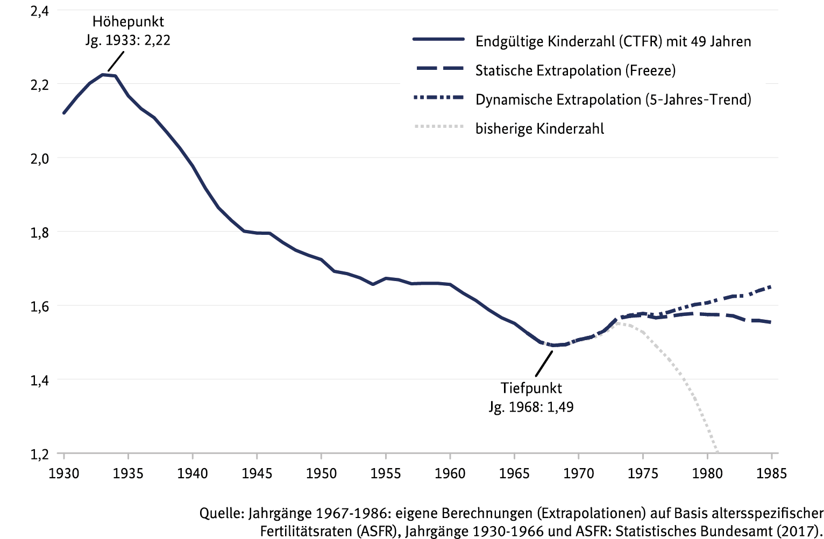
Konsekwencje tej tendencji są dalekosiężne i długofalowe, oddziałują na gospodarkę, politykę i społeczeństwo na wiele sposobów, co znajduje odzwierciedlenie w licznych działaniach i strategiach rządu federalnego. Kanclerz Angela Merkel określiła przemiany demograficzne, wraz z globalizacją jako „największą zmianę w naszym życiu społecznym, ale także w życiu osobistym każdego człowieka w pierwszej połowie XXI wieku”. Konsekwencje są szczególnie poważne dla systemów zabezpieczenia społecznego, ponieważ odsetek emerytów na 100 pracowników podwoi się w latach 2000–2035 z powodu utrzymującego się niskiego wskaźnika urodzeń. Mimo wzrostu produktywności, podwyższenia wieku emerytalnego, wzrostu zatrudnienia kobiet i ulg podatkowych, można oczekiwać, że wysokość składek emerytalnych wzrośnie, a wysokość świadczeń spadnie. Podobnych problemów należy spodziewać się w systemie opieki zdrowotnej i opieki. Ponadto długotrwały niski współczynnik urodzeń prowadzi do spadku liczby ludności i liczby osób zdolnych do zatrudnienia.
Rysunek 4
Ostateczna liczba dzieci urodzonych przez kobiety w latach 1930-1985
(ekstrapolacja od 1966 r.)
Źródło: Roczniki 1967-1986: obliczenia własne (ekstrapolacje) na podstawie współczynników dzietności w zależności od wieku (ASFR), lata 1930-1966 i ASFR: Federalny Urząd Statystyczny (2017).
Punkt kulminacyjny
Rocznik 1933: 2,22
Najniższy stan
Rocznik 1968: 1,49
Ostateczna liczba dzieci (CTFR) w wieku 49 lat
Ekstrapolacja statyczna (Freeze)
Ekstrapolacja dynamiczna (trend 5-letni)
dotychczasowa liczba dzieci
Zróżnicowana analiza konsekwencji zmian demograficznych pokazuje, w jakim stopniu radzenie sobie ze zmianami demograficznymi zależy od wyższych wskaźników urodzeń w Niemczech.

Niedoceniane znaczenie rodziny wielodzietnej

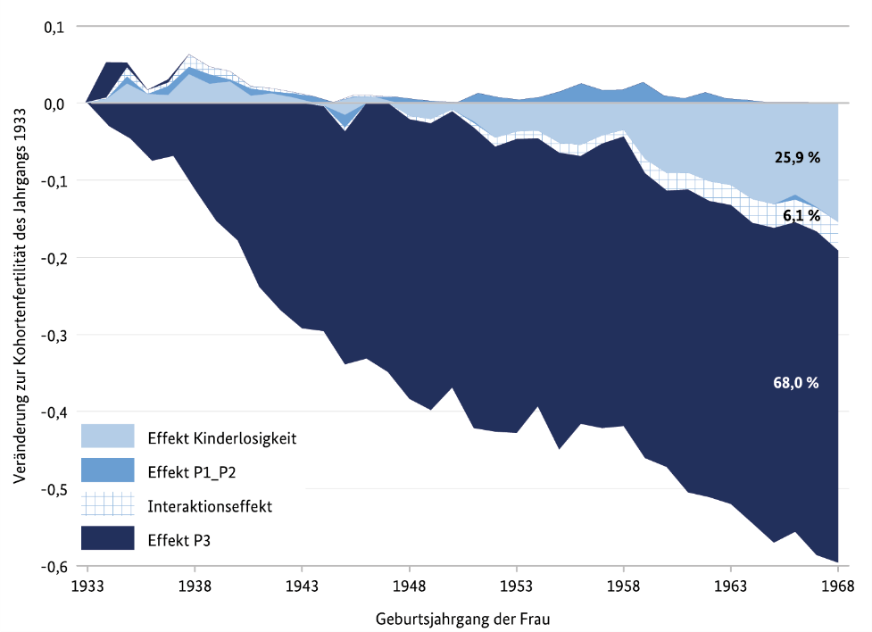
Rozwój demograficzny w Niemczech charakteryzuje się niskim wskaźnikiem urodzeń w ostatnich kilku dekadach i coraz wyższym wiekiem kobiet, które rodzą pierwsze dziecko. W odróżnieniu od współczynnika dzietności dla danego okresu (TFR), współczynnik urodzeń dla danego rocznika (CTFR) przedstawia ostateczną i rzeczywistą liczbę dzieci kobiet w określonej grupie wiekowej i umożliwia dalsze analizy trendów, a także wpływu rodzin wielodzietnych na rozwój urodzeń. Jego najwyższa wartość w XX wieku dla kobiet urodzonych w 1933 roku wyniosła 2,22. Od tego czasu wartość CTFR stale spada; kobiety urodzone w 1968 r. - kobiety w wieku około 51 lat w momencie publikacji – osiągnęły najniższy punkt ze średnią 1,49 dziecka (patrz rys. 4). W przypadku kobiet w wieku od 35 do 48 lat można dobrze przewidzieć ostateczną liczbę dzieci za pomocą technik ekstrapolacji. Kobiety urodzone w późnych latach siedemdziesiątych i wczesnych osiemdziesiątych będą miały średnio około 1,6 dziecka.
Rysunek 5
Rozkład proporcji wzrastającej bezdzietności i malejącej liczby dzieci w spadku przyrostu naturalnego
Zmiana dzietności rocznika w 1933 r
Źródło: Bujard & Sulak (2016)⁵.
Efekt bezdzietności
Effekt P1_P2
Efekt interakcji
Effekt P3
Rok urodzenia kobiety

Pomimo nieznacznych tendencji wzrostowych współczynnik urodzeń pozostaje na niskim poziomie, a zatem znacznie poniżej wskaźnika wyrównania wynoszącego 2,1. O wysokim poziomie bezdzietności w Niemczech mówi się często w mediach, a wynika on przede wszystkim z indywidualizacji, problemów ze znalezieniem partnera, trudności w godzeniu rodziny z pracą oraz narastającej niepłodności. W przeciwieństwie do tego, konsekwencje zmniejszenia ilości rodzin wielodzietnych są zasadniczo pomijane. W tym kontekście warto zastanowić się, na ile spadek liczby urodzeń w Niemczech jest spowodowany wzrostem bezdzietności, zwiększeniem ilości rodzin z jednym dzieckiem a na ile spadkiem liczby osób wielodzietnych.
Aby odpowiedzieć na to pytanie, za pomocą analiz dekompozycji obliczono wpływ zmian liczby dzieci w Niemczech na przyrost naturalny. Obliczenia przeprowadzono ze względu na spadek ostatecznej liczby dzieci między kobietami urodzonymi między 1933 r. (wartość maksymalna) a 1968 r. (wartość minimalna, patrz rys. 4), co odpowiada całemu okresowi spadku urodzeń, który rozpoczął się w latach 60.
W procesie dekompozycji m.in. oblicza się, jaka byłaby ostateczna liczba dzieci dla kobiet urodzonych w 1968 r. (obecnie w wieku ok. 51 lat), gdyby np. odsetek osób bezdzietnych od rocznika 1933 r. pozostał taki sam. Wtedy przyrost naturalny dla kobiet urodzonych w 1968 roku byłby wyższy o 0,15. Gdyby jednak odsetek osób wielodzietnych pozostał taki sam, współczynnik urodzeń byłby dziś znacznie wyższy. Ostatecznie 26% spadku wskaźnika urodzeń w Republice Federalnej Niemiec wynika ze wzrostu bezdzietności, a 68% ze spadku liczby rodzin wielodzietnych (patrz rys. 5).
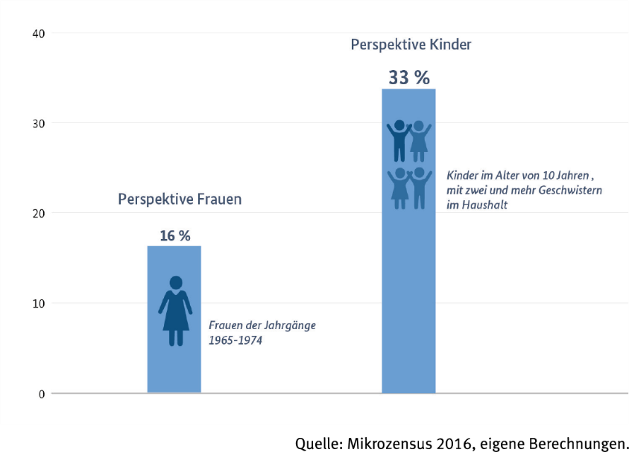
Wyniki oznaczają wobec tego, że: Aby osiągnąć wskaźnik urodzeń w Niemczech na poziomie wyrównania zbliżonym do nieco ponad dwóch, nie wystarczy umożliwić osobom bezdzietnym założenie rodziny. Powinien raczej wzrosnąć odsetek rodzin, które decydują się na trzecie lub kolejne dziecko. Świadczy o tym również fakt, że w krajach wysoko rozwiniętych o współczynniku urodzeń około dwóch – takich jak Francja, USA czy Islandia – jest znacznie więcej rodzin wielodzietnych niż w Niemczech. Dlatego rodziny wielodzietne mają kluczowe znaczenie dla bardziej znaczącego wzrostu wskaźnika urodzeń.
Rysunek 6
Wiele dzieci pochodzi z rodzin wielodzietnych
Źródło: Mikrospis 2016, obliczenia własne.
Perspektywa kobiety
Dzieci w wieku 10 lat i starsze posiadające dwoje lub więcej rodzeństwa w gospodarstwie domowym
Perspektywa dzieci
Kobiety z roczników
1965-1974

Paradoks pokoleniowy dotyczący wielodzietności

Rodziny wielodzietne mają szczególne znaczenie dla wychowania, edukacji i socjalizacji dzieci. Na początku może się to wydawać nielogiczne, ponieważ podkreślono uprzednio niski odsetek rodzin wielodzietnych. Znaczenie rodzin wielodzietnych opiera się na paradoksie pokoleniowym. Jeśli spojrzeć na pokolenie rodziców, to według mikrospisu kobiety między 40 a 49 rokiem życia posiadają tylko około 16% dzieci. Z perspektywy pokolenia dzieci wygląda to inaczej: W 2016 r. 33% dziesięcioletnich dzieci w Niemczech mieszkało z co najmniej dwojgiem rodzeństwa w jednym gospodarstwie domowym (rys. 6).
Ponieważ starsze rodzeństwo dziesięciolatków często już się wyprowadziło, odsetek dzieci z rodzin wielodzietnych pośród wszystkich dzieci jest jeszcze wyższy. Więcej niż co trzecie dziecko w Niemczech pochodzi z rodziny wielodzietnej.
Oznacza to, że pomimo stosunkowo niewielkiej liczby wielodzietnych rodziców, rodziny wielodzietne wnoszą ogromny i zdecydowanie nieproporcjonalny wkład w wychowanie następnego pokolenia. Rodziny wielodzietne wnoszą wielkie zasługi dla społeczeństwa, ponieważ generują kapitał ludzki dla przyszłego dobrobytu, a jednocześnie przekazują wartości, język i kulturę dla zrównoważonego rozwoju naszego społeczeństwa.

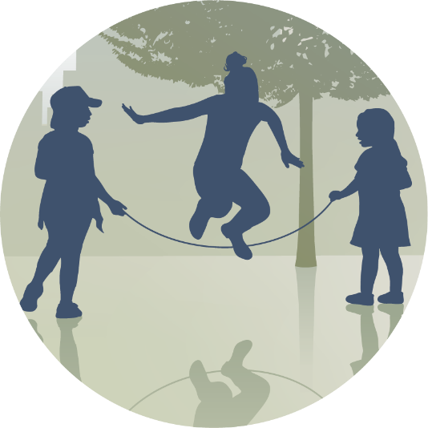
Aby móc sklasyfikować obecny rozkład wielodzietności, przydatne jest porównanie międzynarodowe. Dlatego w poniższej części omówiono odsetek kobiet wielodzietnych posiadających troje lub więcej naturalnych dzieci w wybranych krajach europejskich (patrz rys. 7). Podstawę obliczeń stanowią dostępne dane dotyczące roczników kobiet, które niedawno skończyły 45 lat i tym samym – statystycznie – w dużej mierze zakończyły planowanie rodziny.
4

Wielodzietność w porównaniu europejskim

W tym porównaniu Niemcy znajdują się na środkowej pozycji z około 16%. Kraje skandynawskie (Norwegia: 33%, Finlandia: 29%, Szwecja: 27%) konsekwentnie wykazują wyższy odsetek kobiet wielodzietnych. To samo dotyczy państw anglosaskich (Anglia/Walia: 28%, Irlandia: 36%). Niższy odsetek kobiet wielodzietnych występuje zwłaszcza w południowej Europie (Portugalia: 15%, Włochy: 12%, Hiszpania: 11%). Z drugiej strony, kraje Europy Wschodniej nie wykazują jednolitego wzorca odsetka matek wielodzietnych; ich udział waha się od 11% na Ukrainie do 28% w Polsce. Nawet kraje sąsiednie różnią się znacznie w niektórych przypadkach (np. Czechy z 19%, Węgry z 24% lub Litwa z 17% i Estonia z 23%).

Jednak to, d jakiej liczby dzieci rodzina uznawana jest za „wielodzietną” i jej ocena społeczna różni się w poszczególnych krajach. W niektórych krajach rodziny z trojgiem dzieci są już uważane za wielodzietne, ponieważ wyróżniają się na tle powszechnej mniejszej liczby dzieci.

Do takich krajów należą Niemcy. Jednak w innych krajach rodziny z trojgiem dzieci są stosunkowo powszechne, a zatem „normalne”; Duża liczba dzieci, jako coś wyjątkowego, odbiegającego od oczekiwań, zaczyna się dopiero przy czwartym dziecku. Im mniejszy odsetek osób wielodzietnych w społeczeństwie, tym bardziej należy się obawiać, że ich osobliwość jest związana z przeszkodami strukturalnymi i piętnem społecznym.

Możemy mówić o następujących zasadach: Im więcej kobiet posiada troje dzieci, tym wyższy jest odsetek kobiet posiadających czworo lub więcej dzieci. Niemniej jednak przejście od trzeciego do czwartego dziecka jest częstsze w niektórych krajach niż w innych – także w porównaniu z krajami, w których odsetek matek co najmniej trojga dzieci jest podobny. Na przykład w Norwegii odsetek kobiet posiadających troje lub więcej dzieci jest bardzo wysoki (33%), tak więc posiadanie dużej liczby dzieci jest normą społeczną. Jednocześnie jednak tylko co czwarta norweska matka trojga dzieci rodzi czwarte dziecko (25%). Z kolei w Irlandii wielodzietność jest tak powszechna jak w Norwegii (36%), chociaż grupa osób wielodzietnych jest bardzo niejednorodna w tym sensie, że wiele z matek trojga dzieci rodzi również co najmniej czwarte dziecko (37%). W rezultacie wydaje się, że „standardowa ścieżka” posiadania dzieci w Irlandii jest mniej typowa niż w Norwegii; Dlatego oczekiwania co do liczby dzieci rodziców będą prawdopodobnie niższe w Irlandii. Odwrotna sytuacja panuje w Bułgarii: Tam odsetek kobiet posiadających troje lub więcej dzieci jest bardzo niski (12%), ale z tych kobiet prawie jedna trzecia (32%) ma również co najmniej czwarte dziecko. W rezultacie rodziny począwszy od powyżej trzeciego dziecka są raczej rzadko spotykane, a zatem wyjątkowe społecznie, ale są też dość zróżnicowane pod względem ostatecznej liczby dzieci. Sytuacja w Niemczech również pod tym względem wykazuje średnie dolne wartości: Nieco więcej niż co czwarta matka trojga dzieci rodzi czwarte dziecko (27%).

Sytuacja we Francji
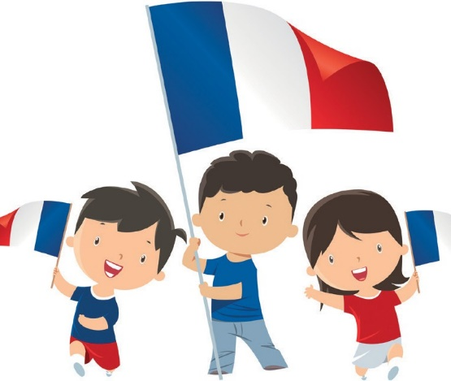
We Francji rodziny wielodzietne mają zupełnie inny status niż w Niemczech i wielu innych krajach europejskich. Francja zawdzięcza to nastawienie długiej tradycji i można go wytłumaczyć spadkiem wskaźnika urodzeń, który rozpoczął się w XVIII wieku i który wcześnie doprowadził do działań pronatalistycznych. Wraz z kodeksem
„Code de la famille” po II wojnie światowej polityka rodzinna ostatecznie stała się niezależnym obszarem polityki o silnie pronatalistycznym charakterze.

Istnieją wyraźne zachęty dla rodzin wielodzietnych w prawie podatkowym i kulturze, która szczególnie ceni pary z trojgiem lub więcej dzieci. Na przykład rodziny takie otrzymują dwukrotnie wyższy zasiłek na trzecie dziecko niż na pierwsze dwa, co jest szczególnie atrakcyjne dla dobrze zarabiających rodzin z klasy średniej. Jednak ważniejszy jest aspekt kulturowy. Pewien francuski naukowiec podsumował to kiedyś następująco podczas jednej z konferencji: „Kiedy niemiecka para ma trzecie dziecko, przyjaciele pytają: ”Och, nie uważaliście?” Kiedy francuska para ma tylko dwoje dzieci, ich przyjaciele pytają: „Dlaczego tylko dwoje? Macie problemy?”
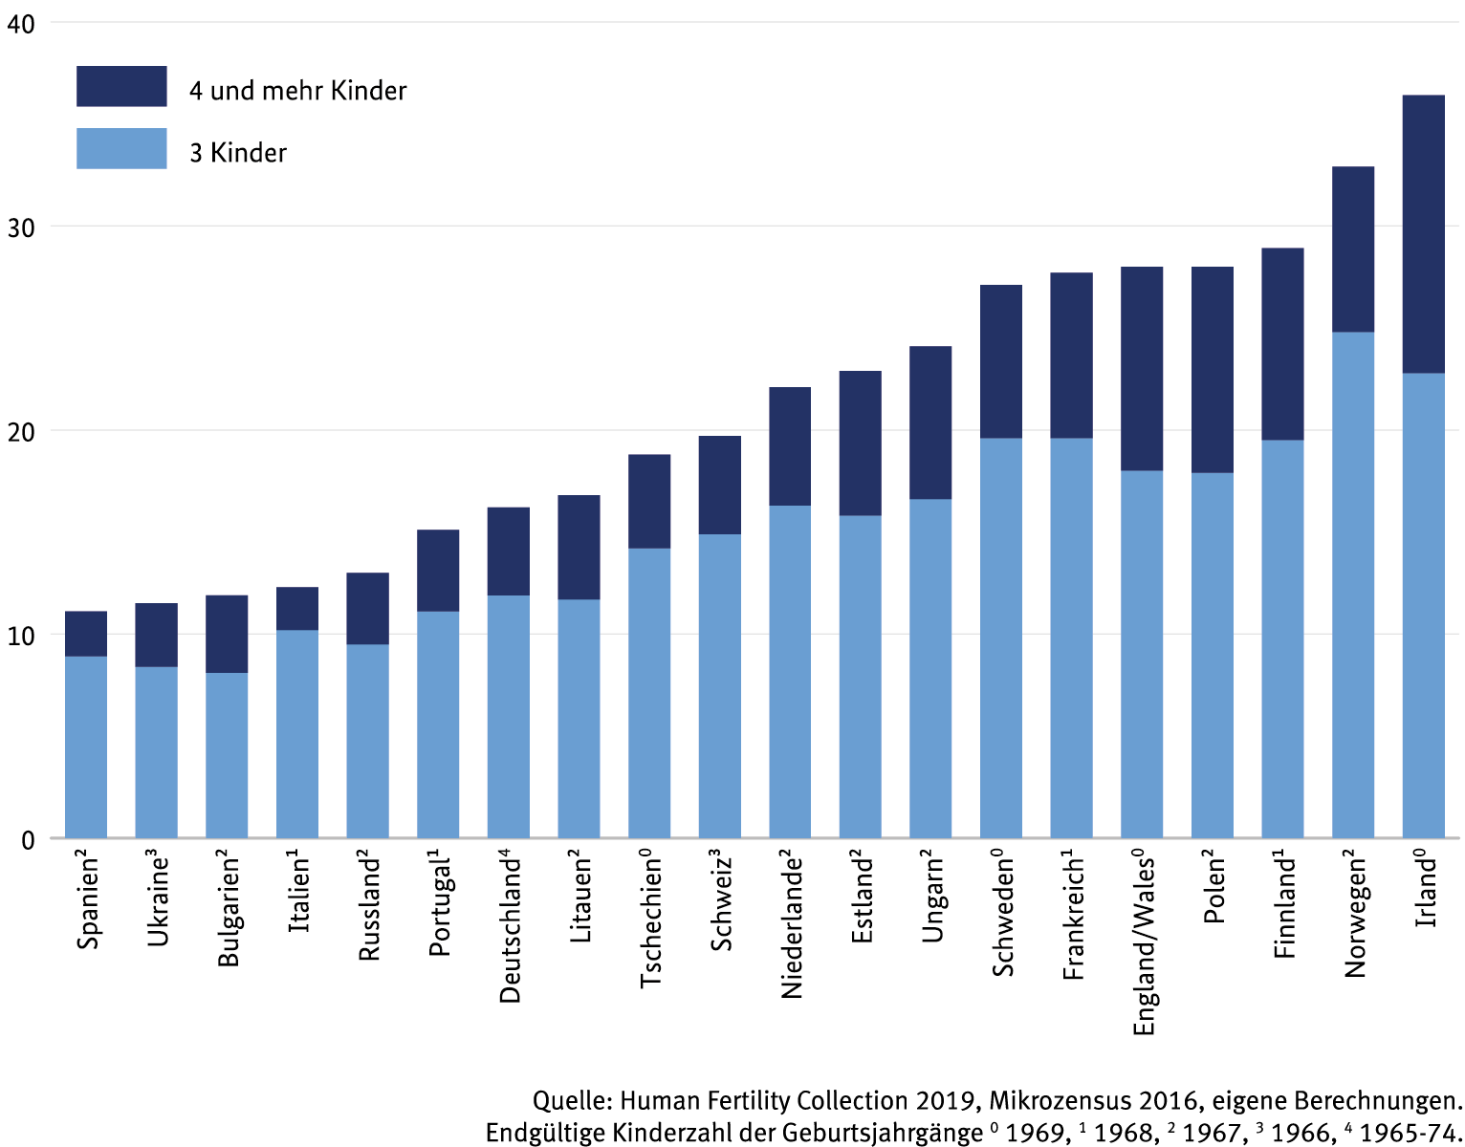
Rysunek 7
Odsetek kobiet wielodzietnych w porównaniu europejskim
(procentowo)
Hiszpania²
Źródło: Human Fertility Collection 2019, mikrospis2016, obliczenia własne
Ostateczna liczba dzieci w rocznikach ⁰ 1969, ¹ 1968, ² 1967, ³ 1966, ⁴ 1965-74.
4 i więcej dzieci
3 dzieci
Ukraina³
Bułgaria²
Włochy¹
Rosja²
Portugalia¹
Niemcy⁴
Litwa²
Czechy⁰
Szwajcaria³
Niderlandy²
Estonia²
Węgry²
Szwecja⁰
Francja
Anglia/Walia⁰
Polska²
Finlandia¹
Norwegia²
Irlandia0

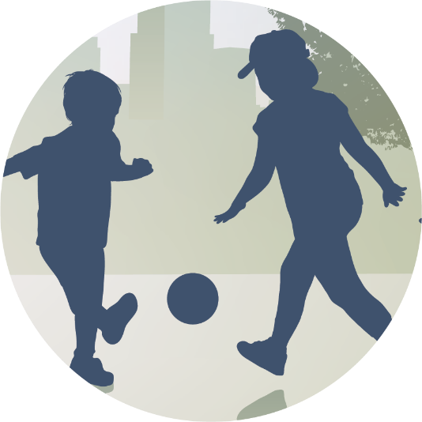
Wielodzietność rozkłada się bardzo różnie w różnych grupach ludności, zwłaszcza jeśli chodzi o wykształcenie i pochodzenie migracyjne. Wynika z tego zatem zróżnicowany obraz osób wielodzietnych. Chociaż niektóre badania międzynarodowe wskazują na nieproporcjonalnie dużą liczbę osób wielodzietnych wśród osób słabo wykształconych i wśród migrantów, zbyt wąskie skupienie się na tych dwóch grupach maskuje fakt, że istnieją bardzo różne typy rodzin wielodzietnych. Na przykład wielodzietność jest bardziej powszechna w środowiskach silnie katolickich. Inny trend pojawia się w toku życia po separacji, rozwodzie lub wdowieństwie. Ponownie zamężne kobiety (i być może także ponownie żonaci mężczyźni) coraz częściej decydują się na kolejne dziecko ze swoim nowym partnerem, co często prowadzi wielodzietności. Region może również odgrywać ważną rolę, zwłaszcza że średnia liczba dzieci wśród kobiet jest wyższa w okolicach, w których dostępne są tańsze i większe mieszkania z pięcioma lub więcej pokojami. W przypadku Niemiec opisano różne grupy rodzin wielodzietnych, które obejmują rodziców ze słabym wykształceniem i migrantów, a także rodziców o dużych zasobach lub rodziny patchworkowe. Opierając się na tej oraz międzynarodowej literaturze i naszych analizach, można wyróżnić następujące typy rodzin wielodzietnych:
5

Kto w Niemczech ma troje lub więcej dzieci?

• rodziny wielodzietne ze słabo wykształconymi rodzicami i niestabilnymi warunkami ekonomicznymi,

• duże rodziny z klasy średniej z dobrze wykształconymi rodzicami, którzy mimo wyższych dochodów muszą dorabiać do pensji,

• rodziny wielodzietne należące do elity o dużych zasobach ekonomicznych i intensywnie korzystające z usług domowych i opiekuńczych,

• rodziny wielodzietne z tłem migracyjnym, niskim poziomem wykształcenia i o silnym charakterze religijnym, muzułmańskim,

• rodziny wielodzietne zamieszkujące obszary wiejskie (często silnie religijne) i dysponujące dużą przestrzenią życiową,

• samotne kobiety z trojgiem lub więcej dzieci

• Rodziny kontynuacyjne.

Zestawienie to nie wyczerpuje wszystkich rodzajów rodzin. Należy raczej zwrócić uwagę na to, jak różnorodne są rodziny wielodzietne i ich sytuacja. Każdy z tych typów ma określone zasoby i różne potrzeby. Jest to ważne z politycznego punktu widzenia, jeśli osoby wielodzietne ma stanowić grupę docelową działań politycznych.

Znaczenie wykształcenia i pochodzenia migracyjnego

Poniżej przedstawiono odsetek kobiet wielodzietnych w Niemczech w latach 1965-1974 w różnych grupach edukacyjnych, regionach i o pochodzeniu migracyjnym. Ogółem 16% kobiet to kobiety wielodzietne, nieco więcej w zachodnich Niemczech niż we wschodnich Niemczech (patrz rys. 8). Wśród kobiet z niskim poziomem wykształcenia, np. bez dyplomu lub matury, około 32% ma ponad dwukrotnie więcej dzieci niż wśród kobiet ze średnim wykształceniem (np. praktyka zawodowa, matura bez studiów) lub z wyższym wykształceniem (np. dyplom uniwersytetu)..

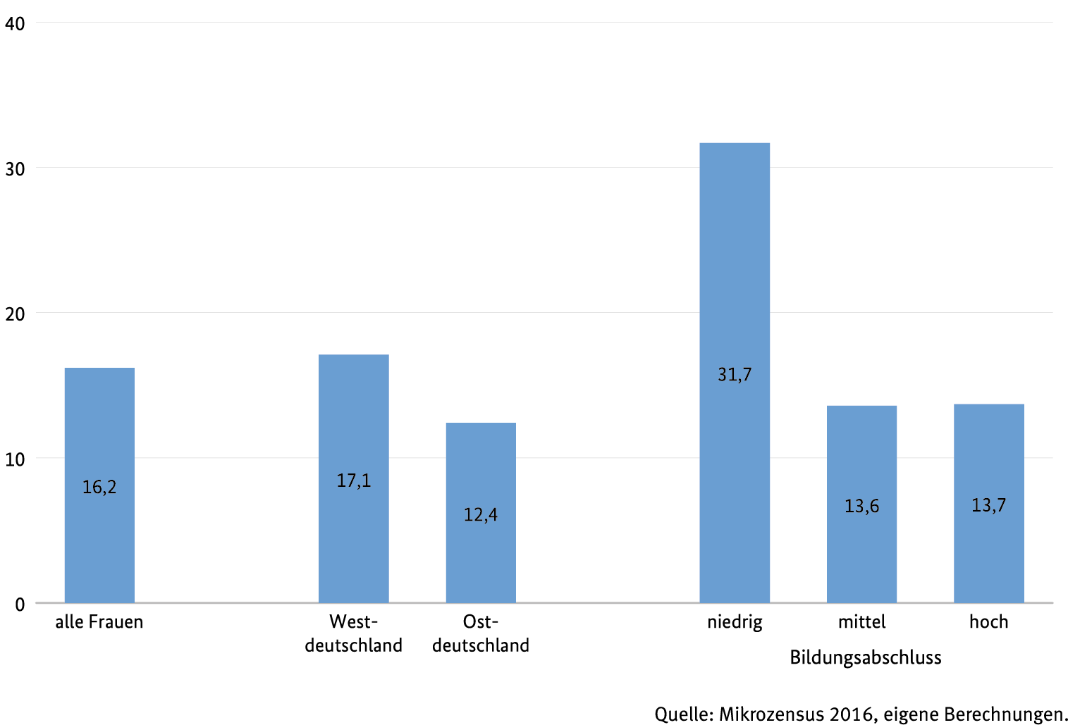
Rysunek 8
Odsetek kobiet wielodzietnych z roczników 1965-1974 według regionu i poziomu wykształcenia
(procentowo)
wszystkie kobiety
Źródło: Mikrospis 2016, obliczenia własne.
Zachodnie Niemcy
Wschodnie Niemcy
podstawowe
średnie
wyższe
zawodowe

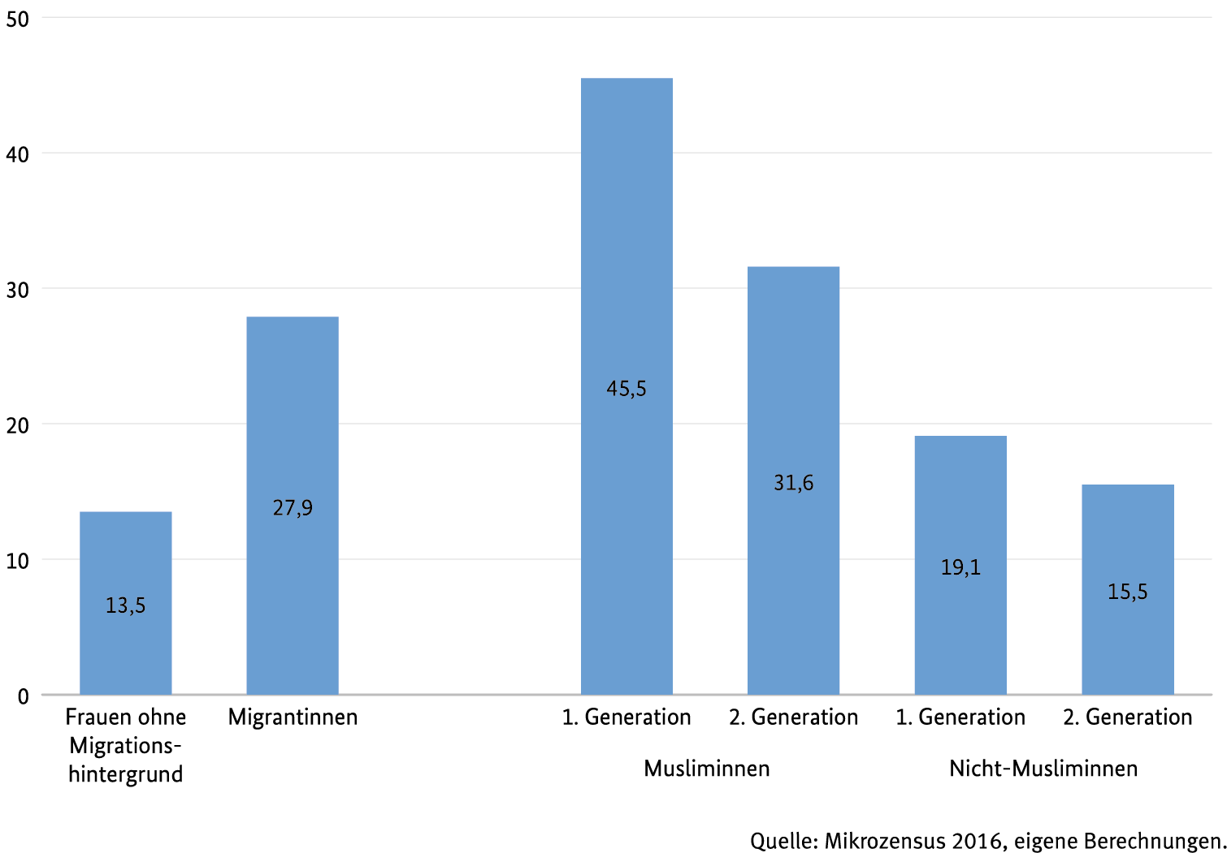
Rysunek 9
Odsetek kobiet wielodzietnych urodzonych w latach 1965-1974 według pochodzenia migracyjnego⁹
(procentowo)
Kobiety bez pochodzenia migracyjnego
Źródło: Mikrospis 2016, obliczenia własne.
Migrantki
1. pokolenie
2. pokolenie
1. pokolenie
2. pokolenie
Muzułmanki
Niemuzułmanki

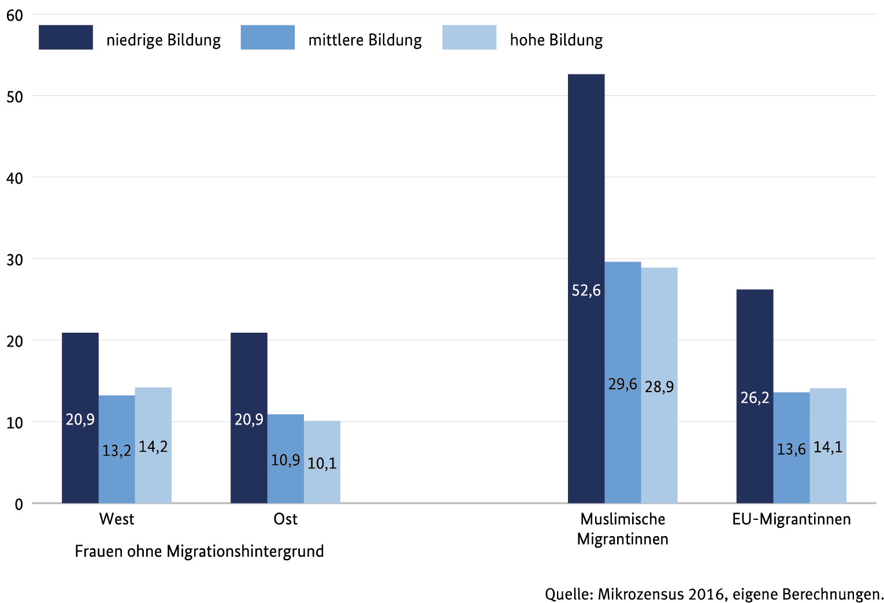
Rysunek 10
Odsetek kobiet wielodzietnych z roczników 1965-1974 według pochodzenia i poziomu wykształcenia
(procentowo)
Zachód
Źródło: Mikrospis 2016, obliczenia własne.
wykształcenie podstawowe
wykształcenie średnie
wykształcenie wyższe
Wschód
Migrantki muzułmanki
Migrantki z UE
Kobiety bez pochodzenia migracyjnego

Istnieją znaczne różnice między kobietami bez pochodzenia migracyjnego, z których 14% ma więcej niż dwoje dzieci, a kobietami ze środowisk migracyjnych, z których 28% to kobiety wielodzietne. To nie tło migracyjne samo w sobie jest decydujące, ale pochodzenie: Wśród kobiet z krajów muzułmańskich 44%, ponad dwa razy więcej kobiet jest wielodzietnych, niż wśród kobiet z pozostałych 27 krajów UE.

Niezależnie od tego można zaobserwować efekty dostosowawcze w różnych pokoleniach migrantów: Podczas gdy migranci z pierwszego pokolenia, którzy urodzili się w kraju pochodzenia i którzy wyemigrowali sami lub z rodziną, mają wyższy odsetek dzieci, już migranci z drugiego pokolenia dostosowują się do zachowań rodzicielskich większości społeczeństwa. W pierwszym pokoleniu migrantów z krajów pochodzenia muzułmańskiego prawie co druga kobieta posiada wiele dzieci, podczas gdy w drugim pokoleniu jest to tylko 32% (patrz rys. 9). Jednak wartość ta jest nadal ponad dwukrotnie wyższa niż wśród kobiet bez pochodzenia migracyjnego.

Zarówno wykształcenie, jak i pochodzenie, niezależnie od siebie, mają duży wpływ na liczbę urodzeń (rys. 10). W porównaniu do osób o niskim poziomie wykształcenia, odsetek kobiet z dużą liczbą dzieci wśród osób o średnim i wysokim poziomie wykształcenia spada znacząco we wszystkich czterech grupach. To zawsze niższy poziom wykształcenia wyróżnia się na tle pozostałych; Trudno jednak dostrzec różnice między wykształceniem średnim i wyższym. Jednocześnie jednak odsetek osób wielodzietnych wśród migrantów z krajów muzułmańskich jest znacznie wyższy niż wśród innych imigrantów lub kobiet bez pochodzenia migracyjnego.

Trzy czwarte wielodzietnych kobiet ma średnie lub wyższe wykształcenie
Negatywny związek między wykształceniem a wielodzietnością stwierdzono kilkakrotnie w ciągu ostatnich stu lat. Przyczyniło się to do m. i. do stygmatyzacji rodzin wielodzietnych. Jednak w ciągu ostatnich kilku dekad nastąpiła jedna poważna zmiana, która jest często pomijana: W wyniku ekspansji edukacyjnej znacznie zmniejszył się odsetek kobiet o niskim poziomie wykształcenia. Jeśli chcemy przyjrzeć się bliżej rodzinom wielodzietnym, czynimy to z dwóch różnych perspektyw:

1. W jakich grupach społecznych wielodzietność jest mniej lub bardziej rozpowszechniona?
2. Jaka jest struktura społeczna grupy osób wielodzietnych w Niemczech?

Pytania te można rozpatrywać z dwóch różnych perspektyw. Z jednej strony chodzi o odsetek kobiet wielodzietnych w poszczególnych grupach edukacyjnych. Z drugiej strony chodzi o odsetek i liczbę kobiet wielodzietnych według poziomu wykształcenia.
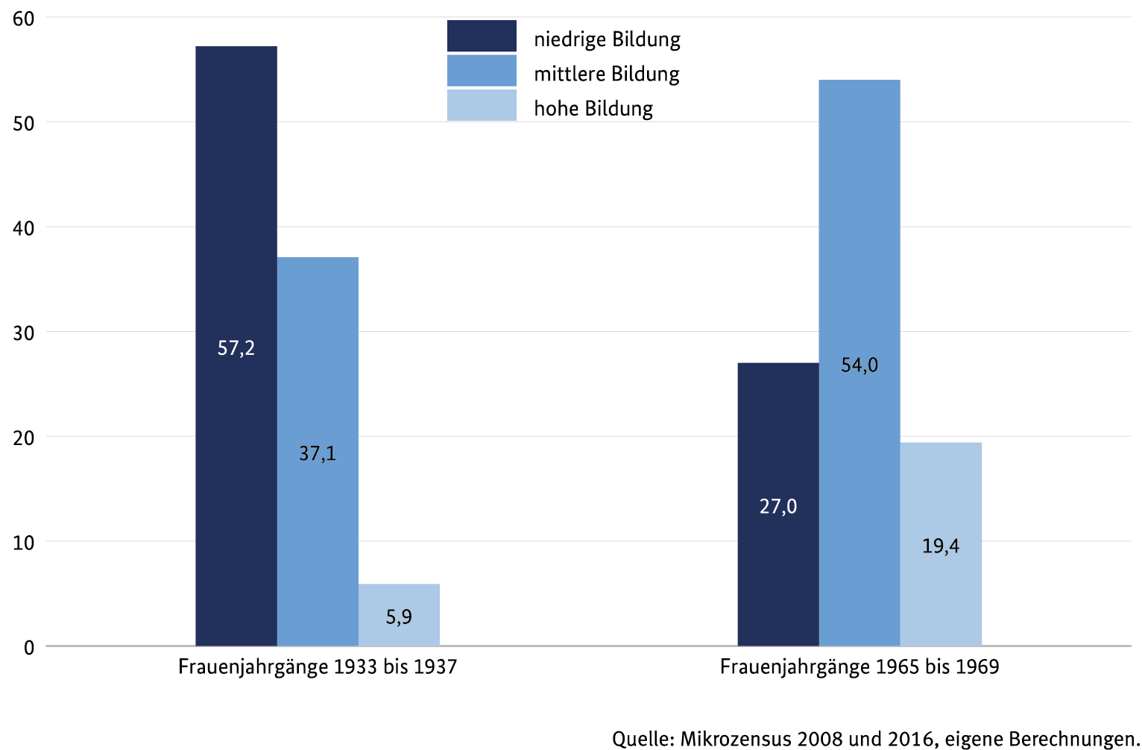
Jeśli chodzi o związek między wykształceniem a wielodzietnością, obie perspektywy są ważne. Wnioski i implikacje są jednak bardzo zróżnicowane. Rysunki 8 i 10 przedstawiają pierwszą perspektywę. Wskazują na aspekt edukacyjny osób wielodzietnych, na fakt, że odsetek kobiet wielodzietnych jest istotnie wyższy wśród kobiet z niskim wykształceniem niż wśród kobiet z wyższym wykształceniem.
Rysunek 11
Odsetek grup edukacyjnych we wszystkich kobietach wielodzietnych: Porównanie roczników 1933-1937 i 1965-1969
(procentowo)
wykształcenie podstawowe
wykształcenie średnie
wykształcenie wyższe
Roczniki kobiet 1933 do 1937
Źródło: Mikrospis 2008 i 2016, obliczenia własne.
Roczniki kobiet 1965 do 1969
Rysunek 11 przedstawia drugą perspektywę i pokazuje strukturę grupy osób wielodzietnych w Niemczech. Podczas gdy między 1933 a 1937 rokiem ponad połowa kobiet wielodzietnych miała niskie wykształcenie formalne, a tylko 6% miało wykształcenie wyższe, obecnie tylko jedna czwarta młodego pokolenia ma niski poziom wykształcenia. Wśród wielodzietnych kobiet urodzonych między 1965 a 1969 rokiem 54% ma średnie, a 19% wyższe wykształcenie. Wielodzietne kobiety z wyższym wykształceniem to rosnąca grupa, która jest często pomijana. 73% czyli większość kobiet wielodzietnych urodzonych w latach 1965-1969 ma średnie lub wyższe wykształcenie. Może to dziwić, ponieważ w powszechnym odbiorze dominuje perspektywa odsetka w grupach edukacyjnych, a uwagę zwraca się na osoby wielodzietne z niskim wykształceniem.
Ale jeśli chodzi o kształtowanie polityki dla rodzin wielodzietnych, kluczowe jest przyjrzenie się różnorodności tej grupy i opracowanie polityki uwzględniającej tę różnorodność.

Wąskie okno czasowe dla trojga lub więcej dzieci w przypadku osób ze środowiska akademickiego

I tak na przykład dla nauczycieli akademickich posiadanie dużej liczby dzieci jest szczególnym wyzwaniem z perspektywy całego życia. Od wielu dziesięcioleci wiek kobiet w chwili narodzin dzieci jest wciąż wyższy. Odraczanie narodzin jest szczególnie widoczne wśród naukowców, gdzie pierwsze dziecko rodzi się średnio w wieku 32 lat. Wiele osób rozpoczyna planowanie rodziny jeszcze później. W rezultacie okno czasowe na kolejne porody jest znacznie krótsze, co ostatecznie często prowadzi do tego, że życzenie posiadania trojga lub więcej dzieci nie zostanie zrealizowane. Według danych niemieckiego panelu rodzinnego pairfam, który gromadzi informacje na temat partnerstwa i stylu życia rodzinnego, każdego roku od 2008 roku 35% naukowców urodzonych między 1971 a 1993 rokiem uważa troje lub więcej dzieci za idealną liczbę. To nawet więcej niż w przypadku innych grup edukacyjnych. Jednak tylko 14% kobiet naukowców realizuje ten plan.


Dla organizacji życia codziennego kluczowe znaczenie ma skład gospodarstwa domowego. Dlatego w dalszej części nie skupiamy się na kobietach z co najmniej trzema porodami, ale na realiach życia w rodzinach wielodzietnych, tj. na rodzinach mieszkających razem w gospodarstwach domowych z trojgiem lub większą liczbą dzieci (niezależnie od tego, czy są to dzieci biologiczne, adopcyjne, pod opieką, czy chodzi o pasierbów, zob. także Rozdział 8). Porównanie z sytuacją życiową rodzin z mniej niż trojgiem dzieci lub bez dzieci dostarcza informacji o tym, jak rodziny wielodzietne funkcjonują w życiu codziennym. Analizy przeprowadzono wraz z Panelem Społeczno-Ekonomicznym (SOEP) . Uwzględniono mężczyzn i kobiety w wieku od 44 do 54 lat w 2017 r. (kohorty urodzeniowe 1963–1973).

Sytuacja mieszkaniowa
6

Sytuacja życiowa rodzin z dużą liczbą dzieci¹⁰

Sytuacja życiowa jest pierwszym ważnym wskaźnikiem sytuacji życiowej rodzin z dużą liczbą dzieci. Ponieważ większość przestrzeni życiowej w dużych miastach jest przeznaczona dla rodzin z maksymalnie dwojgiem dzieci, obszar ten stanowi szczególne wyzwanie. Biorąc pod uwagę tylko wielkość mieszkania, staje się jasne, że wzrasta ona wraz z liczbą dzieci (rys. 12). rodziny z dużą liczbą dzieci mieszkają średnio na około 134 metrach kwadratowych, pary bez dzieci mają do dyspozycji około 35 metrów kwadratowych mniej. Jeśli jednak spojrzymy również na metry kwadratowe na mieszkańca, okaże się, że liczba ta zmniejsza się znacznie wraz z liczbą dzieci. Dlatego rodziny dużą liczbą dzieci mają mniejszą przestrzeń życiową na osobę niż pary bez dzieci lub rodziny z mniejszą liczbą dzieci.

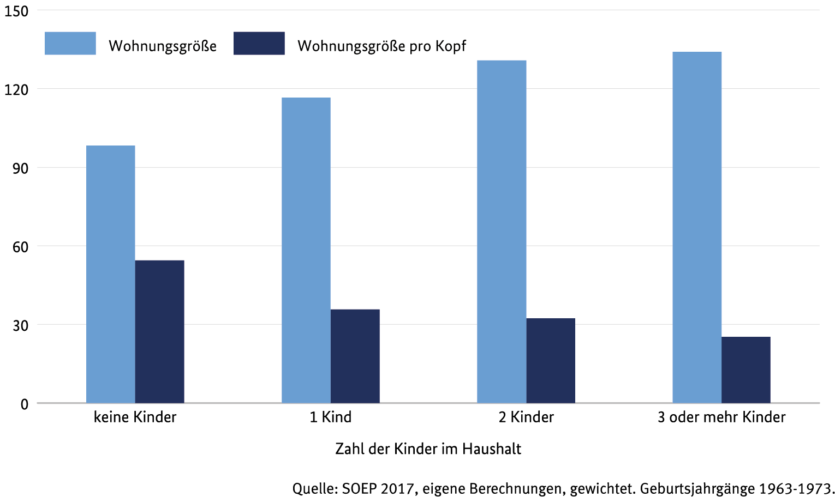
Rysunek 12
Wielkość mieszkań ogółem i per capita według liczby dzieci w gospodarstwie domowym w 2017 r
(w metrach kwadratowych)
Wielkość mieszkania
bezdzietni
Źródło: SOEP 2017, własne wyliczenia, wyważone Roczniki 1963-1973.
Wielkość mieszkania per capita
1 dziecko
2 dzieci
3 lub więcej dzieci
Liczba dzieci w gospodarstwie domowym

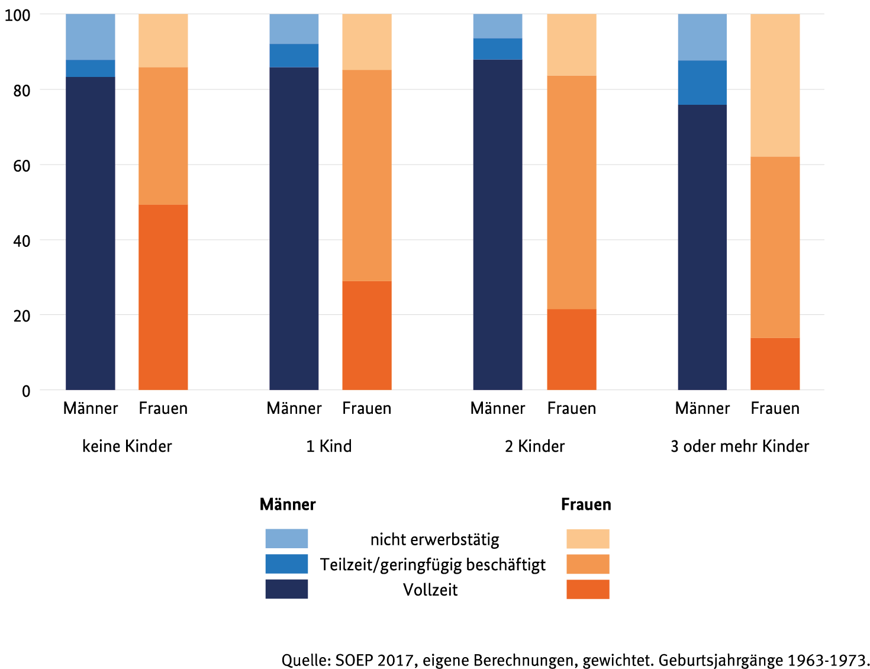
Rysunek 13
Zatrudnienie według płci i dzieci w gospodarstwie domowym 2017 (procentowo)
Mężczyźni
1 dziecko
2 dzieci
3 lub więcej dzieci
Źródło: SOEP 2017, własne wyliczenia, wyważone Roczniki 1963-1973.
Kobiety
Mężczyźni
Kobiety
Mężczyźni
Kobiety
Mężczyźni
Kobiety
bezdzietni
Mężczyźni
Kobiety
niezatrudnieni
Praca na część etatu/zatrudnienie dorywcze
Praca na pełen etat

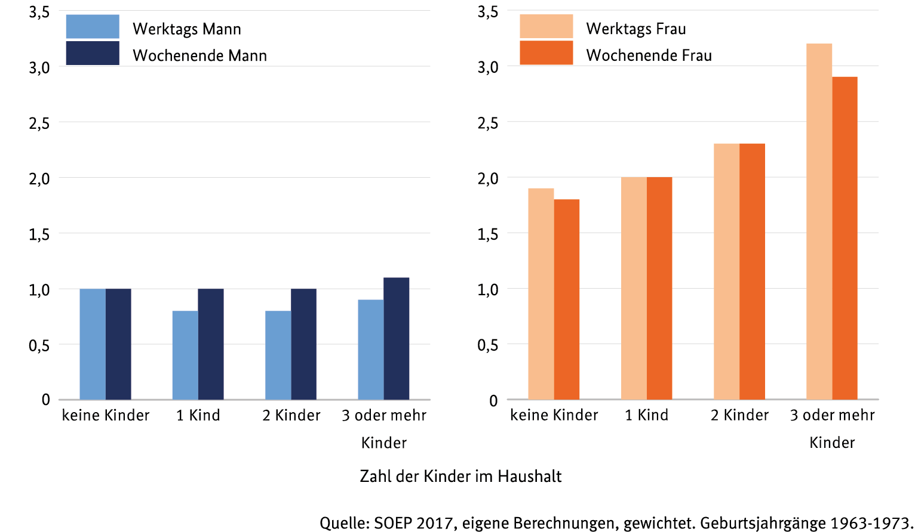
Rysunek 14
Średnia liczba godzin codziennych prac domowych według płci i liczby dzieci w gospodarstwie domowym w 2017 r
bezdzietni
Dni robocze mężczyzna
Weekend mężczyzna
Źródło: SOEP 2017, własne wyliczenia, wyważone Roczniki 1963-1973.
Dni robocze kobieta
Weekend kobieta
1 dziecko
2 dzieci
3 lub więcej dzieci
bezdzietni
1 dziecko
2 dzieci
3 lub więcej dzieci
Liczba dzieci w gospodarstwie domowym

Podczas gdy bezdzietne pary mieszkają na 54 metrach kwadratowych pro capita, na rodziny z dużą liczbą dzieci przypada nieco mniej niż połowa tej przestrzeni życiowej.

Praca zarobkowa i podział pracy

Podział pracy między płciami w rodzinach w Niemczech, a zwłaszcza w Niemczech Zachodnich, nadal opiera się na komplementarnym podziale ról pomiędzy rodzicami. Świadczy o tym między innymi fakt, że mężczyźni są znacznie częściej zatrudnieni na pełen etat niż kobiety: ponad 80 proc. Dzieje się tak niezależnie od liczby dzieci w gospodarstwie domowym (rys. 13). W przypadku mężczyzn posiadających z trojgiem lub większą liczbą dzieci w gospodarstwie domowym pełny wymiar czasu pracy jest tylko nieznacznie niższy. Przyczyną tego jest po części wyższy odsetek mężczyzn ze środowisk migracyjnych, którzy nieco częściej nie są zatrudnieni. Z drugiej strony zatrudnienie w niepełnym wymiarze nie odgrywa prawie żadnej roli w przypadku mężczyzn ze wszystkich typów rodzin.

W Niemczech to zazwyczaj matki pracują w niepełnym wymiarze godzin. Istnieją jednak wyraźne różnice między kobietami w zależności od tego, ile dzieci poniżej 18 roku życia mieszka w gospodarstwie domowym oraz w jakich krajach związkowych mieszkają. Podczas gdy co druga kobieta bez niepełnoletnich dzieci w gospodarstwie domowym nadal pracuje w pełnym wymiarze godzin, to już tylko jedna na osiem matek z rodzin z dużą liczbą dzieci. Należy w tym miejscu zaznaczyć, że w przypadku większości kobiet bez dzieci w gospodarstwie domowym dzieci już się wyprowadziły lub mają powyżej 18 lat. Kobiety te nie wróciły już ponownie na rynek pracy w pełnym wymiarze godzin. Prawie co druga kobieta w rodzinach z dużą liczbą dzieci pracuje w niepełnym wymiarze godzin. Ponadto kobiety te znacznie różnią się od wszystkich innych, ponieważ duża ich część (38%) nie jest w ogóle aktywna na rynku pracy. Wśród pozostałych kobiet odsetek ten wynosi tylko od 14 do 16%.

Im więcej dzieci mieszka w gospodarstwie domowym, tym mniejsze jest prawdopodobieństwo, że kobieta będzie zatrudniona w pełnym wymiarze godzin i tym większe prawdopodobieństwo, że nie będzie już uczestniczyć w rynku pracy. Ta zależność nie pojawia się w przypadku mężczyzn. Należy w tym miejscu zaznaczyć, że nie można stwierdzić, czy kobiety tego chcą, czy też okoliczności zewnętrzne zmuszają je do ograniczenia pracy zarobkowej lub rezygnacji z niej. Chociaż pragnienie równowagi między życiem zawodowym a prywatnym jest tak samo wyraźne u kobiet wielodzietnych, jak u kobiet z mniejszą liczbą dzieci, model komplementarnego podziału obowiązków jest znacznie częstszy w rodzinach z dużą liczbą dzieci. Oznacza to, że mężczyzna jest głównym żywicielem rodziny, a kobieta co najwyżej dodatkowym żywicielem rodziny. Widać to również w podziale zadań w parach, przy pracach domowych i w opiece nad dziećmi.

Rysunek 14 pokazuje średnią liczbę godzin dziennie, które mężczyźni i kobiety spędzają na pracach domowych w dni powszednie i weekendy. Staje się jasne, że niezależnie od liczby dzieci mężczyźni poświęcają mniej czasu pracom domowym (np. praniu, prasowaniu, gotowaniu) niż kobiety. Mężczyźni poświęcają niespełna godzinę na prace domowe w dni powszednie i weekendy, niezależnie od tego, ile dzieci mieszka w gospodarstwie domowym. Z drugiej strony kobiety spędzają więcej czasu na pracach domowych w miarę wzrostu liczby dzieci, zarówno w dni powszednie, jak i w weekendy. Kobieta bez dzieci poświęca prawie dwie godziny pracom domowym w dni powszednie. Jeśli w gospodarstwie domowym mieszka troje lub więcej dzieci, kobiety poświęcają jeszcze dodatkową godzinę na wykonanie tych prac. Oznacza to, że kobiety z rodzin z dużą liczbą dzieci poświęcają prawie dwie godziny więcej na prace domowe niż mężczyźni, czy to w ciągu tygodnia, czy w weekendy. Dodatkowa praca związana z pracami domowymi przy wzroście liczby dzieci odbywa się całkowicie kosztem kobiet.

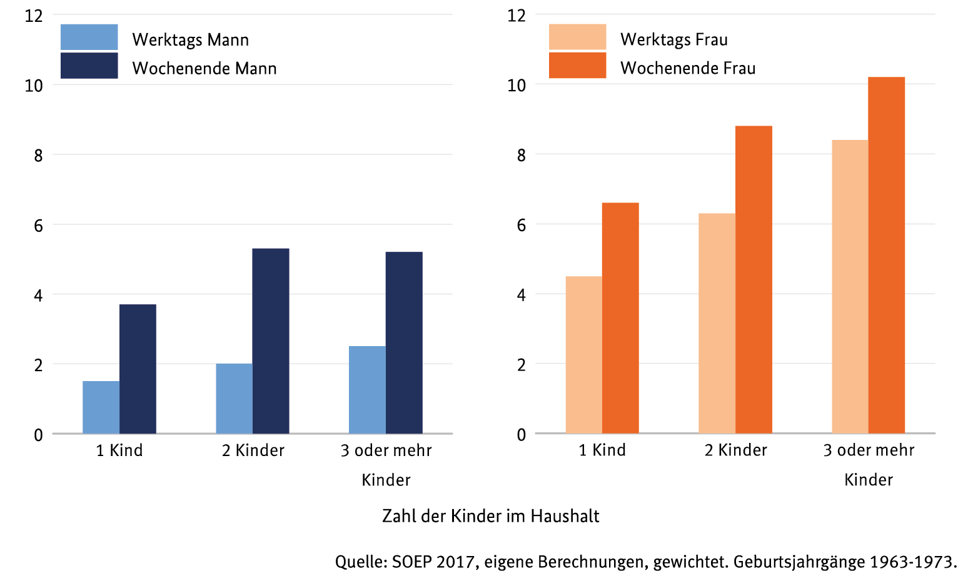
Kobiety poświęcają również średnio więcej godzin dziennie na opiekę nad dziećmi niż mężczyźni (rys. 15). Jednak wykazano, że – inaczej niż przy pracach domowych – w przypadku mężczyzn również czas ten wydłuża się nieznacznie wraz z liczbą dzieci. Ojcowie z jednym dzieckiem spędzają około półtorej godziny opiekując się dziećmi w dni powszednie i prawie cztery godziny w weekendy. W przypadku mężczyzn w rodzinach wielodzietnych jest to ponad godzinę więcej (dwie i pół godziny w dni robocze, pięć godzin w weekendy). Z tego wynika, że mężczyźni opiekują się dziećmi zwłaszcza w weekendy. Można przypuszczać, że ojcowie nadrabiają czas, którego nie mogą spędzić razem z dziećmi w tygodniu, w weekendy. Ale nawet tutaj czas poświęcany przez matki jest około dwukrotnie dłuższy. Matki z trojgiem lub więcej dzieci poświęcają od ośmiu do dziesięciu godzin na opiekę nad dziećmi, podczas gdy matki z jednym dzieckiem tylko pięć do sześciu godzin. Dlatego też odciążenie kobiet pracujących w obowiązkach domowych, zwłaszcza w weekendy, poprzez ich partnerów nie jest widoczne ani w przypadku prac domowych, ani w opiece nad dziećmi.
Rysunek 15
Średnia dzienna liczba godzin opieki nad dziećmi według płci i dzieci w gospodarstwie domowym w 2017 r
Dni robocze mężczyzna
Weekend mężczyzna
1 dziecko
Dni robocze kobieta
Weekend kobieta
Liczba dzieci w gospodarstwie domowym
Źródło: SOEP 2017, własne wyliczenia, wyważone Roczniki 1963-1973.
2 dzieci
3 lub więcej dzieci
1 dziecko
2 dzieci
3 lub więcej dzieci

Dochód

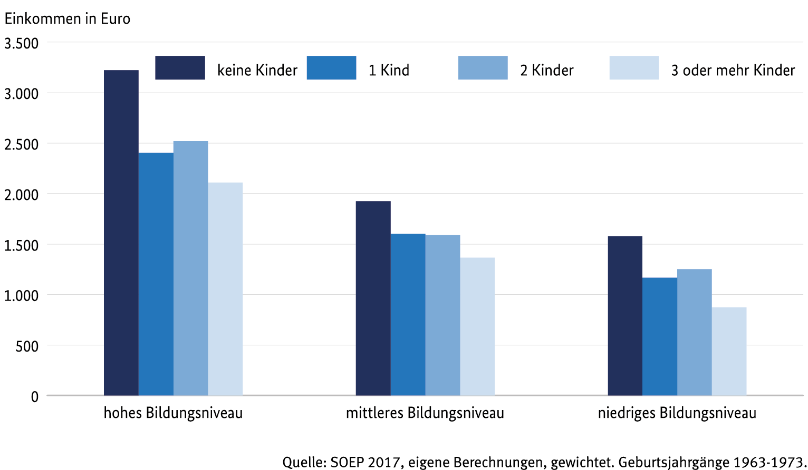
Jednym z najważniejszych czynników w ocenie sytuacji ekonomicznej rodziny jest dochód netto gospodarstwa domowego – tj. suma wszystkich dochodów netto członków gospodarstwa domowego, w tym transferów państwowych. Aby zapewnić porównywalność między rodzinami różnej wielkości, stosuje się tzw. dochód ekwiwalentny netto gospodarstwa domowego. Jest to dochód na głowę mieszkańca, który waży różnych członków gospodarstwa domowego w zależności od ich potrzeb. Różni się on wyraźnie w zależności od liczby dzieci w gospodarstwie domowym. Gospodarstwa domowe z trojgiem lub większą liczbą dzieci dysponują oczywiście mniejszą ilością pieniędzy niż gospodarstwa domowe bez dzieci lub z mniejszą liczbą dzieci. W zależności od poziomu wykształcenia, rodzina z trojgiem lub więcej dzieci dysponuje miesięczną jednostką ekwiwalentną na mieszkańca w wysokości od 870 do 2110 EUR miesięcznie (rys. 16). Rodziny z dużą liczbą dzieci mają średnio do dyspozycji o 690 euro mniej niż gospodarstwa domowe bez dzieci. Tę rozbieżność można dostrzec we wszystkich grupach edukacyjnych, jednakże z różnym nasileniem. Podczas gdy para bez dzieci z niskim poziomem wykształcenia ma do dyspozycji równowartość prawie 1600 euro na osobę miesięcznie, w przypadku rodziny z trojgiem lub więcej dzieci na tym samym poziomie wykształcenia jest to prawie 700 euro mniej. Para bez dzieci z wyższym wykształceniem ma do dyspozycji równowartość ponad 3200 euro, a rodzina z dużą liczbą dzieci ponad 1100 euro mniej (2.100 € miesięcznie).
Rysunek 16
Mediana miesięcznego ekwiwalentu dochodu netto według liczby dzieci w gospodarstwie domowym i według wykształcenia w 2017 r
Dochód w euro
bezdzietni
Wyższe wykształcenie
Źródło: SOEP 2017, własne wyliczenia, wyważone Roczniki 1963-1973.
1 dziecko
2 dzieci
3 lub więcej dzieci
Wykształcenie średnie
Wykształcenie podstawowe

Uznanie społeczne czy stygmatyzacja?

Mierzone postawy wobec rodzin wielodzietnych mogą być wykorzystane do opisania stopnia, w jakim doświadczają one społecznego uznania lub stygmatyzacji. Na podstawie badania wizerunku rodziny można zauważyć, że trzy czwarte ankietowanych młodych dorosłych (w wieku od 24 do 43 lat) zgadza się ze stwierdzeniem, że posiadanie wielu dzieci jest czymś cudownym. Ponad połowa jest zdania, że ​​dużo dzieci powinny mieć tylko rodziny dysponujące wystarczającymi środkami.

Aby móc zbadać ewentualną stygmatyzację, warto odróżnić postawy osobiste od nastawienia postrzeganego przez normy społeczne. W związku z tym w badaniu dotyczącym wizerunku rodziny konsekwentnie pytano o modele postrzegane przez ogół społeczeństwa, a także o modele osobiste..¹4 Istnieją bardzo duże rozbieżności w tym, ile osób zgadza się ze stwierdzeniem, że osoby wielodzietne uważa się za „antyspołeczne”, a ile uważa, że opinia publiczna zgodziłaby się z tym stwierdzeniem (rys. 17): Około 10% młodych dorosłych w Niemczech Zachodnich zgadza się z tym stwierdzeniem, a wśród Niemców Wschodnich jest to jeszcze mniej - 9%. Z kolei 81% na Zachodzie i 84% we Wschodnich Niemczech uważa, że ​​opinia publiczna zgadza się z tym stwierdzeniem. Ponad cztery piąte zakłada, że ​​społeczeństwo piętnuje rodziny wielodzietne jako „aspołeczne”. We wschodnich Niemczech różnica między postrzeganą stygmatyzacją a osobistą niechęcią jest szczególnie duża.

Przyczyny tej stygmatyzacji są różne. Jest ona uwarunkowana historycznie, między innymi w związku z większą liczbą dzieci wśród słabo wykształconych i debaty o przeludnieniu w latach pięćdziesiątych i sześćdziesiątych. Ponadto stygmatyzacja ta jest rozpowszechniana przez niektóre media. Sprzyja jej również efekt pokoleniowy: Badaniem objęto jedynie młode pokolenie, ale oczywiście uwzględnia ono w swojej ocenie ogólnej postawy społeczeństwa, także nastawienie starszego pokolenia. To niezwykły i dobry sygnał na przyszłość, że tylko nieliczni młodzi ludzie sami myślą negatywnie o osobach wielodzietnych. Niemniej jednak, przedstawione wyniki pomagają zrozumieć czynniki kulturowe niskiego odsetka rodzin wielodzietnych. Polityczne i społeczne uznanie dla rodzin wielodzietnych ma zatem zasadnicze znaczenie.

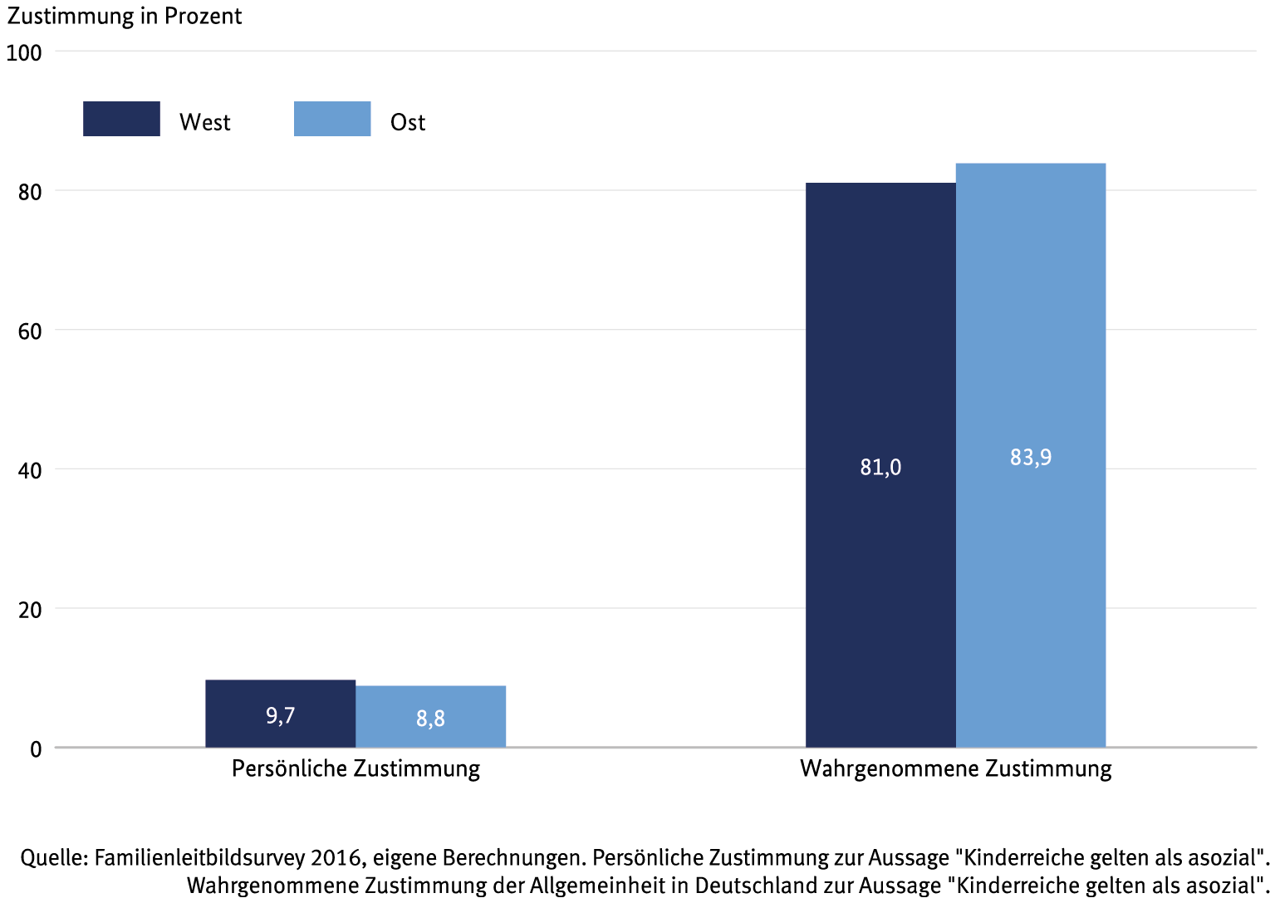
Rysunek 17
Różnica między osobistą postawą a postrzeganiem ogólnej stygmatyzacji społecznej osób wielodzietnych
Zachód
Osobista zgoda
Źródło: Przegląd wizerunku rodziny 2016, obliczenia własne. Osobiście zgadzam się ze stwierdzeniem: „osoby wielodzietne są uważane za antyspołeczne”.
Postrzegana zgoda opinii publicznej w Niemczech ze stwierdzeniem, że „osoby wielodzietne są uważane za aspołeczne”.
Wschód
Wrażenie, że zgoda jest wyrażana

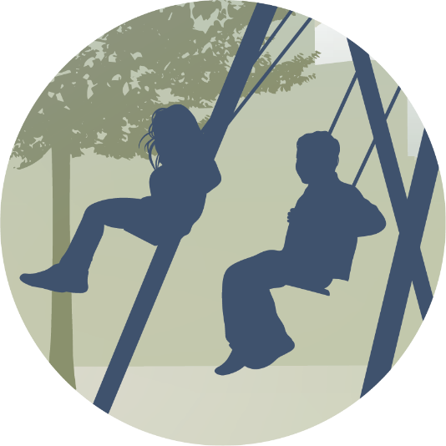
Większość badań nad wielodzietnością w sensie posiadania trojga lub większej liczby biologicznych dzieci skupia się na kobietach. W oparciu o SOEP, kwestia „Kto jest osobą wielodzietną?” jest traktowana różnie w zależności od płci: Porównano kobiety wielodzietne z wielodzietnymi mężczyznami. Z ustaleń tych jasno wynika, jak ważnym jest, aby przyjrzeć się również liczbie dzieci, które mają mężczyźni i ich cechom charakterystycznym pod względem wykształcenia, zatrudnienia lub dochodów. Jeśli spojrzymy na czysty odsetek kobiet i mężczyzn wielodzietnych, zauważymy znaczne różnice. Około 19% wszystkich kobiet i tylko 15% wszystkich mężczyzn w kohortach urodzeniowych w latach 1963-1973 posiada wiele dzieci. Jednak różnice te dają się łatwo wyjaśnić. Z jednej strony możliwe jest, że mężczyznom w tej grupie wiekowej (w momencie badania w 2017 r. byli w wieku od 44 do 54 lat) urodzą się jeszcze dzieci
7

Różnice między kobietami i mężczyznami¹⁵
i tym samym statystycznie zrównają się z kobietami. Z drugiej strony stwierdzenia dotyczące liczby biologicznych dzieci u mężczyzn są obarczone większą niepewnością, na przykład z powodu braku kontaktu lub niewiedzy.

Niewielka wiedza na temat męskiej płodności wynika głównie z powodu niewystarczającej ilości danych. W mikrospisie pytanie o liczbę dzieci zadaje się tylko kobietom. W trakcie spisu mężczyzn nie pyta się o liczbę ich własnych dzieci. Dane ankietowe często obejmują zbyt mało respondentów, aby przeprowadzić rzetelną analizę płodności. SOEP jest jednym z programów ankietowych, w przypadku których możliwe jest przeprowadzenie analizy danych. Jednak do kompleksowych analiz demograficznych niezbędne są badania mężczyzn podczas mikrospisu lub spisu ludności.

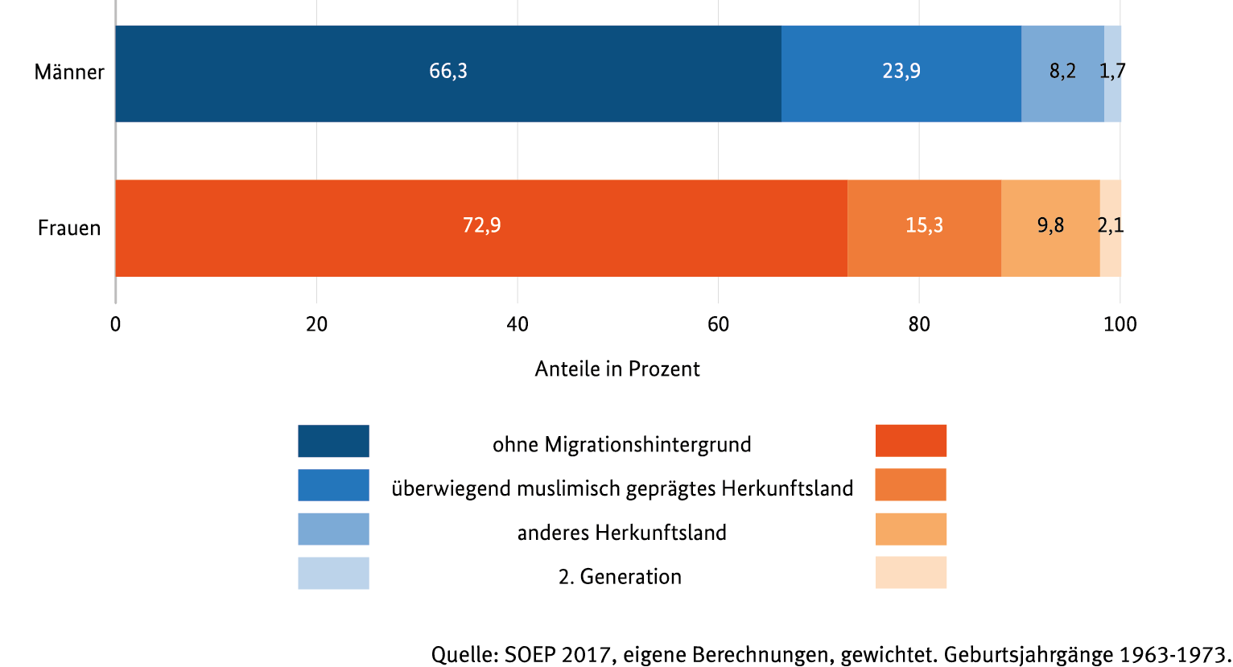
Rysunek 18
Mężczyźni i kobiety posiadający troje lub więcej dzieci według kraju pochodzenia w 2017 r
(procentowo)
Mężczyźni
Źródło: SOEP 2017, własne wyliczenia, wyważone Roczniki 1963-1973.
Kobiety
Odsetek w procentach
bez tła migracyjnego
z kraju pochodzenia o charakterze wyraźnie muzułmańskim
inny kraj pochodzenia
2. pokolenie

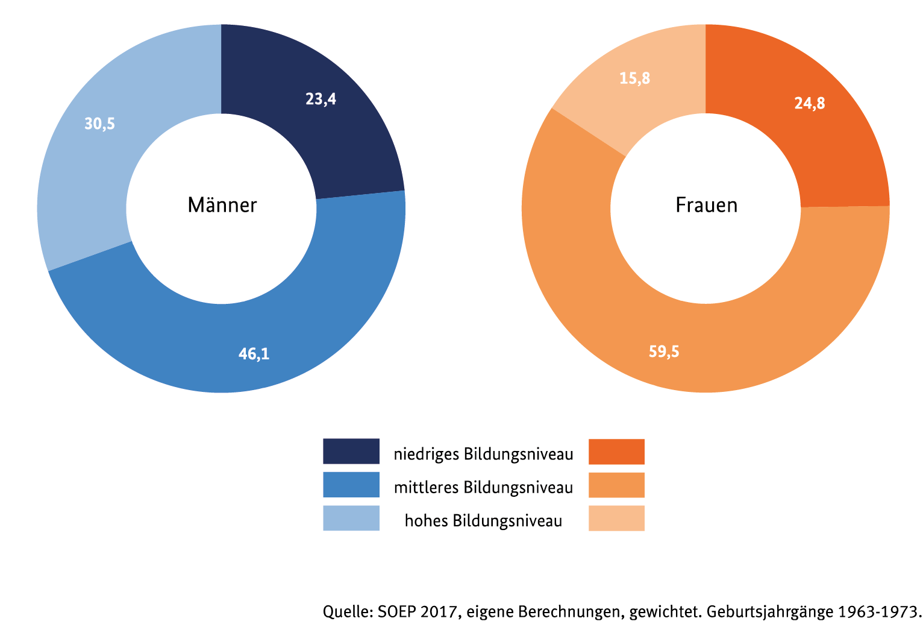
Rysunek 19
Mężczyźni i kobiety posiadający troje lub więcej dzieci według wykształcenia 2017 r
Kobiety
Wykształcenie podstawowe
Wykształcenie średnie
Wyższe wykształcenie
Źródło: SOEP 2017, własne wyliczenia, wyważone Roczniki 1963-1973.
Mężczyźni

Istnieją interesujące różnice między osobami ze środowiska migracyjnego: Podczas gdy prawie 73% kobiet wielodzietnych nie pochodzi ze środowiska migracyjnego, w przypadku mężczyzn wielodzietnych jest to o siedem punktów procentowych mniej (rys. 18). Co czwarta kobieta, ale prawie co trzeci mężczyzna, który ma troje lub więcej biologicznych dzieci, urodził się w innym kraju niż Niemcy. Większość imigrantów (15% dla kobiet; 24% dla mężczyzn) pochodzi z kraju, w którym dominuje muzułmańska większość.

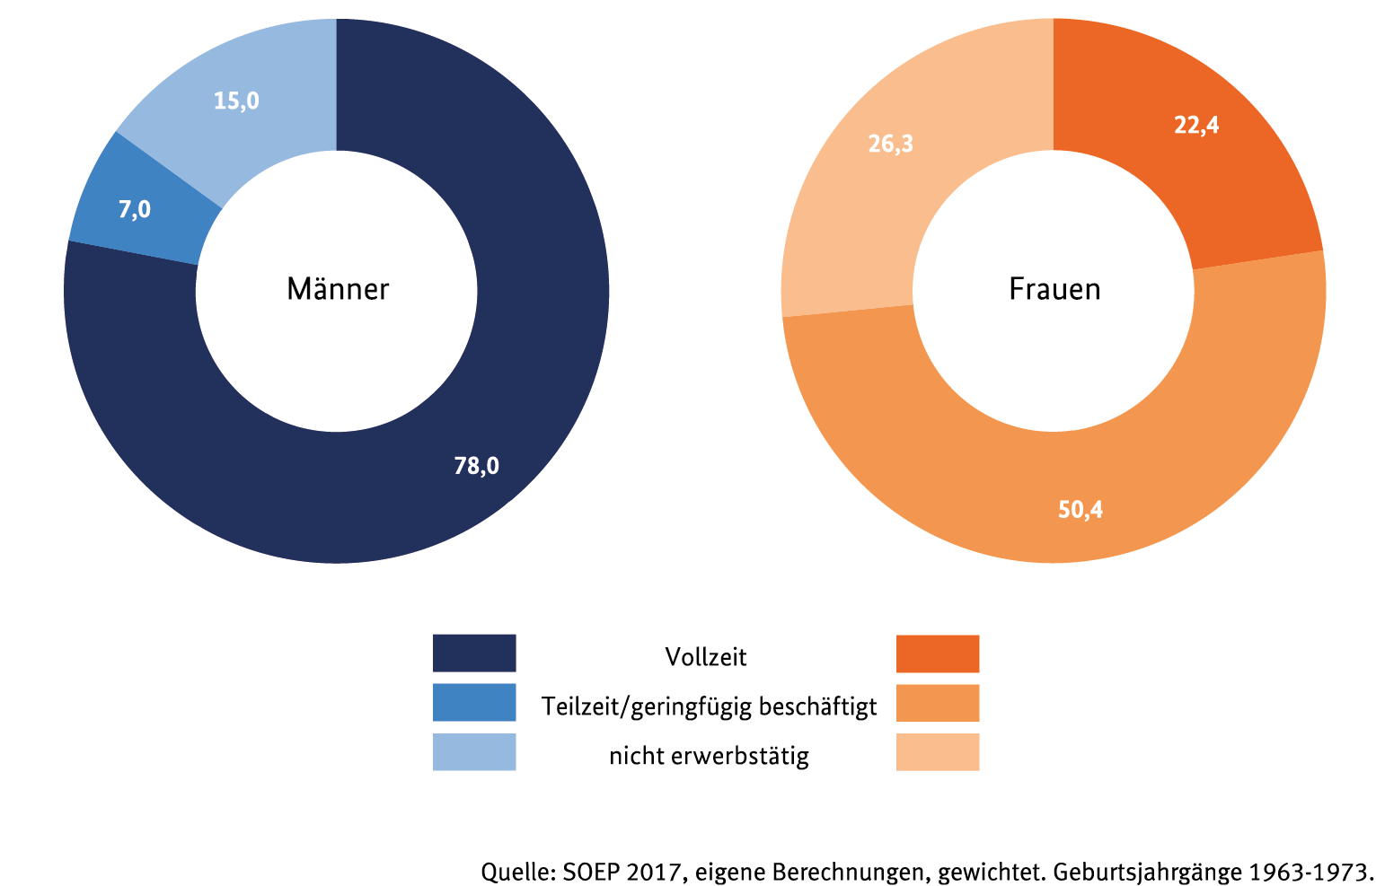
Mężczyźni, którzy później mają wiele dzieci, są znacznie starsi, zakładając rodzinę (pierwsze dziecko) w wieku 27 lat niż kobiety wielodzietne w przyszłości (około 24 lat). Ta przewaga wiekowa znajduje odzwierciedlenie w różnych poziomach wykształcenia, zatrudnienia i dochodów kobiet i mężczyzn wielodzietnych. Prawie co trzeci mężczyzna wielodzietny ma wyższe wykształceni; w przeciwieństwie do tego, zaledwie mniej niż co szósta kobieta (rys. 19). Ta różnica w wykształceniu sprzyja często komplementarnemu podziałowi ról, co również wykazano w rozdziale 6: Mężczyźni wykorzystują swoje wyższe wykształcenie na rynku pracy, aby wesprzeć rodzinę finansowo; kobiety natomiast skupiają się na pracach domowych i opiece nad dziećmi.
Rysunek 20
Mężczyźni i kobiety posiadający troje lub więcej dzieci według statusu zatrudnienia w 2017 r
(procentowo)
Źródło: SOEP 2017, własne wyliczenia, wyważone Roczniki 1963-1973.
Praca na pełen etat
Praca na część etatu/zatrudnienie dorywcze
niezatrudnieni
Mężczyźni
Kobiety

Różnica pod względem wymiaru zatrudnienia w przypadku poszczególnych płci jest znacząca. Podczas gdy większość mężczyzn wielodzietnych pracuje w pełnym wymiarze godzin, jest to zaledwie jedna na pięć kobiet wielodzietnych (rys. 20). Połowa kobiet pracuje w niepełnym wymiarze godzin lub dorywczo. Odsetek kobiet niezatrudnionych jest również znacznie wyższy wśród kobiet posiadających troje lub więcej naturalnych dzieci niż pośród mężczyzn (26% w porównaniu do 15% ).

Niski poziom zatrudnienia wśród wielodzietnych kobiet i znacznie wyższy odsetek osób nieaktywnych zawodowo prowadzą do rażących różnic w dochodach osobistych. Pod względem finansowym kobiety wielodzietne są w znacznie gorszej sytuacji niż mężczyźni wielodzietni. 41% kobiet wielodzietnych jest zatrudnionych, ale zarabia mniej niż 1000 euro miesięcznie (rys. 21). Osoby nieaktywne stanowią kolejne 26%. Oznacza to, że dwie trzecie matek wychowujących troje lub więcej dzieci zarabia mniej niż 1000 euro miesięcznie. Z drugiej strony większość mężczyzn wielodzietnych zarabia od 1000 do 3000 euro miesięcznie (28% od 1000 do 2000 euro, 24% od 2000 do 3000 euro). Tylko niewielki odsetek kobiet wielodzietnych znajduje się w górnym przedziale dochodów, podczas gdy co dziesiąty mężczyzna posiadający troje lub więcej dzieci zarabia ponad 4500 euro netto miesięcznie.
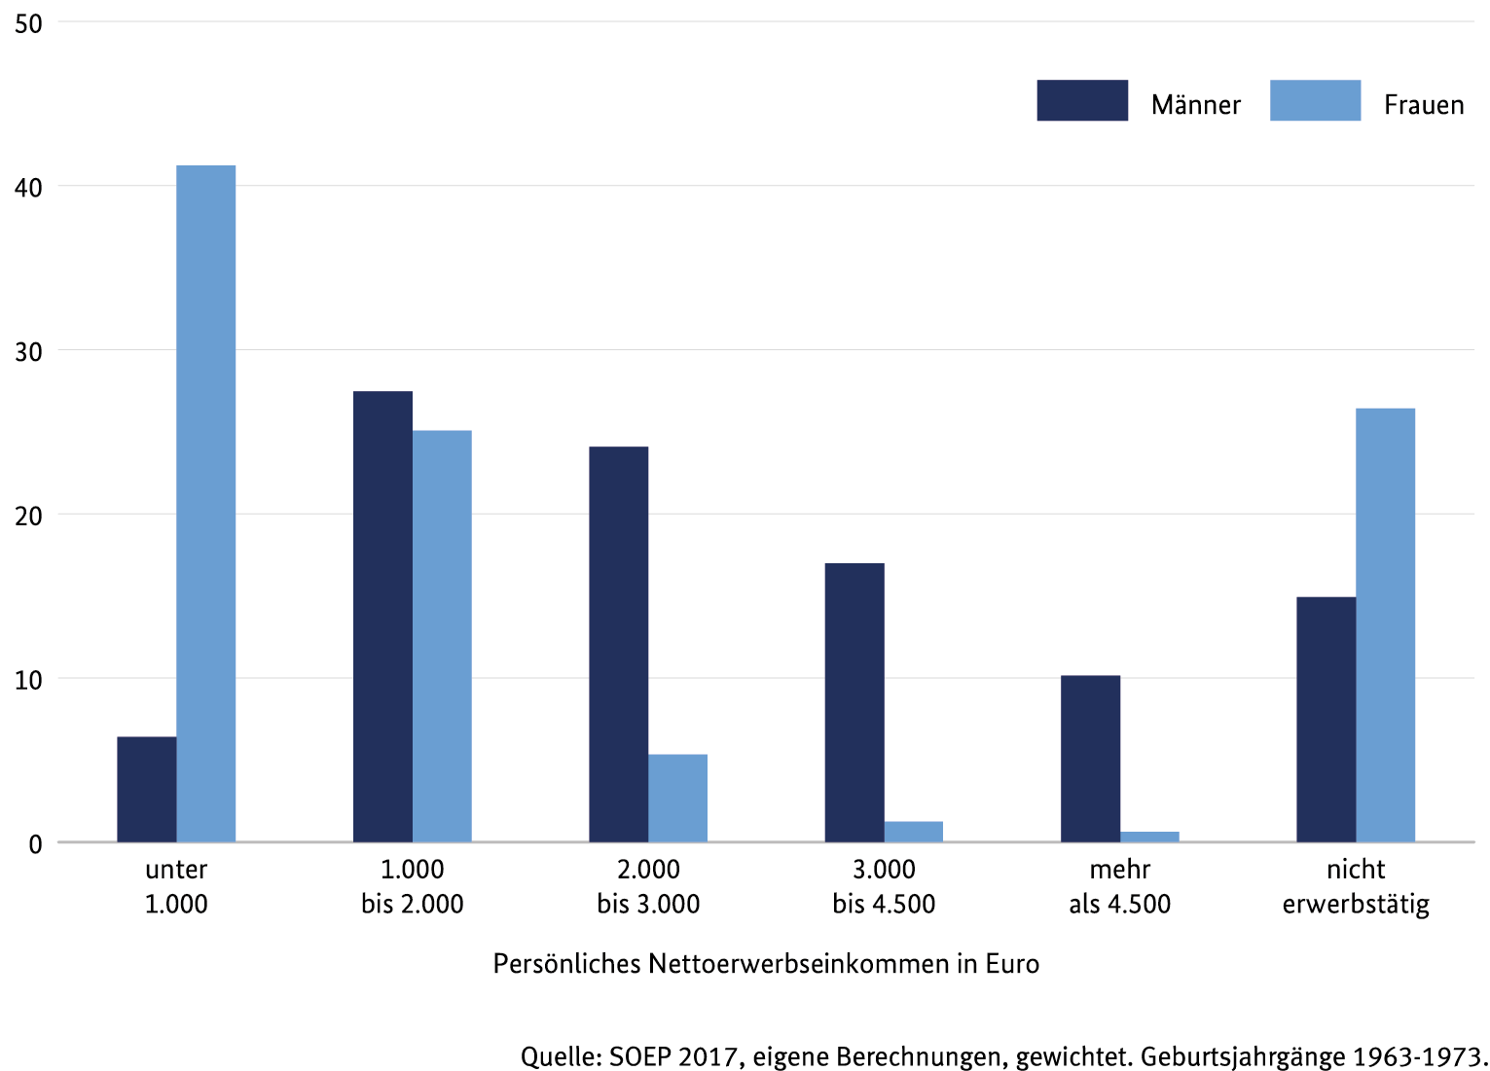
Kobiety wielodzietne znacznie częściej samotnie wychowują dzieci niż mężczyźni wielodzietni. 16% spośród nich żyje bez partnera w gospodarstwie domowym. O wiele mniej mężczyzn wielodzietnych znajduje się w takiej sytuacji. Ze względu na niewielką liczbę przypadków nie można przedstawić wiarygodnych wyników dotyczących dokładnych proporcji. Spośród mężczyzn wielodzietnych 82% żyje w małżeństwie; wśród kobiet z trojgiem lub więcej dzieci jest to tylko 70%. Odpowiednio kobiety częściej mieszkają razem z partnerem, nie będąc zamężne. Dlatego też, ogólnie rzecz biorąc, mężczyźni wielodzietni żyją w bardziej stabilnych konstelacjach partnerskich niż kobiety wielodzietne.
Rysunek 21
Osobisty dochód netto
mężczyzn i kobiet z trojgiem lub więcej dzieci 2017 (procentowo)
poniżej 1.000
Mężczyźni
Źródło: SOEP 2017, własne wyliczenia, wyważone Roczniki 1963-1973.
Kobiety
1.000 do 2.000
2.000 do 3.000
3.000 do 4.500
więcej niż 4.500
niezatrudnieni
Osobisty dochód netto w euro

15 Rozdział jest kontynuacją rozdziału „Sytuacja życiowa rodzin z dużą liczbą dzieci” w Bujard, Martin; Lück, Detlev; Passet-Wittig, Jasmin; Lux, Linda (2019): Troje i więcej dzieci. Fundacja Konrada Adenauera. Bonn.


Nie tylko rozróżnienie między wielodzietnością a rodzinami z dużą liczbą dzieci (por. rozdział 2) pokazuje, jak trudno jest traktować duże rodziny jako jednolitą grupę. Skomplikowane i coraz bardziej złożone struktury rodzinne z biologicznymi dziećmi, nowymi partnerami i pasierbami również stanowią wyzwanie w tym zakresie. Na przykład, kobieta może mieć wiele własnych dzieci i mieszkać w rodzinie z dużą liczbą dzieci; jednakże, dzieci te mogą pochodzić z różnych związków partnerskich. Z punktu widzenia kobiety, żyje ona sposób w rodzinie kontynuacyjnej: Po rzekomym zakończeniu etapu pierwszej rodziny, jej kontynuacja nastąpiła w nowym składzie partnerskim. Z perspektywy nowego partnera ta rodzina to także rodzina patchworkowa: Staje się on ojczymem dla dzieci, które jego partnerka przyprowadza ze sobą z poprzedniego związku – nawet jeśli później rodzą się ich wspólne dzieci. Ten często spotykany przykład pokazuje wyraźnie, jak trudno jest usystematyzować tak złożone rodziny i zrozumieć ich strukturę.
Niemniej jednak podjęta zostanie tutaj próba zrozumienia skomplikowanej różnorodności tych rodzin.
8

Rodziny wielodzietne, kontynuacyjne i patchworkowe

W tym celu wybieramy dwie perspektywy: Po pierwsze, bierzemy pod uwagę całkowitą liczbę dzieci, które respondenci NEPS zgłaszają w ciągu swojego życia – to znaczy liczbę dzieci, zarówno własnych, jak i pasierbów, które stanowią część całej rodziny. Po drugie, uwzględniamy maksymalną liczbę dzieci, z którymi respondenci w danym momencie mieszkali w gospodarstwie domowym – czyli strukturę gospodarstwa domowego. Wszelkie różnice między tymi dwiema liczbami wynikają z jednej strony z faktu, że starsze dzieci wyprowadziły się już przed narodzinami młodszych, a z drugiej strony z faktu, że dzieci nadal mieszkają w innych gospodarstwach domowych, np. w gospodarstwach innego rodzica.

Na rys. 22 przedstawiono przede wszystkim całkowitą liczbę dzieci zgłaszanych przez kobiety i mężczyzn. Odsetek osób sklasyfikowanych tutaj jako „wielodzietne”, tak więc posiadające troje lub więcej dzieci, jeśli zsumuje się wszystkie ich własne dzieci i pasierbów, którzy odgrywają lub odegrali jakąś rolę w ich życiu. W tym sensie, 22% kobiet i mężczyzn to osoby wielodzietne. Rysunek ten pokazuje również, że „klasyczne” rodziny wielodzietne z własnymi (biologicznymi lub adoptowanymi) dziećmi ze stabilnego związku partnerskiego stanowią największy odsetek rodzin wielodzietnych, wynoszący około 14%. Znaczącą rolę odgrywają jednak rodziny kontynuacyjne i patchworkowe: Nieco ponad siedem procent wszystkich mężczyzn i kobiet ma wiele dzieci tylko dlatego, że mają dzieci z różnych związków partnerskich i/lub pasierbów w swoich rodzinach. Oznacza to, że dzieci w około jednej na trzy duże rodziny mają rodzeństwo przybrane lub rodzeństwo przyrodnie.

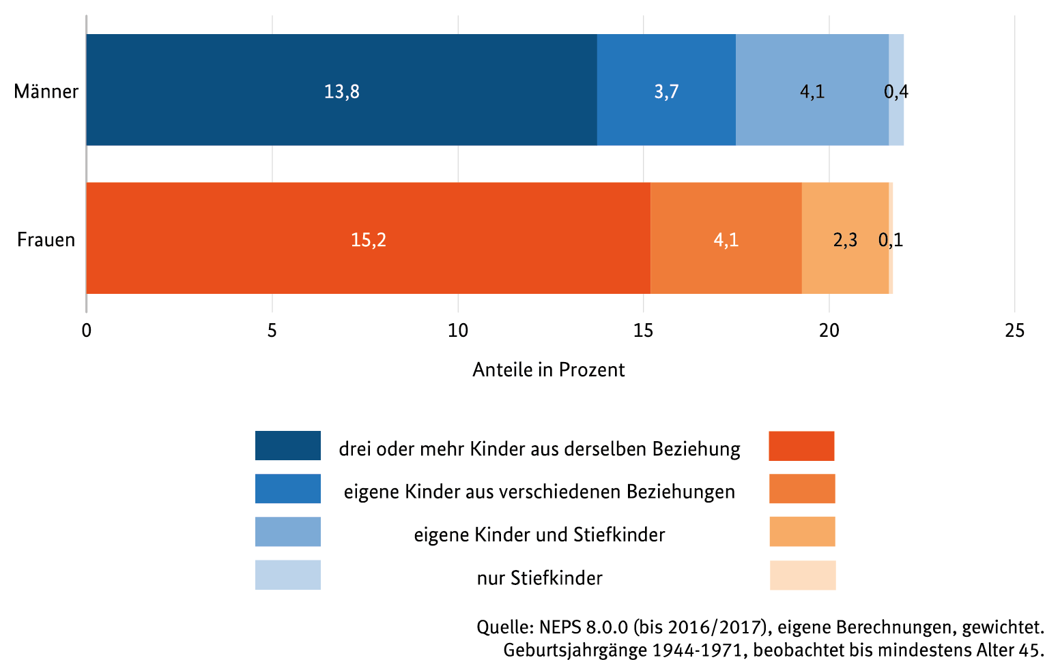
Istnieją znaczne różnice między mężczyznami i kobietami. Kobiety częściej stają się wielodzietne w tradycyjny sposób: 15% wszystkich kobiet ma troje lub więcej dzieci z tym samym partnerem. Mężczyźni natomiast tworzą swoje duże rodziny stosunkowo częściej (dodatkowo) z pasierbami; innymi słowy, częściej opiekują się dziećmi nowych partnerek. Dotyczy to około czterech procent wszystkich mężczyzn, a więc około 20 procent wszystkich ojców wielodzietnych.
Rysunek 22
Odsetek osób z co najmniej trojgiem dzieci, według płci
Mężczyźni
Kobiety
Odsetek w procentach
Źródło: NEPS 8.0.0 (bis 2016/2017),obliczenia własne, wyważone.
Roczniki 1944-1971, obserwowane co najmniej do 45 roku życia.
troje lub więcej dzieci z tego samego związku
własne dzieci z różnych związków
własne dzieci i pasierbowie
Tylko pasierbowie

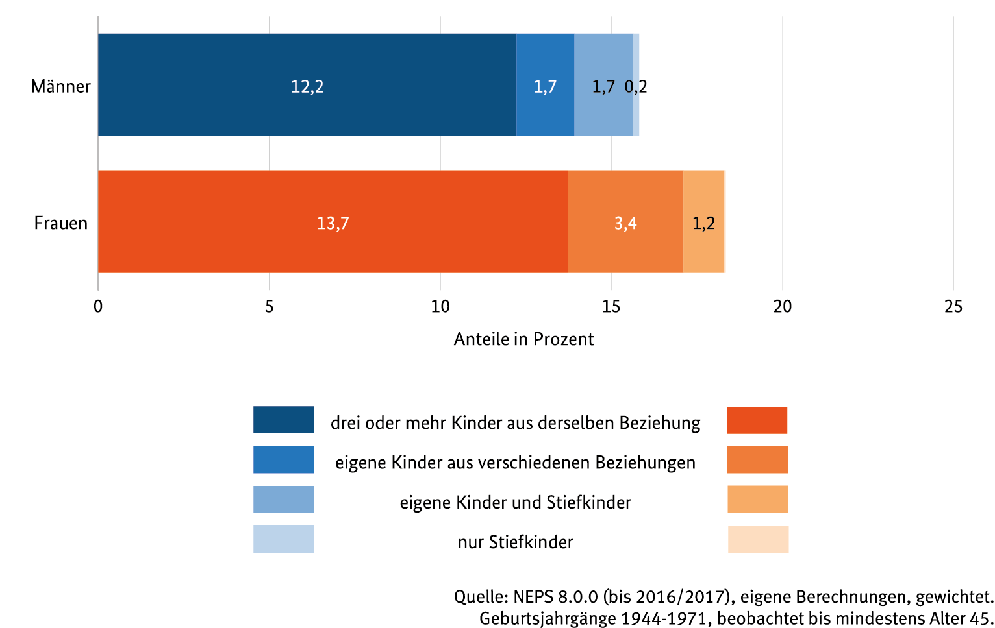
Ta różnica między płciami wskazuje już na to, co pokazuje rys. 23 w odniesieniu do maksymalnej wielkości gospodarstw domowych w cyklu życia mężczyzn i kobiet: Chociaż wielodzietność występuje podobnie często wśród mężczyzn i kobiet w odniesieniu do całkowitej liczby dzieci, ojcowie wielodzietni są znacznie mniej skłonni do życia ze wszystkimi swoimi dziećmi jednocześnie niż matki wielodzietne. Tylko około 16% wszystkich mężczyzn mieszka w gospodarstwie domowym z trojgiem lub więcej dzieci w pewnym momencie życia rodzinnego; dla porównania, 18% kobiet, do których się to odnosi. Poza dziećmi, które już się wyprowadziły, prawdopodobnie w zbliżonej liczbie dla obydwu płci, mężczyźni wydają się częściej posiadać własne dzieci w gospodarstwach domowych innych niż ich własne. Jest to zrozumiałe w kontekście tego, że dzieci po separacji nadal częściej mieszkają z matką. Model naprzemienny, zgodnie z którym dzieci spędzają podobną ilość czasu w gospodarstwach domowych obojga rodziców, jest nadal dość rzadki.
Rysunek 22
Odsetek osób z co najmniej trojgiem dzieci, według płci
Mężczyźni
Kobiety
Odsetek w procentach
troje lub więcej dzieci z tego samego związku
własne dzieci z różnych związków
własne dzieci i pasierbowie
Tylko pasierbowie
Źródło: NEPS 8.0.0 (bis 2016/2017),obliczenia własne, wyważone.
Roczniki 1944-1971, obserwowane co najmniej do 45 roku życia.

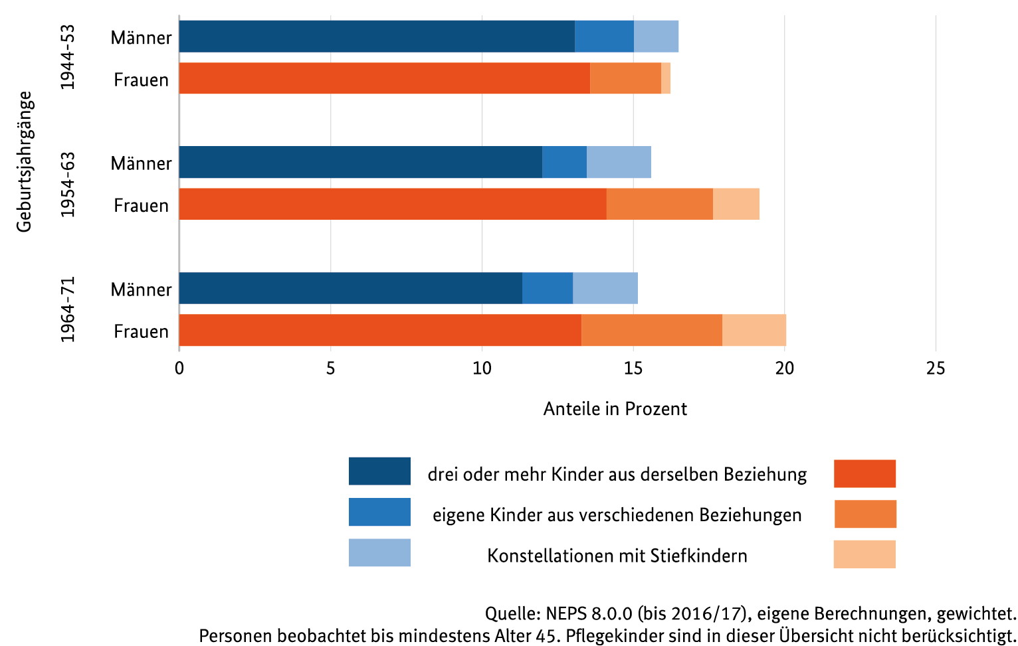
Chociaż wśród rodzin wielodzietnych dominują „klasyczne” konstelacje rodzinne, w których wszystkie dzieci są biologicznymi dziećmi z tym samym partnerem, to jednak w ostatnich dziesięcioleciach różnorodność rodzin stale wzrasta. Jest to szczególnie widoczne w konstelacjach rodzinnych, w których kobiety i mężczyźni mieszkają razem w gospodarstwie domowym. Na rys. 24 porównano reprezentację graficzną, która została wcześniej sporządzona dla wszystkich respondentów, na przestrzeni czasu lub w porównaniu trzech różnych kohort urodzeniowych.
Rysunek 24
Odsetek osób, które kiedykolwiek miały co najmniej troje dzieci w swoim gospodarstwie domowym, według płci i roku urodzenia
Mężczyźni
Kobiety
Odsetek w procentach
troje lub więcej dzieci z tego samego związku
własne dzieci z różnych związków
Konstelacje z pasierbami
Źródło: NEPS 8.0.0 (bis 2016/17),obliczenia własne, wyważone.
Osoby obserwowane do co najmniej 45 roku życia. Przybrane dzieci nie są uwzględnione w tym zestawieniu.
Mężczyźni
Kobiety
Mężczyźni
Kobiety
Roczniki

Staje się jasne, że wzrosła różnorodność rodzin w gospodarstwach domowych, zwłaszcza w przypadku kobiet wielodzietnych: Coraz częściej żyją one w rodzinach kontynuacyjnych i patchworkowych. Podczas gdy wśród mężczyzn nie ma prawie żadnych zmian pomiędzy starszymi i młodszymi kohortami urodzeniowymi, udział rodzin z nowym partnerem wśród kobiet wzrósł ponad dwukrotnie z 2 do 5% w ostatnich dziesięcioleciach. Rodziny z pasierbami również odgrywają istotną rolę wśród kobiet wielodzietnych, podczas gdy ich udział wśród starszych kohort urodzeniowych był nadal znikomy. Jest to prawdopodobnie przede wszystkim oznaka zmieniających się ról płciowych: Dziś również matki kilkorga dzieci żegnają się z nieszczęśliwymi związkami i kontynuują plany rodzinne w nowych związkach partnerskich. Jednocześnie coraz więcej mężczyzn wprowadza dzieci do gospodarstw domowych i opiekuje się nimi w odpowiednim zakresie.
Niemniej jednak, rozwój ten nie jest jeszcze w podobnym stopniu widoczny w danych dotyczących mężczyzn. Proporcje, w jakich mężczyźni mieszkają razem z dziećmi z różnych związków partnerskich, są nadal tak samo niskie, jak w pokoleniu ojców. Rodziny nadal koncentrują się głównie wokół matek.

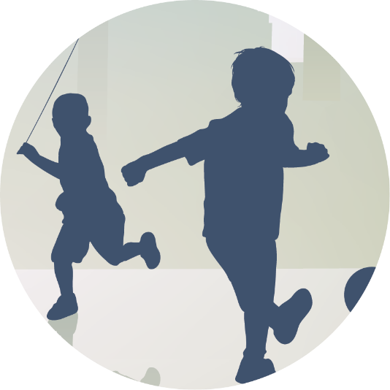
Odsetek rodzin wielodzietnych różni się zasadniczo w zależności od regionu, zwłaszcza jeśli weźmie się pod uwagę na perspektywę miast i powiatów. Widać to w międzynarodowym porównaniu, zwłaszcza w przypadku dużych, federalistycznych krajów związkowych. Do tej pory takie dane nie były dostępne dla Niemiec, ponieważ nie są one – jak w niektórych innych krajach – gromadzone w oficjalnych statystykach. Niniejsza broszura wypełnia tę lukę badawczą poprzez obliczenie wartości charakterystycznych dla danego okręgu za pomocą połączenia danych ze spisu powszechnego i danych z mikrospisu z modelami szacunkowymi (patrz ramka informacyjna na stronie 52).
9

Różnice regionalne
Zasadniczo, różnice w dzietności mogą wynikać z czynników regionalnych, takich jak struktura ekonomiczna, sytuacja mieszkaniowa, lokalne usługi publiczne czy stopień urbanizacji. Mogą one również wskazywać na różnice kulturowe, które w kontekście wpływów historycznych i religijnych mogą kształtować normy dotyczące liczby dzieci. Z drugiej strony, regionalne różnice w dzietności mogą być również wynikiem nadreprezentacji lub niewystarczającej reprezentacji liczby grup ludności, w których jest szczególnie prawdopodobne lub mało prawdopodobne, że będą miały wiele dzieci, takich jak osoby o niskim lub wysokim poziomie wykształcenia lub ze środowisk migracyjnych lub spoza nich.

Wielodzietność w poszczególnych krajach związkowych

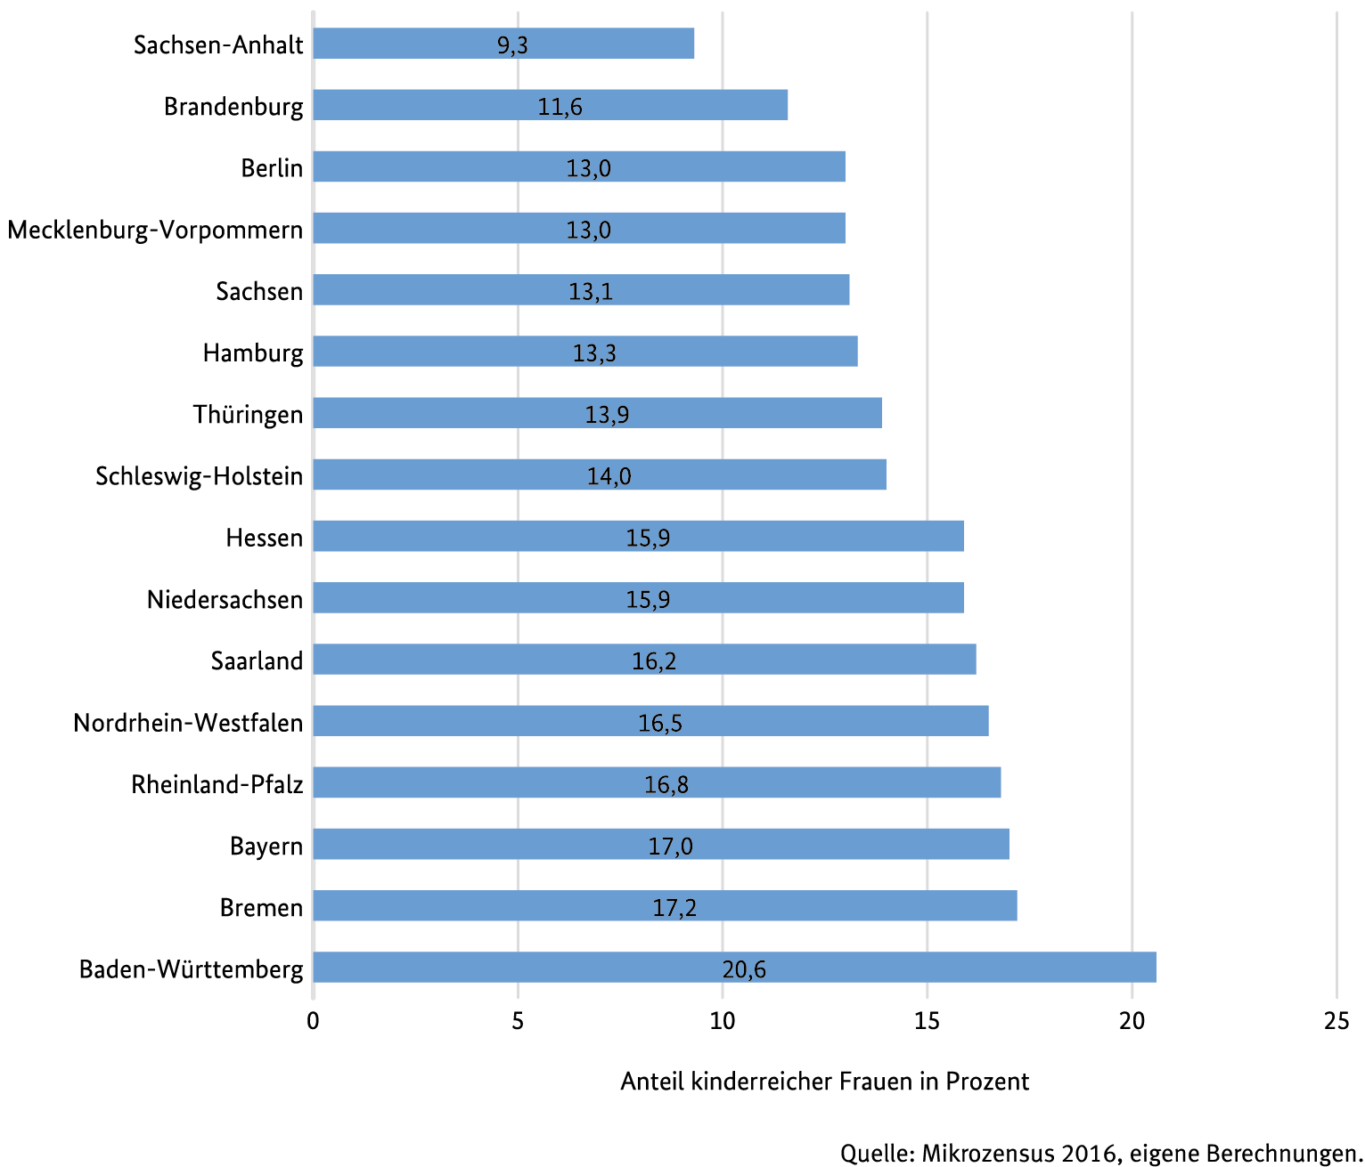
Poniżej przedstawiono regionalne różnice odsetka kobiet wielodzietnych na poziomie krajów związkowych (rys. 25). Badenia-Wirtembergia ma zdecydowanie najwyższy odsetek kobiet wielodzietnych, wynoszący około 21%. Więcej niż jedna na pięć kobiet w wieku od 45 do 55 lat ma tam troje lub więcej dzieci. Tutaj posiadanie wielu dzieci jest czymś normalnym. Za wysokie wartości w Badenii-Wirtembergii odpowiedzialne są w szczególności dwa czynniki: z jednej strony szczególnie wysoki współczynnik dzietności w bardziej wiejskich regionach na wschodzie kraju związkowego, a z drugiej strony ponadprzeciętny odsetek kobiet o pochodzeniu migracyjnym. Ponadto w Bawarii i Nadrenii-Palatynacie w porównaniu do innych krajów związkowych występuje stosunkowo wysoki odsetek kobiet z wieloma dziećmi. Oprócz bardziej wiejskiej struktury osadniczej, przyczyny tego można znaleźć również w wysokim odsetku ludności katolickiej, która zwykle wyznaje ideał większej liczby dzieci.
Rysunek 24
Odsetek osób, które kiedykolwiek miały co najmniej troje dzieci w swoim gospodarstwie domowym, według płci i roku urodzenia
Saksonia-Anhalt
Kobiety
Odsetek kobiet wielodzietnych procentowo
Źródło: Mikrospis 2016, obliczenia własne.
Brandenburgia
Berlin
Meklemburgia-Pomorze Przednie
Saksonia
Hamburg
Turyngia
Schleswig-Holstein
Hesja
Dolna Saksonia
Kraj Związkowy Sary
Nadrenia Północna Westfalia
Nadrenia Palatynat
Bawaria
Brema
Badenia-Wirtembergia
Jak wynika z porównania między Niemcami Wschodnimi i Zachodnimi, odsetek kobiet
wielodzietnych jest wyraźnie niższy we wschodnich krajach związkowych niż w Niemczech Zachodnich. Najniższy odsetek ma Saksonia-Anhalt z 9%, następnie Brandenburgia z nieco poniżej 12%. Nawet wschodnio-niemiecki kraj związkowy z najwyższym wskaźnikiem, Turyngia, jest nadal znacznie poniżej średniej krajowej, z 14% kobiet wielodzietnych.
Te niskie odsetki można wytłumaczyć w szczególności historycznie: Z jednej strony, ludność jest tu tradycyjnie protestancka lub świecka, a więc tym samym prawdopodobieństwo wielodzietności jest niższe, tendencja ta została umocniona przez reżim NRD. Z drugiej strony, żądania dotyczące zatrudnienia kobiet w NRD zmniejszyły ich gotowość do posiadania większej liczby dzieci. W związku z tym posiadanie dwojga dzieci uznawane jest za normę, ale akceptowane jest również tylko jedno dziecko, tendencja ta jest dziś jeszcze szczególnie silna we wschodnich Niemczech.
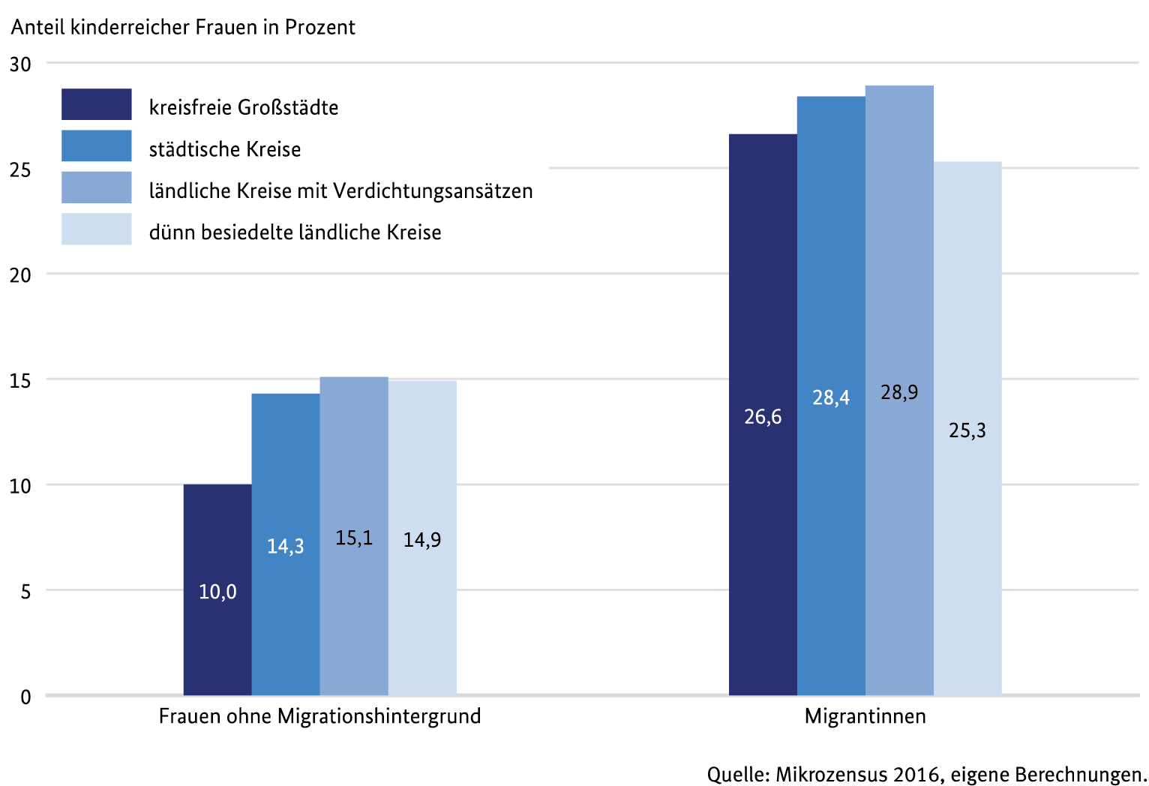
Poza wschodnimi krajami związkowymi Niemiec odsetek kobiet wielodzietnych jest stosunkowo niski również w krajach związkowych Hamburg i Berlin. Jest to związane z podstawową strukturą ludności w dużych miastach, gdzie odsetek kobiet samotnych lub bez partnerów, jak również kobiet bezdzietnych jest na ogół bardzo wysoki. Brema, gdzie 17% wszystkich kobiet ma troje lub więcej dzieci, wykazuje na tym tle stosunkowo wysokie wartości.
Rysunek 26
Odsetek kobiet wielodzietnych urodzonych w latach 1965-1974 według struktury osadniczej
Źródło: Mikrospis 2016, obliczenia własne.
miasta niezależne
okręgi miejskie
okręgi wiejskie z obszarami o zagęszczonej ludności
słabo zaludnione obszary wiejskie
Odsetek kobiet wielodzietnych procentowo
Kobiety bez pochodzenia migracyjnego
Migrantki
Wpływ struktury osadniczej na liczbę dzieci podkreśla ilustracja wielodzietności według typu powiatu na rys. 26. Pokazuje to, przynajmniej w przypadku kobiet bez pochodzenia migracyjnego, że związek między gęstością zaludnienia a zamożnością dzieci jest nie tylko liniowy; to znaczy, że im bardziej wiejska jest dzielnica, tym więcej jest tam dzieci. Ponadto istnieje uderzająca różnica pomiędzy dużymi miastami niezależnymi z jednej strony, a wszystkimi innymi rodzajami osadnictwa z drugiej strony. Natomiast różnice pomiędzy dzielnicami miejskimi, tj. miastami o liczbie mieszkańców poniżej 100 000 i dzielnicami słabo zaludnionymi są minimalne. Tylko jedna na dziesięć kobiet bez pochodzenia migracyjnego, mieszkających w niezależnym dużym mieście, ma troje lub więcej dzieci. Z drugiej strony, w dzielnicach miejskich lub wiejskich jest to średnio około jedna na siedem.
Jeśli weźmiemy pod uwagę imigrantki, różnice pomiędzy typami osadnictwa nie są tak wyraźne. Wynika to jednak z heterogeniczności imigrantek pod względem krajów pochodzenia oraz bardzo zróżnicowanego rozmieszczenia poszczególnych grup imigrantek w Niemczech. W porównaniu z innymi grupami migrantów, imigrantki o muzułmańskim pochodzeniu są nadreprezentowane w dużych miastach niezależnych, podczas gdy w bardziej wiejskich dzielnicach jest odwrotnie. Taki rozkład grup imigrantów częściowo rekompensuje ujemną korelację między gęstością zaludnienia a zamożnością dzieci. Bez muzułmańskich imigrantek w dużych miastach wielodzietność jest tam stosunkowo rzadka.

Wielodzietność na poziomie powiatu

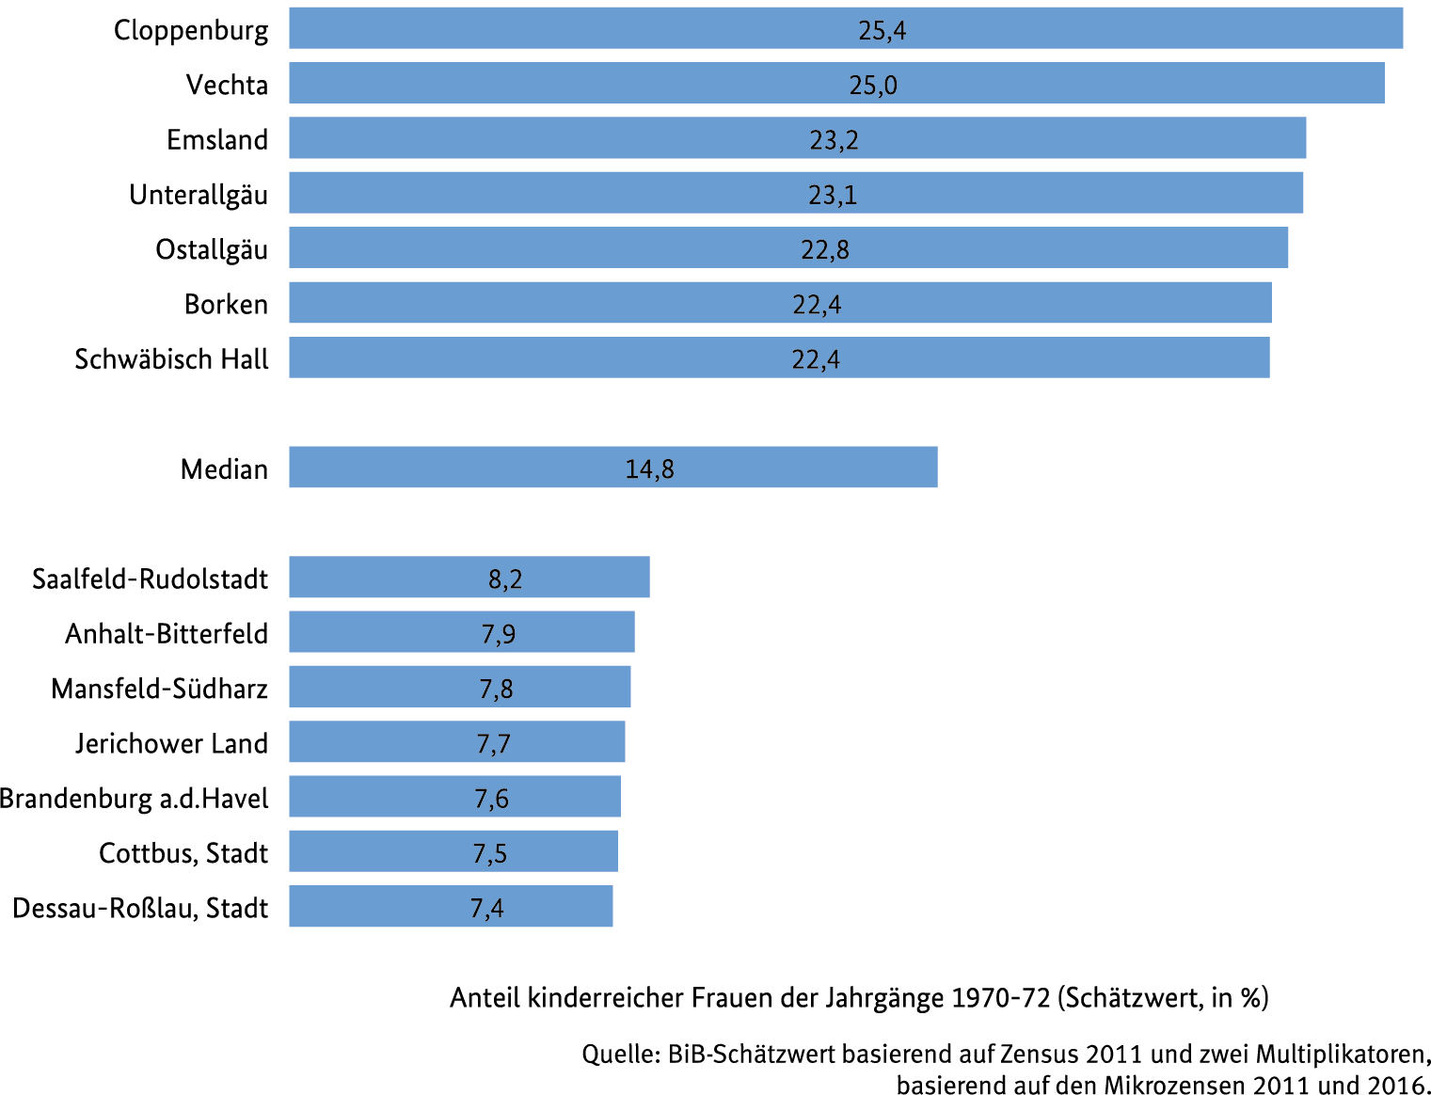
Dane dotyczące wielodzietności na poziomie powiatów wykazują ogromne różnice. Proporcje te są bardzo zróżnicowane: od ponad 25% w Cloppenburgu do 7% w Dessau-Roßlau (patrz rys. 27). Jednocześnie w kilku krajach związkowych – takich jak Dolna Saksonia, Nadrenia Północna-Westfalia, Bawaria czy Badenia-Wirtembergia – istnieją powiaty, w których wielodzietność jest stosunkowo szeroko rozpowszechniona i można ją do pewnego stopnia uznać ją za „normalne” zjawisko. I odwrotnie, istnieje również wiele powiatów – zwłaszcza w Saksonii-Anhalt, Turyngii i Brandenburgii – w których wielodzietność należy do rzadkości i mniej niż jedna na dziesięć kobiet ma troje lub więcej dzieci.
Rysunek 24
Odsetek osób, które kiedykolwiek miały co najmniej troje dzieci w swoim gospodarstwie domowym, według płci i roku urodzenia
Cloppenburg
Odsetek kobiet wielodzietnych urodzonych w latach 1970-72 (dane szacunkowe, w %)
Źródło: Szacunki BiB w oparciu o spis powszechny z 2011 r. oraz dwa mnożniki w oparciu o mikrospisy z 2011 i 2016 r.
Vechta
Emsland
Unterallgäu
Ostallgäu
Borken
Schwäbisch Hall
Median
Saalfeld-Rudolstadt
Anhalt-Bitterfeld
Mansfeld-Südharz
Jerichower Land
Brandenburg a.d.Havel
Cottbus, Stadt
Dessau-Roßlau, miasto

Na rysunku 28 wyraźnie uwidocznione są niektóre regiony o dużej liczbie osób wielodzietnych: Na zachodzie Dolnej Saksonii, w Allgäu i w Schwäbisch Alb znajduje się kilka dzielnic, w których mieszka znacznie więcej niż 20% kobiet wielodzietnych. Prawie wszystkie powiaty Badenii-Wirtembergii, duże regiony Dolnej Saksonii i Nadrenii Północnej-Westfalii oraz niektóre powiaty wiejskie w Bawarii mają ponadprzeciętny udział kobiet wielodzietnych.
Natomiast bardzo niskie odsetki są charakterystyczne dla powiatów południowej Turyngii, wschodniej Brandenburgii i Saksonii-Anhalt, przy czym wartości te leżą w niektórych przypadkach znacznie poniżej 10%. Warto zauważyć, że wiele z okręgów we Wschodnich Niemczech to okręgi wiejskie. Jest to sprzeczne z międzynarodowymi doświadczeniami w zakresie badań regionalnych, które wskazują na wyższy odsetek rodzin wielodzietnych w bardziej wiejskich regionach. Natomiast w Zachodnich Niemczech dzielnice z mniejszą liczbą osób wielodzietnych znajdują się przede wszystkim w metropoliach miejskich wokół Monachium, Hamburga, Kolonii, a także w regionie Ren-Men i Zagłębia Ruhry. W Zachodnich Niemczech regiony wiejskie z niskim odsetkiem dużych rodzin można znaleźć tylko w Saarze, północnej Hesji i północnej Frankonii, które są regionami słabymi strukturalnie.

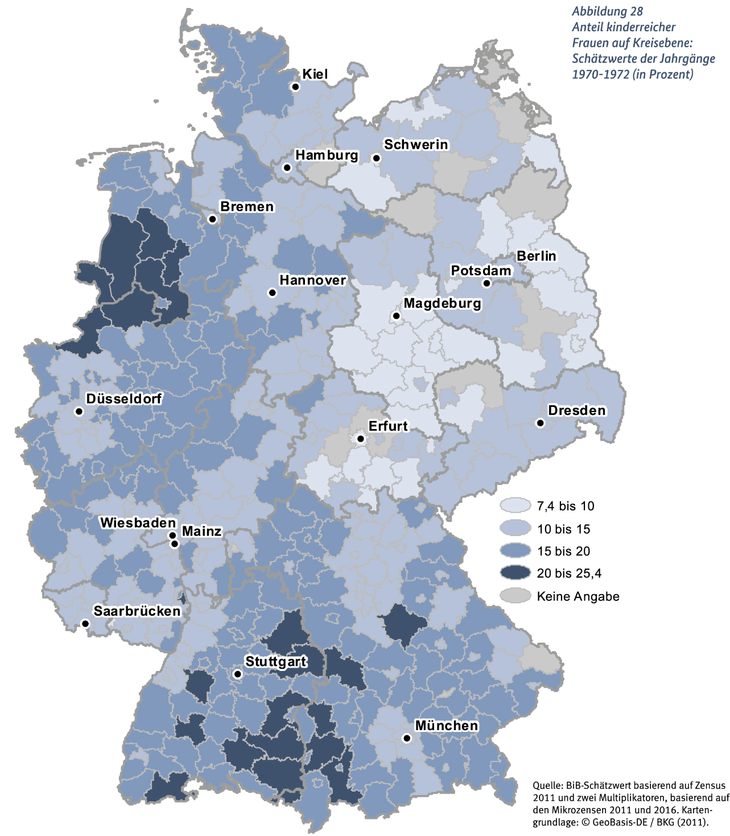
Źródło: Szacunki BiB w oparciu o spis powszechny z 2011 r. oraz dwa mnożniki w oparciu o mikrospisy z 2011 i 2016 r. Mapa: © GeoBasis-DE / BKG (2011).
7,4 do 10
10 do 15
15 do 20
20 do 25,4
Brak danych
Rysunek 28
Odsetek kobiet wielodzietnych na poziomie okręgu: Wartości szacunkowe dla roczników 1970-1972 (procentowo)

Szacowany odsetek kobiet wielodzietnych na poziomie powiatu

Ograniczenia istniejących danych
Aby bezpośrednio obliczyć odsetek osób wielodzietnych na poziomie powiatu, potrzebne są dwie rzeczy: (1) Niezbędny jest zestaw danych obejmujący bardzo dużą liczbę przypadków, ponieważ w Niemczech istnieje 401 powiatów (przed reformą powiatu w 2011 r. było 412 powiatów), a do uzyskania wiarygodnych wartości potrzeba co najmniej kilkuset badanych kobiet na powiat. (2) W badaniu należy zapytać o liczbę urodzonych dzieci.
Niestety, w Niemczech te dwa kryteria nie pokrywają się: Dużą liczbę przypadków podaje Spis Powszechny, w ramach którego w 2011 r. przebadano 7,9 mln osób, czyli około 50 000 na rocznik kobiet. Jednak w spisie pytano tylko o liczbę dzieci w gospodarstwie domowym. Pytanie o liczbę urodzonych dzieci zadano w innych badaniach, które jednak obejmują niewystarczającą liczbę przypadków.
Liczba dzieci w gospodarstwie domowym znacznie zaniża rzeczywistą liczbę dzieci: Jeśli kobieta ma jedno lub dwoje dzieci w wieku 30 lub 35 lat, może mieć również trzecie dziecko. W przypadku kobiet po 45 roku życia historia urodzeń jest z reguły kompletna. Jednak wiele dzieci wyprowadziło się już, kiedy kobieta jest w tym wieku. 45-letnia kobieta z trojgiem dzieci, z których najstarsze już się wyprowadziło, została odnotowana w spisie powszechnym jako posiadająca dwoje dzieci w gospodarstwie domowym.

Metoda obliczeniowa
Aby rozwiązać ten dylemat, BiB opracował model szacunkowy, który oblicza różnicę między liczbą dzieci w gospodarstwie domowym a rzeczywistą liczbą dzieci w poszczególnych rocznikach, co może być wykorzystane do oszacowania liczby dzieci na poziomie powiatu.
W tym celu porównano różne roczniki kobiet pod względem liczby dzieci w gospodarstwie domowym w 2011 r. z rzeczywistą liczbą dzieci w 2016 r. na podstawie danych mikrospisu. Zidentyfikowano grupy wiekowe, w których rzeczywista liczba dzieci jest najmniej niedoszacowana. Dzieje się tak w przypadku kobiet urodzonych w latach 1970–1972, które w momencie przeprowadzania spisu powszechnego w 2011 r. miały od 38 do 41 lat. Większość z tych kobiet zakończyła już etap prokreacji, a większość dzieci nadal mieszka w gospodarstwie domowym. Wiarygodne wartości liczby dzieci na poziomie powiatu można obliczyć tylko dla tych grup wiekowych.
Na podstawie różnicy między rzeczywistą liczbą dzieci i dzieci w gospodarstwie domowym w mikrospisie obliczono mnożniki, które wskazują, na ile dane ze spisu nie uwzględniają rzeczywistej liczby dzieci kobiet. Zostały one obliczone osobno dla Niemiec Wschodnich i Zachodnich, ponieważ kobiety we wschodniej części kraju rodzą dzieci wcześniej. W ten sposób dane ze spisu ludności zostały „skorygowane”, a odsetek kobiet posiadających troje lub więcej dzieci został oszacowany na poziomie powiatu. W 398 z 412 powiatów liczba przypadków była wystarczająco wysoka, aby uzyskać wiarygodne dane. Brak danych dla pozostałych 14 powiatów. Procedura ta została opracowana w 2017 r. dla płodności w kohorcie na poziomie powiatu i opublikowana w recenzowanym czasopiśmie „Comparative Population Studies”..

Dane dotyczące odsetka kobiet wielodzietnych urodzonych w latach 1970-1972 w 398 miastach i powiatach wiejskich w Niemczech (w proc.)

Badenia-Wirtembergia |  |  |  |  |  |  | Karlsruhe, miasto |  |  |  | 12,5 |  |  |  |  |  |  | Augsburg, powiat ziemski |  |  | 15,9
 |  |  |  |  |  |  | Baden-Baden |  |  |  | 11,3 |  |  |  |  |  |  | Erding |  |  | 15,8
Schwäbisch Hall |  | 22,4 |  |  |  |  |  |  |  |  |  |  |  |  |  |  |  | Regensburg, powiat ziemski |  |  | 15,8
Ostalbkreis |  | 21,8 |  |  |  |  | Bawaria |  |  |  |  |  |  |  |  |  |  | Freising |  |  | 15,7
Biberach |  | 21,5 |  |  |  |  |  |  |  |  |  |  |  |  |  |  |  | Pfaffenhofen a.d.Ilm |  |  | 15,7
Calw |  | 21,4 |  |  |  |  | Unterallgäu |  |  |  | 23,1 |  |  |  |  |  |  | Kaufbeuren |  |  | 15,6
Powiat Alb-Donau |  | 21,3 |  |  |  |  | Ostallgäu |  |  |  | 22,8 |  |  |  |  |  |  | Altötting |  |  | 15,6
Ravensburg |  | 21,3 |  |  |  |  | Günzburg |  |  |  | 21,6 |  |  |  |  |  |  | Landshut |  |  | 15,6
Sigmaringen |  | 21,2 |  |  |  |  | Lindau (Bodensee) |  |  |  | 21,6 |  |  |  |  |  |  | Hof, powiat ziemski |  |  | 15,5
Waldshut |  | 21,2 |  |  |  |  | Neumarkt i.d.OPf. |  |  |  | 21,5 |  |  |  |  |  |  | Würzburg, powiat ziemski |  |  | 15,4
Rottweil |  | 20,1 |  |  |  |  | Donau-Ries |  |  |  | 21,5 |  |  |  |  |  |  | Passau, powiat ziemski |  |  | 15,3
Heidenheim |  | 19,9 |  |  |  |  | Dillingen a.d.Donau |  |  |  | 20,0 |  |  |  |  |  |  | Augsburg |  |  | 15,3
Freudenstadt |  | 19,7 |  |  |  |  | Weißenburg-Gunzenh. |  |  |  | 19,9 |  |  |  |  |  |  | Ebersberg |  |  | 15,3
Hohenlohekreis |  | 19,4 |  |  |  |  | Rhön-Grabfeld |  |  |  | 19,7 |  |  |  |  |  |  | Cham |  |  | 15,2
Heilbronn, miasto |  | 19,2 |  |  |  |  | Ansbach, powiat ziemski |  |  |  | 19,7 |  |  |  |  |  |  | Garmisch-Partenkirchen |  |  | 15,1
Tuttlingen |  | 18,9 |  |  |  |  | Eichstätt |  |  |  | 19,7 |  |  |  |  |  |  | Ansbach |  |  | 15,1
Pforzheim |  | 18,9 |  |  |  |  | Weilheim-Schongau |  |  |  | 19,6 |  |  |  |  |  |  | Ingolstadt |  |  | 14,8
Powiat Main-Tauber |  | 18,4 |  |  |  |  | Memmingen |  |  |  | 19,5 |  |  |  |  |  |  | Forchheim |  |  | 14,7
Reutlingen |  | 18,3 |  |  |  |  | Rosenheim, powiat ziemski |  |  |  | 19,4 |  |  |  |  |  |  | Starnberg |  |  | 14,7
Tübingen |  | 18,1 |  |  |  |  | Mühldorf am Inn |  |  |  | 19,2 |  |  |  |  |  |  | Miesbach |  |  | 14,6
Heilbronn, powiat ziemski |  | 18,0 |  |  |  |  | Schweinfurt |  |  |  | 19,2 |  |  |  |  |  |  | Bayreuth, powiat ziemski |  |  | 14,6
Schwarzwald-Baar |  | 17,9 |  |  |  |  | Landsberg am Lech |  |  |  | 18,5 |  |  |  |  |  |  | Schwandorf |  |  | 14,4
Zollernalbkreis |  | 17,8 |  |  |  |  | Neu-Ulm |  |  |  | 18,2 |  |  |  |  |  |  | Aschaffenburg, wieś |  |  | 14,4
Göppingen |  | 17,4 |  |  |  |  | Kempten (Allgäu) |  |  |  | 18,1 |  |  |  |  |  |  | Lichtenfels |  |  | 14,3
Breisgau-Hochschw. |  | 17,4 |  |  |  |  | Neustadt a.d. Aisch |  |  |  | 18,1 |  |  |  |  |  |  | Coburg, powiat ziemski |  |  | 14,3
Powiat Ortenau |  | 17,3 |  |  |  |  | Neuburg-Schrobenh. |  |  |  | 18,0 |  |  |  |  |  |  | Bayreuth |  |  | 14,0
Powiat Bodensee |  | 17,2 |  |  |  |  | Rottal-Inn |  |  |  | 18,0 |  |  |  |  |  |  | Rosenheim |  |  | 13,9
Emmendingen |  | 16,5 |  |  |  |  | Amberg-Sulzbach |  |  |  | 18,0 |  |  |  |  |  |  | Deggendorf |  |  | 13,9
Neckar-Odenwald |  | 16,5 |  |  |  |  | Kelheim |  |  |  | 17,7 |  |  |  |  |  |  | Bamberg, powiat ziemski |  |  | 13,8
Ulm |  | 16,3 |  |  |  |  | Tirschenreuth |  |  |  | 17,5 |  |  |  |  |  |  | Roth |  |  | 13,8
Powiat Enz |  | 16,3 |  |  |  |  | Haßberge |  |  |  | 17,2 |  |  |  |  |  |  | Amberg |  |  | 13,6
Lörrach |  | 16,0 |  |  |  |  | Miltenberg |  |  |  | 17,0 |  |  |  |  |  |  | Dachau |  |  | 13,6
Powiat Rems-Murr |  | 16,0 |  |  |  |  | Oberallgäu |  |  |  | 17,0 |  |  |  |  |  |  | Weiden i.d. Oberpfalz |  |  | 13,5
Böblingen |  | 15,9 |  |  |  |  | Straubing-Bogen |  |  |  | 16,9 |  |  |  |  |  |  | Coburg |  |  | 13,5
Esslingen |  | 15,9 |  |  |  |  | Bad Tölz-Wolfratsh. |  |  |  | 16,8 |  |  |  |  |  |  | Regen |  |  | 13,5
Ludwigsburg |  | 15,8 |  |  |  |  | Neustadt, Waldnaab |  |  |  | 16,7 |  |  |  |  |  |  | Erlangen-Höchstadt |  |  | 13,4
Konstanz |  | 15,1 |  |  |  |  | Traunstein |  |  |  | 16,7 |  |  |  |  |  |  | Hof |  |  | 13,3
Stuttgart |  | 15,1 |  |  |  |  | Berchtesgadener Land |  |  |  | 16,7 |  |  |  |  |  |  | Kronach |  |  | 13,1
Mannheim |  | 14,6 |  |  |  |  | Aichach-Friedberg |  |  |  | 16,6 |  |  |  |  |  |  | Kulmbach |  |  | 13,1
Freiburg |  | 14,2 |  |  |  |  | Schweinfurt, powiat ziemski |  |  |  | 16,5 |  |  |  |  |  |  | Wunsiedel |  |  | 13,0
Powiat Rhein-Neckar |  | 13,8 |  |  |  |  | Kitzingen |  |  |  | 16,5 |  |  |  |  |  |  | Erlangen |  |  | 12,9
Karlsruhe, powiat ziemski |  | 13,6 |  |  |  |  | Dingolfing-Landau |  |  |  | 16,4 |  |  |  |  |  |  | Fürstenfeldbruck |  |  | 12,7
Rastatt |  | 13,4 |  |  |  |  | Bad Kissingen |  |  |  | 16,4 |  |  |  |  |  |  | Nürnberger Land |  |  | 12,6
Heidelberg |  | 13,2 |  |  |  |  | Main-Spessart |  |  |  | 16,4 |  |  |  |  |  |  | Nürnberg |  |  | 12,5
Schwabach |  |  | 12,3 |  |  |  | Frankfurt am Main |  |  |  |  |  | 13,6 |  |  |  |  |  | Ammerland |  |  |  | 16,5
Passau |  |  | 12,0 |  |  |  | Wetteraukreis |  |  |  |  |  | 13,6 |  |  |  |  |  | Emden |  |  |  | 16,0
Würzburg |  |  | 11,8 |  |  |  | Powiat Hochtaunus |  |  |  |  |  | 13,1 |  |  |  |  |  | Oldenburg |  |  |  | 15,8
Monachium, powiat ziemski |  |  | 11,8 |  |  |  | Darmstadt-Dieburg |  |  |  |  |  | 12,9 |  |  |  |  |  | Holzminden |  |  |  | 15,5
Fürth |  |  | 11,7 |  |  |  | Kassel |  |  |  |  |  | 12,8 |  |  |  |  |  | Hameln-Pyrmont |  |  |  | 15,1
Bamberg |  |  | 11,5 |  |  |  | Bergstraße |  |  |  |  |  | 12,6 |  |  |  |  |  | Osnabrück |  |  |  | 15,1
Straubing |  |  | 11,3 |  |  |  | Powiat Rheingau-Tau |  |  |  |  |  | 12,4 |  |  |  |  |  | Hildesheim |  |  |  | 15,1
Monachium, miasto |  |  | 11,2 |  |  |  | Powiat Werra-Meißn. |  |  |  |  |  | 12,1 |  |  |  |  |  | Diepholz |  |  |  | 15,1
Regensburg |  |  | 11,2 |  |  |  | Offenbach |  |  |  |  |  | 11,9 |  |  |  |  |  | Soltau-Fallingbostel |  |  |  | 14,8
Fürth, powiat ziemski |  |  | 10,6 |  |  |  | Main-Taunus-Kreis |  |  |  |  |  | 11,7 |  |  |  |  |  | Uelzen |  |  |  | 14,7
 |  |  |  |  |  |  |  |  |  |  |  |  |  |  |  |  |  |  | Osterode am Harz |  |  |  | 14,6
Brandenburgia |  |  |  |  |  |  | Meklemburgia-Pomorze Przednie¹ |  |  |  |  |  |  |  |  |  |  |  | Friesland |  |  |  | 14,5
 |  |  |  |  |  |  |  |  |  |  |  |  |  |  |  |  |  |  | Schaumburg |  |  |  | 14,4
Havelland |  |  | 11,7 |  |  |  | Güstrow |  |  |  |  |  | 14,0 |  |  |  |  |  | Lüneburg |  |  |  | 14,3
Poczdam |  |  | 11,6 |  |  |  | Wismar |  |  |  |  |  | 12,6 |  |  |  |  |  | Peine |  |  |  | 14,0
Ostprignitz-Ruppin |  |  | 10,8 |  |  |  | Nordwestmecklenburg |  |  |  |  |  | 11,5 |  |  |  |  |  | Northeim |  |  |  | 13,8
Oberspreewald-Lau. |  |  | 10,6 |  |  |  | Mecklenburg-Strelitz |  |  |  |  |  | 11,3 |  |  |  |  |  | Wilhelmshaven |  |  |  | 13,8
Potsdam-Mittelmark |  |  | 10,6 |  |  |  | Nordvorpommern |  |  |  |  |  | 10,8 |  |  |  |  |  | Cuxhaven |  |  |  | 13,8
Teltow-Fläming |  |  | 10,5 |  |  |  | Greifswald |  |  |  |  |  | 10,7 |  |  |  |  |  | Göttingen |  |  |  | 13,7
Oder-Spree |  |  | 9,9 |  |  |  | Parchim |  |  |  |  |  | 10,4 |  |  |  |  |  | Oldenburg |  |  |  | 13,7
Spree-Neiße |  |  | 9,4 |  |  |  | Rostock |  |  |  |  |  | 10,4 |  |  |  |  |  | Region Hannover |  |  |  | 13,5
Oberhavel |  |  | 9,2 |  |  |  | Demmin |  |  |  |  |  | 10,3 |  |  |  |  |  | Osterholz |  |  |  | 13,5
Frankfurt (Oder) |  |  | 8,9 |  |  |  | Bad Doberan |  |  |  |  |  | 9,7 |  |  |  |  |  | Harburg |  |  |  | 12,6
Elbe-Elster |  |  | 8,8 |  |  |  | Ludwigslust |  |  |  |  |  | 9,6 |  |  |  |  |  | Wolfenbüttel |  |  |  | 12,6
Märkisch-Oderland |  |  | 8,7 |  |  |  | Schwerin |  |  |  |  |  | 9,3 |  |  |  |  |  | Helmstedt |  |  |  | 12,2
Barnim |  |  | 8,6 |  |  |  | Uecker-Randow |  |  |  |  |  | 9,1 |  |  |  |  |  | Wolfsburg |  |  |  | 11,7
Brandenburg, Havel |  |  | 7,6 |  |  |  |  |  |  |  |  |  |  |  |  |  |  |  | Goslar |  |  |  | 11,7
Cottbus |  |  | 7,5 |  |  |  | Dolna Saksonia |  |  |  |  |  |  |  |  |  |  |  | Braunschweig |  |  |  | 10,8
Hesja |  |  |  |  |  |  | Cloppenburg |  |  |  |  |  | 25,4 |  |  |  |  |  | Nadrenia Północna Westfalia
 |  |  |  |  |  |  | Vechta |  |  |  |  |  | 25,0
Offenbach |  |  | 17,8 |  |  |  | Emsland |  |  |  |  |  | 23,2 |  |  |  |  |  | Borken |  |  |  | 22,4
Fulda |  |  | 17,7 |  |  |  | Grafschaft Bentheim |  |  |  |  |  | 22,2 |  |  |  |  |  | Steinfurt |  |  |  | 20,0
Powiat Lahn-Dill |  |  | 16,2 |  |  |  | Osnabrück |  |  |  |  |  | 20,3 |  |  |  |  |  | Duisburg |  |  |  | 20,0
Odenwaldkreis |  |  | 16,1 |  |  |  | Wittmund |  |  |  |  |  | 19,2 |  |  |  |  |  | Hamm |  |  |  | 19,7
Marburg-Biedenkopf |  |  | 15,9 |  |  |  | Aurich |  |  |  |  |  | 19,2 |  |  |  |  |  | Warendorf |  |  |  | 19,6
Limburg-Weilburg |  |  | 15,6 |  |  |  | Leer |  |  |  |  |  | 18,8 |  |  |  |  |  | Paderborn |  |  |  | 19,4
Waldeck-Frankenberg |  |  | 15,5 |  |  |  | Wesermarsch |  |  |  |  |  | 18,8 |  |  |  |  |  | Lippe |  |  |  | 19,0
Powiat Schwalm-Eder |  |  | 15,1 |  |  |  | Lüchow-Dannenberg |  |  |  |  |  | 18,5 |  |  |  |  |  | Coesfeld |  |  |  | 19,0
Groß-Gerau |  |  | 15,0 |  |  |  | Salzgitter |  |  |  |  |  | 18,5 |  |  |  |  |  | Hochsauerlandkreis |  |  |  | 18,9
Wiesbaden |  |  | 14,8 |  |  |  | Celle |  |  |  |  |  | 18,0 |  |  |  |  |  | Höxter |  |  |  | 18,8
Kassel |  |  | 14,8 |  |  |  | Rotenburg (Wümme) |  |  |  |  |  | 17,8 |  |  |  |  |  | Minden-Lübbecke |  |  |  | 18,8
Vogelsbergkreis |  |  | 14,6 |  |  |  | Verden |  |  |  |  |  | 17,3 |  |  |  |  |  | Oberbergisch. Kreis |  |  |  | 18,7
Hersfeld-Rotenburg |  |  | 14,3 |  |  |  | Gifhorn |  |  |  |  |  | 17,3 |  |  |  |  |  | Gelsenkirchen |  |  |  | 18,3
Darmstadt |  |  | 14,3 |  |  |  | Delmenhorst |  |  |  |  |  | 17,2 |  |  |  |  |  | Hagen |  |  |  | 18,2
Gießen |  |  | 14,2 |  |  |  | Stade |  |  |  |  |  | 16,8 |  |  |  |  |  | Herne |  |  |  | 18,0
Powiat Main-Kinzig |  |  | 13,8 |  |  |  | Nienburg (Weser) |  |  |  |  |  | 16,5 |  |  |  |  |  | Siegen-Wittgenstein |  |  |  | 17,5
Gütersloh |  |  |  | 17,2 |  |  |  |  | Donnersbergkreis | 16,5 |  |  |  |  |  |  |  |  | Meißen |  |  | 12,6
Olpe |  |  |  | 17,1 |  |  |  |  | Birkenfeld | 16,1 |  |  |  |  |  |  |  |  | Dresden |  |  | 12,5
Bielefeld |  |  |  | 16,9 |  |  |  |  | Speyer | 16,1 |  |  |  |  |  |  |  |  | Mittelsachsen |  |  | 12,2
Märkischer Kreis |  |  |  | 16,9 |  |  |  |  | Germersheim | 16,1 |  |  |  |  |  |  |  |  | Zwickau |  |  | 12,1
Bottrop |  |  |  | 16,7 |  |  |  |  | Bad Kreuznach | 16,0 |  |  |  |  |  |  |  |  | Vogtlandkreis |  |  | 11,5
Wuppertal |  |  |  | 16,7 |  |  |  |  | Cochem-Zell | 15,9 |  |  |  |  |  |  |  |  | Chemnitz |  |  | 11,1
Bonn |  |  |  | 16,6 |  |  |  |  | Frankenthal (Pfalz) | 15,6 |  |  |  |  |  |  |  |  | Lipsk, miasto |  |  | 10,8
Heinsberg |  |  |  | 16,5 |  |  |  |  | Powiat Westerwal | 15,4 |  |  |  |  |  |  |  |  | Leipzig |  |  | 9,6
Kleve |  |  |  | 16,4 |  |  |  |  | Worms | 15,2
Solingen |  |  |  | 16,4 |  |  |  |  | Mainz, miasto | 14,8 |  |  |  |  |  |  |  |  | Saksonia-Anhalt
Euskirchen |  |  |  | 16,4 |  |  |  |  | Koblenz | 14,6
Soest |  |  |  | 16,3 |  |  |  |  | Powiat Rhein-Hunsr. | 14,6 |  |  |  |  |  |  |  |  | Altmarkkreis Salzw. |  |  | 12,5
Powiat Rhein-Sieg |  |  |  | 16,3 |  |  |  |  | Mayen-Koblenz | 14,6 |  |  |  |  |  |  |  |  | Stendal |  |  | 11,2
Herford |  |  |  | 16,3 |  |  |  |  | Neustadt (Weinstr.) | 14,5 |  |  |  |  |  |  |  |  | Halle (Saale) |  |  | 10,8
Aachen |  |  |  | 16,2 |  |  |  |  | Alzey-Worms | 14,3 |  |  |  |  |  |  |  |  | Magdeburg |  |  | 9,9
Düren |  |  |  | 16,2 |  |  |  |  | Trier-Saarburg | 14,0 |  |  |  |  |  |  |  |  | Powiat Burgenland |  |  | 9,4
Krefeld |  |  |  | 15,9 |  |  |  |  | Bernkastel-Wittlich | 13,9 |  |  |  |  |  |  |  |  | Harz |  |  | 8,6
Remscheid |  |  |  | 15,7 |  |  |  |  | Südl. Weinstraße | 13,8 |  |  |  |  |  |  |  |  | Saalekreis |  |  | 8,4
Mönchengladbach |  |  |  | 15,6 |  |  |  |  | Powiat Rhein-Lahn | 13,7 |  |  |  |  |  |  |  |  | Powiat Salzland |  |  | 8,4
Dortmund |  |  |  | 15,5 |  |  |  |  | Kaiserslautern | 13,6 |  |  |  |  |  |  |  |  | Börde |  |  | 8,3
Unna |  |  |  | 15,2 |  |  |  |  | Mainz-Bingen | 13,3 |  |  |  |  |  |  |  |  | Wittenberg |  |  | 8,2
Leverkusen |  |  |  | 14,9 |  |  |  |  | Trier | 13,3 |  |  |  |  |  |  |  |  | Anhalt-Bitterfeld |  |  | 7,9
Essen |  |  |  | 14,9 |  |  |  |  | Kusel | 13,0 |  |  |  |  |  |  |  |  | Mansfeld-Südharz |  |  | 7,8
Viersen |  |  |  | 14,8 |  |  |  |  | Kaiserslautern | 12,5 |  |  |  |  |  |  |  |  | Jerichower Land |  |  | 7,7
Recklinghausen |  |  |  | 14,8 |  |  |  |  | Südwestpfalz | 12,2 |  |  |  |  |  |  |  |  | Dessau-Roßlau |  |  | 7,4
Oberhausen |  |  |  | 14,7 |  |  |  |  | Powiat Rhein-Pfalz | 12,1
Powiat Rheinisch-Berg. |  |  |  | 14,3 |  |  |  |  | Bad Dürkheim | 12,1 |  |  |  |  |  |  |  |  | Schleswig-Holstein
Powiat Rhein-Erft |  |  |  | 14,2 |  |  |  |  | Pirmasens | 11,9
Kolonia |  |  |  | 13,9 |  |  |  |  | Landau in der Pfalz | 11,9 |  |  |  |  |  |  |  |  | Schleswig-Flensburg |  |  | 18,2
Wesel |  |  |  | 13,6 |  |  |  |  | Zweibrücken | 9,4 |  |  |  |  |  |  |  |  | Dithmarschen |  |  | 18,1
Rhein-Kreis Neuss |  |  |  | 13,4 |  |  |  |  |  |  |  |  |  |  |  |  |  |  | Nordfriesland |  |  | 17,9
Münster |  |  |  | 13,1 |  |  |  |  | Kraj Związkowy Sary |  |  |  |  |  |  |  |  |  | Neumünster |  |  | 16,9
Mettmann |  |  |  | 13,0 |  |  |  |  |  |  |  |  |  |  |  |  |  |  | Rendsburg-Eckernförde |  |  | 15,1
Mülheim a.d. Ruhr |  |  |  | 13,0 |  |  |  |  | Saarbrücken | 13,3 |  |  |  |  |  |  |  |  | Steinburg |  |  | 14,9
Powiat Ennepe-Ruhr |  |  |  | 12,9 |  |  |  |  | Merzig-Wadern | 13,1 |  |  |  |  |  |  |  |  | Plön |  |  | 14,8
Bochum |  |  |  | 12,8 |  |  |  |  | Saarlouis | 12,6 |  |  |  |  |  |  |  |  | Flensburg |  |  | 14,5
Düsseldorf |  |  |  | 11,9 |  |  |  |  | Powiat Saarpfalz | 12,5 |  |  |  |  |  |  |  |  | Kiel |  |  | 13,7
 |  |  |  |  |  |  |  |  | Neunkirchen | 12,4 |  |  |  |  |  |  |  |  | Segeberg |  |  | 13,5
Nadrenia Palatynat |  |  |  |  |  |  |  |  | St. Wendel | 11,8 |  |  |  |  |  |  |  |  | Lubeka |  |  | 13,2
 |  |  |  |  |  |  |  |  |  |  |  |  |  |  |  |  |  |  | Ostholstein |  |  | 13,1
Ludwigshafen |  |  |  | 20,1 |  |  |  |  | Saksonia |  |  |  |  |  |  |  |  |  | Pinneberg |  |  | 12,8
Vulkaneifel |  |  |  | 18,9 |  |  |  |  |  |  |  |  |  |  |  |  |  |  | Stormarn |  |  | 12,2
Neuwied |  |  |  | 18,4 |  |  |  |  | Bautzen | 14,8
Eifelkreis Bitburg-Pr. |  |  |  | 17,5 |  |  |  |  | Erzgebirgskreis | 14,3 |  |  |  |  |  |  |  |  | Turyngia
Altenkirchen (West) |  |  |  | 17,3 |  |  |  |  | Görlitz | 14,0
Ahrweiler |  |  |  | 16,6 |  |  |  |  | Sächsische Schweiz | 13,5 |  |  |  |  |  |  |  |  | Eichsfeld |  |  | 16,8
Weimar | 13,6 |  |  |  |  |  |  | Greiz |  |  |  | 10,1 |  |  |  |  |  |  |  | Stadtstaaten
Unstrut-Hainich-Kr. | 12,4 |  |  |  |  |  |  | Powiat Saale-Orla |  |  |  | 9,6
Jena | 12,0 |  |  |  |  |  |  | Suhl |  |  |  | 9,5 |  |  |  |  |  |  |  | Bremerhaven |  |  | 17.9
Altenburger Land | 11.7 |  |  |  |  |  |  | Powiat Ilm |  |  |  | 9.4 |  |  |  |  |  |  |  | Brema |  |  | 14.0
Powiat Wartburg | 11.6 |  |  |  |  |  |  | Erfurt |  |  |  | 9.3 |  |  |  |  |  |  |  | Berlin |  |  | 13.9
Powiat Saale-Holzland | 11.0 |  |  |  |  |  |  | Schmalkalden-Mein. |  |  |  | 9.3 |  |  |  |  |  |  |  | Hamburg |  |  | 12.3
Hildburghausen | 10.9 |  |  |  |  |  |  | Sonneberg |  |  |  | 8.7
Nordhausen | 10.8 |  |  |  |  |  |  | Gera |  |  |  | 8.4
Eisenach | 10.7 |  |  |  |  |  |  | Saalfeld-Rudolstadt |  |  |  | 8.2
Powiat Kyffhäuser | 10.2

Źródło: Szacunki BiB w oparciu o spis powszechny z 2011 r. oraz dwa mnożniki w oparciu o mikrospisy z 2011 i 2016 r.

1. Rozkład i różnorodność wielodzietności

Jedną z głównych cech zmian demograficznych jest zmniejszająca się liczba osób wielodzietnych Rozwój ten rozpoczął się już w XIX wieku i można go zaobserwować do dziś. Na początku lat siedemdziesiątych około 30% kobiet w Niemczech nadal rodziło troje lub więcej dzieci. Od tego czasu odsetek ten ponownie znacznie spadł do obecnego poziomu około 16-17%. Większość z tych kobiet ma troje dzieci, tylko 4% ma czworo lub więcej dzieci. Zmniejszenie się liczby rodzin z trojgiem lub większą liczbą dzieci jest, nawet bardziej niż szybkie rozprzestrzenianie się trwałej bezdzietności, głównym demograficznym motorem spadku liczby urodzeń w Niemczech i wciąż utrzymującej się niskiej stopy urodzeń.
10

Osoby wielodzietne w Niemczech – ogólne podsumowanie


Przyczyny zmniejszania się odsetka osób wielodzietnych są złożone. Główną siłą napędową jest z pewnością ogólne przekonanie, że ograniczone zasoby czasu, pieniędzy i empatii powinny być raczej bardziej intensywnie rozdzielane pomiędzy mniejszą liczbę dzieci, a ponadto, że w zindywidualizowanym społeczeństwie chcemy mieć więcej czasu dla siebie. Utrwalił się model rodziny z dwojgiem dzieci i znajduje to odzwierciedlenie w książkach dla dzieci, w reklamie, w paszporcie matki i na rynku mieszkaniowym, a tym samym model ten jest utrwalany. Posiadanie więcej niż dwójki dzieci jest postrzegane w niektórych miejscach jako odstępstwo od tej normy i często prowadzi do pewnego rodzaju stygmatyzacji rodzin wielodzietnych.

„Wielodzietność” może powstawać na bardzo różne sposoby. Zasadniczo należy dokonać rozróżnienia między rodzinami z dużą liczbą dzieci, tzn. rodzinami żyjącymi razem z co najmniej trojgiem dzieci. Obejmuje to również rodziny patchworkowe i kontynuacyjne, w których biologiczni i przybrani rodzice często występują razem w złożonej formie. Te rodziny z dużą liczbą dzieci należy odróżnić od osób wielodzietnych, które mają co najmniej troje biologicznych dzieci. Niekoniecznie mieszkają z nimi (wszystkimi) na przykład dlatego, że dzieci pochodzą od różnych partnerów. Osoby wielodzietne nie zawsze muszą mieszkać w rodzinnych domach wielodzietnych, ale często w wieloogniskowych sieciach rodzinnych wykazujących różny stopień więzi i kontaktów z dziećmi i innymi rodzicami. Nie należy lekceważyć znaczenia tych złożonych sieci rodzinnych: W mniej więcej co trzeciej rodzinie wielodzietnej dzieci mają przyrodnie lub przybrane rodzeństwo.

2. Duże rodzeństwa - wielodzietność z perspektywy dzieci

Chociaż tylko około co szósta kobieta w wieku od 40 do 55 jest wielodzietna, z perspektywy dzieci sytuacja wygląda zupełnie inaczej. Zgodnie z tym 33% dziesięcioletnich dzieci w Niemczech ma co najmniej dwoje rodzeństwa, z którym mieszkają w tym samym gospodarstwie domowym. Ponieważ starsze rodzeństwo już się wyprowadziło, odsetek dzieci z rodzin wielodzietnych pośród wszystkich dzieciach jest jeszcze wyższy. Ponad jedna trzecia wszystkich dzieci w Niemczech pochodzi z wielodzietnej rodziny. Tak więc obecnie mamy stosunkowo niewielką liczbę rodzin wielodzietnych, ale wychowują one znaczną część wszystkich dzieci.

3. Kim są osoby wielodzietne?

Często przyjmuje się, że posiadanie dużej liczby dzieci jest zjawiskiem szczególnie powszechnym wśród osób słabo wykształconych oraz osób ze środowisk migracyjnych. Założenie to jest słuszne, o ile odsetek osób wielodzietnych wśród osób słabo wykształconych oraz wśród migrantów z krajów pochodzenia muzułmańskiego jest znacznie wyższy niż wśród innych grup ludności. 45% muzułmańskich kobiet w pierwszym pokoleniu imigrantów ma co najmniej troje dzieci. Wśród kobiet spoza środowisk migracyjnych 21% z niskim wykształceniem formalnym ma wiele dzieci. Jednak w wyniku ekspansji edukacyjnej coraz mniej osób jest słabo wykształconych. Jeśli wziąć pod uwagę wszystkie osoby wielodzietne, można zauważyć, że prawie trzy czwarte ma średnie lub wyższe wykształcenie. Z tego punktu widzenia wielodzietność jest również fenomenem klasy średniej.

Różnice edukacyjne są również znaczące w odniesieniu do płci. Mężczyźni wielodzietni mają znacznie częściej wyższe wykształcenie niż kobiety wielodzietne.

Chociaż niektóre ankiety oferują wstępny wgląd w takie różnice między płciami, nie można określić dokładnych danych dotyczących liczby wielodzietnych mężczyzn w Niemczech. Jak dotąd przepisy dotyczące mikrospisu i spisu powszechnego zabraniały zadawania pytań w kwestii liczby biologicznych dzieci. Stąd różnice między mężczyznami i kobietami można rozpatrywać jedynie na podstawie ustaleń, które koncentrują się na liczbie dzieci mieszkających w gospodarstwie domowym.

4. W jakich regionach mieszka duża liczba osób wielodzietnych?

Istnieją znaczne różnice w rozkładzie rodzin wielodzietnych między powiatami w Niemczech. W Niemczech znajdują się dwa regiony, w których posiadanie dużej liczby dzieci jest stosunkowo powszechne, a nawet osiąga wyższy poziom w niektórych regionach Francji lub Holandii. Obejmują one zachodnią część Dolnej Saksonii, północną część Nadrenii Północnej-Westfalii, Allgäu i kilka regionów Badenii-Wirtembergii. W niektórych z tych powiatów 20 do 25% kobiet przed ukończonym 40-tym rokiem życia jest wielodzietnych.

Z drugiej strony istnieje kilka regionów, w których odsetek kobiet wielodzietnych jest bardzo niski. W kilku powiatach w południowej Turyngii, wschodniej Brandenburgii i Saksonii-Anhalt jest to tylko od 7 do 10%. Warto zauważyć, że są to powiaty wiejskie. W zachodnich Niemczech odsetek kobiet wielodzietnych jest niższy w dużych regionach metropolitalnych, zwłaszcza w większych regionach Monachium, Hamburga, Hanoweru, Kolonii, Zagłębia Ruhry i Ren-Men.

Aby zrozumieć to znaczne zróżnicowanie regionalne, można podać następujące wyjaśnienia: Odsetek rodzin wielodzietnych jest wyższy w obszarach wiejskich niż w dużych miastach. Częściej też mieszkają one w regionach katolickich. Według dostępnych nam ustaleń wielodzietność i jej strukturalne rozłożenie nie jest przede wszystkim konsekwencją materialnych warunków życia, ale jest znacznie ściślej związana z wzorcami kulturowymi i infrastrukturą regionalną. Oznacza to również, że rodziny wielodzietne występują szczególnie rzadko, gdy brakuje dużych mieszkań.

5. Problemy osób wielodzietnych

Wielodzietność często wiązana jest z ryzykiem ubóstwa. Biorąc pod uwagę ekwiwalentny dochód netto, rodziny wielodzietne są dwukrotnie bardziej narażone na ubóstwo niż rodziny z mniej niż trojgiem dzieci. Szczególnie zagrożone ubóstwem są rodziny wielodzietne o niskim poziomie wykształcenia. Na wszystkich poziomach edukacji ekwiwalentny dochód netto zmniejsza się wraz z liczbą dzieci, a różnica ta jest szczególnie wyraźna przy wyższych poziomach wykształcenia.

Podobnie wygląda sytuacja z dostępną przestrzenią mieszkalną. Rodziny wielodzietne mają ogólnie więcej przestrzeni życiowej niż inne grupy ludności, ale średnio mają mniej powierzchni mieszkalnej na mieszkańca. Dla rodzin z co najmniej trojgiem dzieci średnia powierzchnia mieszkalna na jednego mieszkańca wynosi 25 metrów kwadratowych, dla rodzin z jednym dzieckiem 36 metrów kwadratowych.

Bardziej tradycyjny podział pracy między płciami jest typowy dla rodzin wielodzietnych. Kobiety wielodzietne są w większości zatrudnione w niepełnym wymiarze godzin lub pracują dorywczo, a ponadto znacznie częściej niż mężczyźni nie są aktywne zawodowo. Zamiast tego poświęcają dwa do trzech razy więcej czasu na opiekę nad dziećmi i prace domowe. W rezultacie jednak kobiety wielodzietne mają znacznie niższe dochody niż ich męscy odpowiednicy i dlatego często są od nich zależne ekonomicznie. Jest to szczególnie ważne, ponieważ kobiety wielodzietne rzadziej niż mężczyźni żyją w stałych związkach partnerskich, a dzieci częściej pozostają w gospodarstwie domowym kobiet w przypadku rozstania. Ponadto młode pokolenie kobiet ma powszechne pragnienie pracy i niezależności finansowej, zwłaszcza kobiety o wysokich kwalifikacjach. Jeśli pragnienie posiadania przez kobiety kilkorga dzieci wiąże się z trwałym wypadnięciem z rynku pracy i ryzykiem ekonomicznym, może to oznaczać, że nie zrealizują one tego pragnienia.

W wielu przypadkach rodziny wielodzietne borykają się ze stygmatyzacją. Na przykład, w badaniu przeprowadzonym przez BiB, 82% ankietowanych w wieku od 24 do 43 lat stwierdziło, że ich zdaniem społeczeństwo uważa rodziny wielodzietne za „aspołeczne”. Z kolei zdecydowana większość młodych ludzi postrzega duże rodziny pozytywnie.

6. Zalecenia w zakresie polityki

Jeśli chodzi o politykę rodzinną, w Niemczech nie promuje się szczególnie wielodzietności, a rodziny wielodzietne nie są w żaden szczególny sposób wspierane. Duże znaczenie rodzin wielodzietnych dla wychowania i przekazywania wartości dla następnego pokolenia, jak również dla równowagi demograficznej, pozostaje w znacznej sprzeczności z ich statusem w polityce i społeczeństwie.

Działania polityczne skierowane do rodzin wielodzietnych nie uwzględniają ogromnej różnorodności sytuacji życiowych i realiów życia rodzin wielodzietnych. Zajęcie się tą różnorodnością w większym stopniu w przyszłości i zaoferowanie bardziej ukierunkowanego wsparcia wydaje się właściwe i konieczne. Nie jest to tylko kwestia większego wsparcia finansowego. Raczej niewielki odsetek rodzin wielodzietnych w porównaniu z resztą Europy wynika przede wszystkim z kwestii kulturowych i infrastruktury, a nie ekonomii. Dla młodych ludzi, którzy dziś chcą mieć troje lub czworo dzieci, praca zawodowa ma ogromne znaczenie, zwłaszcza dla dobrze wykształconych kobiet. Możliwość godzenia pracy i życia rodzinnego powinna uwzględniać specyficzne wymagania czasowe rodziców wielodzietnych. Polityka czasowa i infrastrukturalna, która obejmuje również tworzenie mieszkań dla rodzin wielodzietnych, może tu stworzyć możliwości, których dotychczas brakowało osobom pragnącym mieć troje lub więcej dzieci, aby faktycznie zrealizować te zamiary.

Z naukowego punktu widzenia pilnie zaleca się uzupełnienie ogromnych luk w danych, które obecnie są dostępne. Ze względu na regulacje prawne i brak środków finansowych na dotychczasowe projekty dotyczące infrastruktury danych demograficznych, stosunkowo niewiele wiemy w Niemczech o rozkładzie i powstawaniu wielodzietności. Wiedza na temat sytuacji życiowej rodzin wielodzietnych jest również ograniczona. Wypełnienie tych luk wydaje się konieczne w przyszłości, także po to, aby uzyskać wgląd w to, jak można w przyszłości lepiej wspierać i promować wielodzietność w Niemczech.

Dobry przegląd rodzin z dużą liczbą dzieci oparty na danych z 2011 r., pod nieco innym kątem niż tutaj, zawiera dokumentacja BMFSFJ z 2013 r. „Rodziny z dużą liczbą dzieci w Niemczech”.
3vRozdział ten odpowiada zmienionej wersji rozdziału o tej samej nazwie w Bujard, Martin; Lück, Detlev; Passet-Wittig, Jasmin; Lux, Linda (2019): Troje i więcej dzieci. Fundacja Konrada Adenauera. Bonn.
Całkowity współczynnik dzietności (TFR) wyraża średnią liczbę dzieci, które kobiety rodzą w ciągu roku, poprzez zsumowanie współczynników dzietności dla różnych grup wiekowych kobiet z różnych roczników w ciągu roku. Jest to sztuczny wskaźnik, który jest nieco zniekształcony przez odkładanie wieku urodzenia dzieci, ale ma tę zaletę, że zawsze można go obliczyć na bieżąco.
Bujard, Martin; Sulak, Harun (2016): Więcej osób bezdzietnych czy mniej wielodzietnych? Koloński Dziennik Socjologii i Psychologii Społecznej 68, str. 487–514.
Ten rozdział jest wersją rozdziału o tej samej nazwie w Bujard, Martin, zaktualizowaną na podstawie nowych danych; Lück, Detlev; Passet-Wittig, Jasmin; Lux, Linda (2019): Troje i więcej dzieci. Fundacja Konrada Adenauera. Bonn.
Uwzględniona została ostateczna liczba dzieci. W przypadku młodszych kobiet badania nie są miarodajne, ponieważ na przykład 38-letnia kobieta z dwójką dzieci może urodzić kolejne dziecko.
W tym raporcie grupy edukacyjne zdefiniowano zgodnie z definicją ISCED (ISCED 2011). Podstawowe wykształcenie odpowiada ISCED 1 i 2, średnie ISCED 3 i 4, a wyższe ISCED 5-8.
Ponieważ w mikrospisie nie jest brana pod uwagę przynależność religijna, termin „muzułmanie” odnosi się do kobiet z krajów z muzułmańską większością. Późni przesiedleńcy i migranci, których nie można było przypisać do konkretnej religii ze względu na ich kraj pochodzenia, nie byli brani pod uwagę.
Ten rozdział jest kontynuacją wersji rozdziału o tej samej nazwie w: Bujard, Martin; Lück, Detlev; Passet-Wittig, Jasmin; Lux, Linda (2019): Troje i więcej dzieci. Fundacja Konrada Adenauera. Bonn.
SOEP to reprezentatywne, corocznie powtarzane badanie niemieckich gospodarstw domowych (www.diw.de/soep).
Dochód ekwiwalentny netto wskazuje dochód, jaki miałby członek gospodarstwa domowego, gdyby miał taki sam standard życia, ale mieszkał sam i był dorosły. W przypadku tego ważenia według potrzeb tylko jedna osoba dorosła otrzymuje wagę 1; druga osoba uzyskuje już mniejszy współczynnik, ponieważ istnieją tzw. efekty oszczędnościowe, gdy dwoje dorosłych mieszka razem. Dzieci w gospodarstwie domowym otrzymują dodatkowo obniżony współczynnik.
Badanie wizerunku rodziny w latach 2012-2016 gromadzi dane dotyczące modeli rodziny, życia rodzinnego, partnerstwa, rodzicielstwa i chęci posiadania dzieci w Niemczech (www.bib-demografie.de/leitbild).
Rozdział jest kontynuacją rozdziału „Sytuacja życiowa rodzin z dużą liczbą dzieci” w Bujard, Martin; Lück, Detlev; Passet-Wittig, Jasmin; Lux, Linda (2019): Troje i więcej dzieci. Fundacja Konrada Adenauera. Bonn.
Bujard, M.; Scheller, M. (2017): Impact of Regional Factors onCohortFertility:New Estimations at the District Level in Germany. W: Comparative Population Studies 42, 55-88. http://www.comparativepopulationstudies.de/index. php/CPoS/article/view/270

